建设项目环境影响报告表
（污染影响类）

项目名称：北票市污水处理有限公司
危险废物贮存间建设项目
建设单位（盖章）：北票市污水处理有限公司
编制 日期：2026 年 04 月

中华人民共和国生态环境部制

一、建设项目基本情况

建设项目名称 | 北票市污水处理有限公司危险废物贮存间建设项目
项目代码 | /
建设单位联系人 | 张永飞 |  | 联系方式 | 13842116455
建设地点 | 辽宁省（自治区）朝阳市北票市（区）凉水河乡凉水河村
地理坐标 | （120 度 45 ′35.07741 ″ ，41 度 45 ′46.43325 ″）
国民经济行业类别 | N7724 危险废物治理 |  | 建设项目行业类别 | “ 四十七、生态保护和环境治理业，101.危险废物（不含医疗废物）利用及处置中其他 ”。
建设性质 | □新建（迁建） □改建  ☑扩建  □技术改造 |  | 建设项目申报情形 | ☑首次申报项目  □不予批准后再次申报项目  □超五年重新审核项目  □重大变动重新报批项目
项目审批  （核准/备案）部门（选填） | / |  | 项目审批（核准/备案）文号（选填） | /
总投资（万  元） | 10.47 |  | 环保投资（万元） | 9.22
环保投资占比（%） | 86 |  | 施工工期 | 3 个月
是否开工建设 | ☑否□是： |  | 用地（用海）  面积（m²） | 25.2
专项评价设置情况 | 表 1-1 专项评价设置情况表
  类别 | 设置原则 | 项目情况 | 专项设置
  大气 | 排放废气含有毒有害污染物、二噁英、苯并[a]芘、氰化物、氯气且厂界外 500 米范围内有环境空气保护目标  的建设项目 | 本项目不排放此类废气 | 否

 | 地表水  环境风险  生态  海洋 | 新增工业废水直排建设项目（槽罐车  送污水处理厂的除外）；新增废水直  排的污水集中处理厂 | 本项目无生产废水产生及排放；本项目不增加职工定员，无新增生活污水。 | 否  否  否  否
 | 地表水  环境风险  生态  海洋 | 有毒有害和易燃易爆危险物质存储量超过临界量的建设项目 | 本项目涉及的有毒有害物质为废矿物油、化验室废液，危险物质存储量未超过临界量 | 否  否  否  否
 | 地表水  环境风险  生态  海洋 | 取水口下游500m范围内有重要水生  生物的自然产卵场、索饵场、越冬场  和洄游通道的新增河道取水的污染  类建设项目 | 不涉及 | 否  否  否  否
 | 地表水  环境风险  生态  海洋 | 直接向海排放污染物的海洋工程建  设项目 | 不涉及 | 否  否  否  否
规划情况 | 规划名称：《北票市国土空间总体规划（2021—2035 年）》审批机关：辽宁省人民政府审批文件名称及文号：《辽宁省人民政府关于北票市、凌源市、朝阳县、建平县、喀喇沁左翼蒙古族自治县国土空间总体规划（2021—2035 年）的批复》（辽政〔2024〕 77 号）
规划环  境影响  评价情况 | /
规划及  规划环  境影响  评价符  合性分  析 | 1.规划范围：北票市行政辖区内的全部国土空间，总面积约4418 平方千米。  2.规划期限：2021 年—2035 年。规划基期年为 2020 年，近期至 2025 年，规划目标年至 2035 年，远景展望至 2050 年。  3.总体格局优化：①国土空间总体格局；②统筹划定落实三条控制线；③优化农业空间；④保护生态空间；⑤集聚城镇空间。  规划提出：“构建现代化基础设施体系。完善城乡各类基础设施建设，提升基础设施保障能力和服务水平。强化与区域重要城市的交通联系，完善城区道路网系统，构建各种交通方式相协调的综合交通运输体系。加强能源资源安全保障，优化矿产资源勘查开发布局。优化防灾减灾救灾设施区域布局，保障城市生命线稳定运行，增强国土空间安全韧性；提升污水处理与再生水利用能力，加强固废处理处置能力 ”。

其他符  合性分  析 | 1.1 产业政策符合性分析  1.1.1 与《产业结构调整指导目录（2024 年本）》的相符性  本项目为北票市污水处理有限公司危险废物贮存间建设项目，用于暂存污水处理厂化验室及在线监测设备产生的废液、机械设备维修产生的废矿物油（润滑油）等危险废物。对照《产业结构调整指导目录（2024 年本）》，本项目不属于“鼓励类 ”“限制类 ”“淘汰类 ”行业，即属于“允许类 ”，因此，本项目建设符合国家产业政策。  1.1.2 与《市场准入负面清单（2025 年版）》（2025.4.16）的相符性  根据《市场准入负面清单（2025 年版）》，本项目不属于准入负面清单（2025年版）（2025.4.16）中禁止类或特定条件的许可类负面清单范围。因此，本项目符合《市场准入负面清单（2025 年版）》的要求。  1.2 选址合理性分析  北票市污水处理有限公司位于北票市凉水河乡凉水河村，本项目利用污水处理厂闲置空地建设，公司污水处理厂用地于 2010 年6 月 13 日取得《辽宁省人民政府土地批件》，辽政地字〔2010〕号 515，地类（用途）为公共设施用地，土地证号：0060470002，北票国用（2016）第 16018 号（见附件 3），符合北票市土地使用规划。  北票市污水处理有限公司东侧 200m 为宝锦线，宝锦线东侧为黄花营子村，南侧109m 为凉水河，北侧为空地，西侧67m 处为乡村公路。项目周边无自然保护区、风景名胜区、文物古迹、饮用水源保护地等敏感点，不在北票市生态保护红线范围内。  本项目建设危险废物贮存间主要用于污水处理有限公司化验室及在线监测设备产生的废液，以及废矿物油等危险废物的暂存，不进行处理处置，交给辽宁绿源再生能源开发有限公司托运处置。从环境影响分析结果来看，本项目建设不会改变区域内环境空气、地表水、地下水、土壤以及声环境的功能要求，不会对周围环境产生明显影响，项目选址符合《危险废物贮存污染控制标准》（GB18597-2023）、《危险废物收集、贮存、运输技术规范》（HJ2025-2012）等规范要求。本项目选址周边无较大的环境制约因素，项目运行过程产生的污染物对周围环境影响较小，因此，项目选址合理。  1.3 与“三线一单 ”生态环境分区管控符合性分析  根据朝阳市人民政府于 2024 年 12 月发布的《关于发布〈朝阳市生态环境分区管控动态更新方案（2023 年）〉的通告》（朝环发〔2024〕45 号），并附文《朝阳市生态环境准入总体管控要求》及《朝阳市管控单元生态环境准入清单》。依据一图、一

表查询朝阳市“三线一单 ”成果数据分析平台，查询可知，北票市污水处理有限公司项目所在地涉及重点管控单元。
本项目属于朝阳市北票市重点管控区4（管控单元编ZH21138120007），项目在重点保护单元对照情况见下表：
表 1-2 重点管控单元（管控单元 ZH21138120007）要求相符性
类别 | 相关要求 | 项目具体情况 | 相符性
空间约束布局 | 1.遵守《自然生态空间用途管制办法（试行）》生态保护红线以外的生态空间原则上按照限制开发区域管理，从严控制生态空间转为城镇空间和农业空间。依法控制新增建设占用生态保护红线外的生态空间；严格限制农业开发占用生态保护红线外的生态空间，符合条件的农业开发项目，须依法由市县级及以上地方人民政府统筹安排。2.干流和受养殖污染影响较大的支流沿岸依法划定 300米至 500 米的禁（限）养区；对禁（限）养区内养殖场户实施搬迁关闭整治工  作。3.基本农田，实行严格保护，确保其面积不减少、土壤环境质量不下降，除法律规定的重点建设项目选址确实无法避让外，其他任何建设不得占用。 | 1.本项目属于北票市重点管控区，项目建设在北票市污水处理有限公司院内，不新增用地，不在生态保护规划范围内，不在农业开发占用生态保护红线外的生态空间范围  内；2.项目属于其他（含有毒、有害危险品的仓储），不涉及养殖污染影响企业，3.项目严格执行危险废物贮存污染控制标准要求，污染废物贮存间按照要求防渗，确保区域土壤环境质量不下降。 | 符合
污染物排放管控 | 1.畜禽养殖场、养殖小区应当按照国家和省有关规定将畜禽粪便、废水进行综合利用或者无害化处理；规模化畜禽养殖场、养殖小区应当配套建设粪便污水贮存、处理、利用设施，推进粪便污水资源化利用；养殖专业户应当建设防雨、防渗、防漏、防外溢的粪便污水收集贮存设施，采用堆肥处理等措施实现粪便污水综合利用。2.从 2021 年 1 月 1 日起，全面执行国家排放标准大气污染物特别排放限值；推进工业企业污染治理设施升级  改造，逐步推进生物质燃料锅炉污染治理设施升级改造，工业污染源全面达标排放；加强堆场扬尘和施工扬尘治理；热电企业完成超低排放改造和无组织排放深度治理；实施钢铁等行业超低排放改造和无组织排放深度治理，推进挥发性有机物综合整治。3.加强农业面源污染防治，加大种养业特别是规模化畜禽养殖污染防治力度，引导农民使用生物农药或高效、低毒、低残留农药，对农药包装进行无害化处理，全面执行国家排放标准大气污染物特别排放限值；推进工业企业污染治理设施升级改造，逐 | 本项目不涉及养殖产生的废气、废水以及粪便污染。 | 符合

 | 步推进生物质燃料锅炉污染治理设施升级改造，工业污染源全面达标排放；加强堆场扬尘和施工扬尘治理；热电企业完成超低排放改造和无组织排放深度治理；实施钢铁等行业超低排放改造和无组织排放深度治理，推进挥发性有机物综合整治。3.加强农业面源污染防治，加大种养业特别是规模化畜禽养殖污染防治力度，引导农民使用生物农药或高效、低毒、低残留农药，对农药包装进行无害化处理。
环境风险防控 | 1.加大执法检查力度，推动辖区内化工企业落实安全生产和环境保护主体责  任，提升突发环境事件风险防控能力。  2.严格落实大气污染物达标排放、总量控制、环保设施“三同时 ”、在线监测、排污许可等环保制度。3.优先保护耕地土壤环境，强化乡镇工业污染场地治理，开展土壤污染治理与修复试点工作。 | 1.本项目产生的危险废物主要为化验室、 自动在线监测设备产生的废液、废弃化学品包装、废机油、废油桶等，危险废物的贮存、转移、运输严格按照《危险废物贮存污染控制标准》（GB18597-2023）、《危险废物转移管理办法》中相关标准的要求进行管理；危险废物暂存于危险废物贮存间，定期交辽宁绿源再生能源开发有限公司处置。  2.项目建成后建立完整的危险废物的贮存、 申报、经营许可、转移及处置管理制度落实危废相应活动的全过程监管和环境安全保障；本项目危险废物贮存间对地面、裙脚等进行防渗；项目建成后定期对周边地下水井进行跟踪监测。 | 符合
资源开发效率要求 | 1.控制煤炭消费总量，严把新上、改扩建耗煤项目立项，对未实行煤炭消费减量替代的耗煤项目一律不予立项。2.实施水资源总量控制，严格计划用水管理；加快推广农业节水技术和措施，提高农田灌溉水资源利用效率，未依法完成水资源论证工作的建设项目，不予批准。 | 1.本项目不涉及耗煤项目。2.项目运营过程中不新增用水。 | 符合
表 1-3 本项目与“三线一单 ”相符性分析一览表
类别 | 相关要求 | 项目具体情况 | 相符性
生态保护红线 | 生态保护红线是生态空间范围内具有特殊重要生态功能必须实行强制性严格保护的区域。相关规划环评应将生态空间管控作为重要内容，规划区域涉及生态保护红线的，在规划环评结论和审查意见中应落实生态保护红线的管理要求，提出相应对策措施。除受自然条件限制、确实无法避让的铁路、公路、航道、防洪、管道、干渠、通讯、输变电等重要基础设施项目外，在生态保护红线范围内，严控各类开发建设活动，依法不予审批新建工业项目和矿产开发项目的环评文件。 | 本项目在北票市凉水河乡凉水河村（北票市污水处理有限公司院内），根据朝阳市的生态保护红线规划，选址区域不涉及自然保护区、风景名胜区、饮用水源保护区等范围内，依据生态保护红线规划分区，不在生态红线规划区范围内，符合生态保护红线要求。 | 符合

 | 环境质量底线 | 环境质量底线是国家和地方设置的大  气、水和土壤环境质量目标，也是改善环境质量的基准线。有关规划环评应落实区域环境质量目标管理要求，提出区域或者行业污染物排放总量管控建议以及优化区域或行业发展布局、结构和规模的对策措施。项目环评应对照区域环境质量目标，深入分析预测项目建设对环境质量的影响，强化污染防治措施和污染物排放控制要求。 |  |  | 根据朝阳市生态环境局公布的朝阳市 2024 年空气质量状况，2024 年朝阳市 PM10 、PM2.5 、SO2 、NO2 、CO、O3年平均值均符合环境空气质量二级标准，且本项目所排放的污染物全部达标排放，不触及区域环境质量底线。 |  | 符合
 | 资源利用上线 | 资源是环境的载体，资源利用上线是各地区能源、水、土地等资源消耗不得突破的“天花板 ”。相关规划环评应依据有关资源利用上限，对规划实施以及规划内项目的资源开发利用，区分不同行业，从能源资源开发等量或减量替代、开采方式和规模控制、利用效率和保护措施等方面提出建议，为规划编制和审批决策提供重要依据。 |  |  | 本项目位于北票市污水处理有限公司院内，利用企业现有空地建设危险废物暂存间，不新增用地；无生产用水，劳动定员依托企业现有员工，不增加劳动定员，无新增生活用水；不进行供暖；主要用电为照明、风机等，用电量较小，依托现有供电系统。本项目资源利用不会突破区域的资源利用上限。 |  | 符合
 | 环境准入清单 | 环境准入负面清单是基于生态保护红  线、环境质量底线和资源利用上线，以清单方式列出的禁止、限制等差别化环境准入条件和要求。要在规划环评清单式管理试点的基础上，从布局选址、资源利用效率、资源配置方式等方面入手，制定环境准入负面清单，充分发挥负面清单对产业发展和项目准入的指导和约束作用。 |  |  | 本项目属于危险废物治理业，本项目不属于“两高 ”行业，运行过程中会消耗一定量水、电等能源，资源消耗不大，当地水电资源充足，不会突破区域资源利用上线，符合资源利用上线要求。 |  | 符合
1.4 与相关生态环境保护法律法规政策、生态环境保护规划的符合性分析
本项目与《空气质量持续改善行动计划》（国发〔2023〕24 号）的符合性分析见下表
表 1-4 与《空气质量持续改善行动计划》（国发〔2023〕24 号）符合性分析
 | 序号 |  | 分析内容 | 本项目情况 |  | 分析结果
 | 1 |  | 坚决遏制高耗能、高排放、低水平项目盲目上马。新改扩建项目严格落实国家产业规划、产业政策、生态环境分区管控方案、规划环评、项目环评、节能审查、产能置换、重点污染物总量控制、污染物排放区域削减、碳排放达峰目标等相关要求，原则上采用清洁运输方式。涉及产能置换的项目，被置换产能及其配套设施关停后，新建项目方可投产。 | 本项目为北票市污水处理有限公司配  套建设危险废物贮存间项目，不属于高耗能、高排放、低水平项目，项目已严格落实产业规划、产业政策、生态环境分区管控方案、重点污染物总量控制、污染物排放区域削减等相关要求。 |  | 符合
 | 2 |  | 深化扬尘污染综合治理。鼓励经济发达地区 5000 平方米及以上建筑工地安装视频监控并接入当地监 | 本项目施工期定期洒水、并设置围挡等措施可达到有效抑尘。 |  | 符合

 |  | 管平台；重点区域道路、水务等长距离线性工程实行分段施工。将防治扬尘污染费用纳入工程造价。到2025 年，装配式建筑占新建建筑面积比例达 30%；地级及以上城市建成区道路机械化清扫率达 80%左右，县城达 70%左右。对城市公共裸地进行排查建档并采取防尘措施。城市大型煤炭、矿石等干散货码头物料堆场基本完成抑尘设施建设和物料输送系统封闭改造。
本项目与《辽宁省空气质量持续改善行动实施方案》（辽政发〔2024〕11 号）的符合性分析见下表
表 1-5 与《辽宁省空气质量持续改善行动实施方案》（辽政发〔2024〕11 号）符
合性分析
 | 序号 | 分析内容 |  | 本项目情况 |  | 分析结果
 | 1 | 推动优化产业结构和布局。坚决遏制  高耗能、高排放、低水平项目盲目上  马，新改扩建项目必须落实国家产业  规划、生态环境分区管控方案、碳排  放达峰目标等相关要求。有序推动高  炉—转炉长流程炼钢转型为电炉短  流程炼钢，到 2025 年，废钢占炼钢  原料比重达到 15%以上。 |  | 本项目为北票市污水处理有限公司配套建设危险废物暂存间项目，不属于高耗能、高排放、低水平项目。 |  | 符合
 | 2 | 强化VOCs全流程、全环节综合治理。定期开展储罐密封性检测，污水处理场所高浓度有机废气要单独收集处理，含 VOCs 有机废水储罐、装置区集水井（池）有机废气要密闭收集处理。企业开停工、检维修期间，及时收集处理退料、清洗、吹扫等作业产生的VOCs 废气。企业不得将火炬燃烧装置作为日常大气污染治理设施。 |  | 本项目危险废物贮存间的危险废物  通过包装密封分装，并设置通风装  置，处理危废间废气。 |  | 符合
本项目与《朝阳市空气质量持续改善行动实施方案》的符合性分析见下表
表 1-6 与《朝阳市空气质量持续改善行动实施方案》相符性分析
 | 序号 | 分析内容 |  |  | 本项目情况 | 分析结果
 | 1 | 推动优化产业结构和布局。坚决遏制  高耗能、高排放、低水平项目盲目上  马，新改扩建项目必须落实国家产业  规划、生态环境分区管控方案、碳排  放达峰目标等相关要求。 |  |  | 本项目为北票市污水处理有限公司配套建设危险废物贮存间项目，不属于高耗能、高排放、低水平项目，符合国家产业规划、生态环境分区管控意见的要求。 | 符合

2 | 强化VOCs全流程、全环节综合治理。  定期开展储罐密封性检测，污水处理  场所高浓度有机废气要单独收集处  理，含 VOCs 有机废水储罐、装置区集  水井（池）有机废气要密闭收集处理。  企业开停工、检维修期间，及时收集  处理退料、清洗、吹扫等作业产生的  VOCs 废气。企业不得将火炬燃烧装置  作为日常大气污染治理设施。 | 本项目产生危险废物通过包装袋密封盛装，贮存间内产生少量废气设置强制通风装置，通风窗设置排风扇等处理设施。 | 符合
本项目与《朝阳市深入打好污染防治攻坚战实施方案》的符合性分析见下表
表 1-7 与《朝阳市深入打好污染防治攻坚战实施方案》符合性分析
序号 | 分析内容 | 本项目情况 | 分析结果
1 | 坚决遏制高耗能高排放项目盲目发展。对  “两高 ”项目实行清单管理、分类处置、动  态监控。严格把好新建、扩建钢铁、水泥熟  料、平板玻璃、电解铝等高耗能高排放项目  准入关。 | 本项目为北票市污水处理有  限公司配套建设危险废物贮  存间项目，不属于钢铁、水泥  熟料、平板玻璃、电解铝等高  耗能高排放项目。 | 符合
2 | 加强生态环境分区管控。围绕导区、辽西北  承接产业转移示范区发展格局，衔接国土空  间规划分区和用途管制要求，推进城市化地  区高效集聚发展，促进农产品主产区规模化  发展，推动重点生态功能区转型发展，促进  农产品主产区规模化发展，推动重点生态功  能区转型发展，形成主体功能明显、优势互  补、高质量发展的国土空间开发保护新格  局，严格落实“三线一单 ”生态环境分区管  控要求，优化区域生产力布局。健全以环评  制度为主体的源头预防体系，严格规划环评  审查和项目环评准入。 | 本项目位于北票市凉水河乡凉水河村，项目所在地不属于自然保护区和核心区，不涉及生态保护红线，项目已严格落实“三线一单 ”管控要求，详见表 1-3，项目不在《市场准入负面清单（2025 版）》中的“禁止准入类 ”行业内。 | 符合
3 | 加强大气面源和噪声污染治理。强化施工、  道路、堆场、裸露地面等扬尘管控，推进低  尘机械化清扫作业，加大城市出入口、城乡  接合部等城乡重要路段清扫保洁力度。加大  餐饮油烟污染、恶臭异味治理力度。全面推  进绿色矿山建设，开展绿色矿山建设三年行  动（2022—2024 年）。深入开展秸秆“五化 ”综合利用和禁烧管控。深化消耗臭氧层物质和氢氟碳化物环境管理。实施噪声污染防治行动，加快解决群众关心的突出噪声问题。到 2025 年，城市建成区实现功能区声环境  质量自动监测。 | 施工时采取覆盖防尘网或者  防尘布，定期采取洒水等措  施，减少扬尘；项目周围 500m  内无居民，施工期通过合理安  排施工时间，选择低噪声的机  械设备，降低车速等措施，施  工期噪声对周边环境影响较  小。 | 符合
本项目与《辽宁省深入打好污染防治攻坚战实施方案》的符合性分析见下表
表 1-8 与《辽宁省深入打好污染防治攻坚战实施方案》符合性分析
 | 序号 | 分析内容 | 本项目情况 | 分析结果
 | 1 | 坚决遏制高耗能高排放项目盲目发展。严  格控制新建“两高 ”项目，坚决停批停建  不符合规定的“两高 ”项目。 | 本项目为北票市污水处理有限公司配套建设危险废物贮存间项目，不属于钢铁、水泥熟料、 | 符合

平板玻璃、电解铝等高耗能高
排放项目。
 | 2 | 落实“三线一单 ”生态环境分区管控要求，  优化区域生产力布局 | 本项目已严格落实  “三线一单 ”管控要求，详见表 1-3 分析。 | 符合
 | 3 | 严控环境安全风 | 本项目涉及风险物质为废矿物油、实验室及在线监测废液，如硫酸汞、氢氧化钠等，严格按照环境风险防范措施对其进行管理，并编制突发环境应急预案。 | 符合
本项目与《辽宁省“十四五 ”生态环境保护规划》的符合性分析见下表
表 1-9 与《辽宁省“十四五 ”生态环境保护规划》符合性分析
对象 | 相关要求 | 本项目 | 分析结
1 | 建立生态环境分区管控机制强  化“三线一单 ”生态环境分区  管控的约束和政策引领，应用  于相关专项规划编制、产业政  策制定、城镇建设、资源开发、  建设项目选址、执法监管等方  面，健全完善“三线一单 ”分  区管控、规划环评审查和建设  项目环评审批联动机制。各市  “三线一单 ”实施方案印发实  施。2024 年底前，逐步健全“三  线一单 ”配套的规章制度和管  理政策。2025 年底前，形成基  本完善的区域生态环境分区管  控体系。 | 本项目已查询“三线一单 ”生态环境  分区管控，属于北票市污水处理有限  公司危险废物贮存间建设项目重点管控区4（管控单元编码ZH21138120007），本项目建设符合  相关要求。 | 符合
2 | 落实危险固体废物申报登记、  转  存、转移、利用、处置全过程监管。加快城乡垃圾处理设施建设，规范建设建筑垃圾处理消纳场，推进建筑垃圾循环利用。逐步取消城区现有小散乱的垃圾中转站，统一规划建设一批大型综合垃圾收集中转  站。 | 本项目主要涉及危险废物收集、贮存、转移等过程，项目运行后进行全过程监管，做到出入申报登记。 | 符合
3 | 强化水资源刚性约束。深入落实最严格水资源管理制度，实行水资源消耗总量和强度双控，统筹生产、生活、生态用水，大力推进农业、工业、城镇等领域节水，推动节水重点工程建设，提高用水效率。 | 本项目无生产用水，无员工生活用水  等，可实现资源消耗总量和强度双  控。 | 符合

4 | 推进污染源头控制。严格重金属污染防控，持续推进耕地周边涉镉等重金属行业企业排查整治，动态更新污染源排查整治清单，2025 年底前，涉镉等重金属行业企业全部实现水、  大气污染物排放自动监测。 | 本项目为危险废物贮存间项目，不涉及镉等重金属行业。 | 符合
本项目与《朝阳市生态环境保护“十四五 ”规划》的符合性分析见下表
表 1-10 与《朝阳市生态环境保护“十四五 ”规划》符合性分析
对象 | 相关要求 | 本项目 | 符合性
（一）推进结  构调整，促进  绿色低碳高  质量发展 | 加快低效和落后产能、过剩产能淘  汰。强化产业准入政策，提高传统  制造业准入要求，严格按照国家产  业导向目录，全面收紧高耗能高排  放等不符合生态环保发展方向的产  业环保政策，逐步淘汰污染重、能  耗高、效益差的落后生产工艺，引  导实现资源的集约利用。严控新上  “两高 ”行业项目，钢铁、水泥、  平板玻璃等产能过剩行业严禁新增  产能，并严格执行产能置换。严格  执行质量、环保、能耗、安全等法  规标准。 | 本项目为北票市污水处理有限  公司危险废物贮存间建设项目，符合产业政策；项目不属  于高耗能、高排放，不属于“两  高 ”行业项目；项目建成后，严  格执行质量、环保、能耗、安全  等法规标准。 | 符合
（三）深  化污染防治  工程，巩固大  气环 境质量  改善成效 | 开展施工扬尘和施工场地物料运输  道路扬尘联合整治，发展绿色施工，  建立扬尘控制责任制度，实施施工  场地封闭管理，严格落实施工现场  围挡、工地砂土覆盖等“六个百分  百 ”要求，推进装配式建筑等建筑  方式；加强施工场地原材料、土方  等物料运输以及建筑垃圾、 渣土运  输车辆的运输－堆卸等环节全流  程规范化管理，减轻道路扬尘。 | 项目施工期严格执行相关环境  保护要求，严格监管施工扬尘，  做到厂区周边的围挡、物料堆放  覆盖、土方开挖湿法作业、路面  硬化、出入车辆清洗、渣土车辆  密闭运输。 | 符合
（八）加强生态环境风险防控，严守生态环境底线 | 强化危险废物的管理和处置。建立  危险废物管理台账，完善危险废物  清单式管理，建立以危险废物为核  心的动态监控系统，强化危险废物  的全过程监管。制定切实可行的危  险废物环境风险防范措施和环境突  发事件应急预案，加强各级应急预  案建设和管理。开展危险废物集中  处置设施建设规划，2022 年完成规  划编制。推进医疗废物安全处置，  2022 年以前，引进欧尔东环保有限  公司医疗废物无害化处置设备，处  理医疗废物能力达到 10 吨/天，推  进县级地区医疗废物收集系统项目  建设。加快推进废弃电子产品回收  拆解。 | 项目产生危险废物暂存于危废  物贮存间，定期委托辽宁绿源再  生能源开发有限公司处理处置，  建立危险废物管理台账，编制应  急预案。 | 符合

1.5 与行业规范标准的符合性分析
本项目与《危险废物贮存污染控制标准》（GB18597-2023）的符合性分析见表 1-11。
表 1-11 本项目与 GB18597-2023 的符合性分析一览表
 | 序号 | 标准要求 | 本项目 | 分析结果
 | 污染控制要求
 | 一般规定
 | 1 | 贮存设施应根据危险废物的形态、物理  化学性质、包装形式和污染物迁移途  径，采取必要的防风、防晒、防雨、防  漏、防渗、防腐以及其他环境污染防治  措施，不应露天堆放危险废物。 | 本项目存放的危险废物主要为废机油、实验废液及在线监测废液，设计采用密闭塑料桶储存，储存过程满足防风、防晒、防雨、防漏、防渗、防腐等要求。 | 符合
 | 2 | 贮存设施应根据危险废物的类别、数  量、形态、物理化学性质和污染防治等  要求设置必要的贮存分区，避免不相容  的危险废物接触、混合。 | 本项目设计按照危险废物的类别、  数量、形态、物理化学性质和污染  防治等要求分区存放，并在下方设  置托盘按要求建设。 | 符合
 | 3 | 贮存设施或贮存分区内地面、墙面裙  脚、堵截泄漏的围堰、接触危险废物的  隔板和墙体等应采用坚固的材料建造，  表面无裂缝。 | 本项目危废贮存间为耐腐蚀的硬化地面，无裂隙，本环评要求在废矿物油贮存区、在线监测废液、实验室废液贮存区四周均建设围堰。 | 符合
 | 4 | 贮存设施地面与裙脚应采取表面防渗  措施；表面防渗材料应与所接触的物料  或污染物相容，可采用抗渗混凝土、高  密度聚乙烯膜、钠基膨润土防水毯或其  他防渗性能等效的材料。贮存的危险废  物直接接触地面的，还应进行基础防  渗，防渗层为至少 1m 厚黏土层（渗透  系数不大于 10—7cm/s），或至少 2mm  厚高密度聚乙烯膜等人工防渗材料（渗  透系数不大于 10—10cm/s），或其他防  渗性能等效的材料。 | 危废贮存间地面防渗及导流槽、事故收集池，采用防渗层采用夯实素土+100mm 厚混凝土垫层+20mm 水泥砂浆+2mm 厚高密度聚乙烯+15mm水泥砂浆+120mm 厚混凝土层，渗透系数≤10—10cm/s，内配双向钢筋网。 | 符合
 | 5 | 同一贮存设施宜采用相同的防渗、防腐  工艺（包括防渗、防腐结构或材料），  防渗、防腐材料应覆盖所有可能与废物  及其渗滤液、渗漏液等接触的构筑物表  面；采用不同防渗、防腐工艺应分别建  设贮存分区。 | 本项目在危废贮存间内设置导流槽，地面、裙角采用混凝土、高密度聚乙烯等防渗、地面硬化后涂刷一层环氧地坪，同时设置托盘。 | 符合
 | 6 | 贮存设施应采取技术和管理措施防止  无关人员进入。 | 本项目采取专人专管理，设置 2 把锁，防止无关人员进入。 | 符合
 | 贮存间环境管理要求
 | 1 | 贮存库内不同贮存分区之间应采取隔离措施。隔离措施可根据危险废物特性采用过道、隔板或隔墙等方式。 | 本项目设计贮间具有固定的区域边界，与厂区其他区域进行隔离。 | 符合
 | 2 | 在贮存库内或通过贮存分区方式贮存液态危险废物的，应具有液体泄漏堵截设施，堵截设施最小容积不应低于对应贮存区域最大液态废物容器容积或液态废物总储量 1/10（二者取较大者）； | 本项目的危险废物设计采用防酸碱塑料容器密闭包装；贮存库内设置导流槽，应急事故池， | 符合

 | 用于贮存可能产生渗滤液的危险废物的贮存库或贮存分区应设计渗滤液收集设施，收集设施容积应满足渗滤液的收集要求。
3 | 贮存易产生粉尘、VOCs、酸雾、有毒有害大气污染物和刺激性气味气体的危险废物贮存库，应设置气体收集装置和气体净化设施；气体净化设施的排气筒高度应符合 GB16297 要求。 | 本项目的危险废物设计采用防酸碱塑料容器密闭包装，危废间内设置强制通风柜，排风扇等设施排至室外。 | 符合
4 | 贮存库应及时清运贮存的危险废物，实时贮存量不应超过 3 吨。 | 本项目在线监测废液年产生量 4.58t/a，废液储存量 2.25t/a，储存期半年。 | 符合
选址要求
1 | 贮存设施选址应满足生态环境保护法  律法规、规划和“三线一单 ”生态环境  分区管控的要求，建设项目应依法进行  环境影响评价。 | 根据分析，本项目符合朝阳市人民政府关于实施《“三线一单 ”生态环境分区管控的意见》的相关要求，编写环境影响报告表。 | 符合
2 | 集中贮存设施不应选在生态保护红线区域、永久基本农田和其他需要特别保护的区域内，不应建在溶洞区或易遭受洪水、滑坡、泥石流、潮汐等严重自然灾害影响的地区。 | 本项目位于北票市污水处理有限公司院内，评价范围内没有自然保护区、风景名胜区、饮用水水源保护区等环境敏感目标。 | 符合
3 | 贮存设施不应选在江河、湖泊、运河、  渠道、水库及其最高水位线以下的滩地  和岸坡，以及法律法规规定禁止贮存危  险废物的其他地点。 | 本项目位于北票市污水处理有限公司院内，不属于法律法规规定禁止贮存危险废物的其他地点。 | 符合
4 | 贮存设施场址的位置以及其与周围环  境敏感目标的距离应依据环境影响评  价文件确定 | 本项目位于北票市污水处理有限  公司院内，项目周边 50m 范围内不  存在敏感目标。 | 符合
综上所述，本项目符合《危险废物贮存污染控制标准》（GB18597-2023）
中的相关要求。
本项目与《危险废物污染防治技术政策》（环发〔2001〕199 号）符合性分析详见下表。
表 1-12 与《危险废物污染防治技术政策》（环发〔2001〕199 号）符合性分析
 | 序号 | 内容、要求 | 本项目 | 分析结果
 | 1 | 危险废物要根据其成分，用符合国家标准的专门容器分类收集。 | 本项目按其危险废物特性，采用专门的  容器进行分类收集。 | 符合
 | 2 | 危险废物贮存设施应有相应的配套设施并按有关规定进行管理应建有堵截泄漏的裙脚，地面与裙脚要用坚固防渗的材料建造。应有隔离设施、报警装置和防风、防晒、 | 本项目建危险废物贮存间建有堵截泄漏  围堰，地面铺有抗渗混凝土，并铺设有  2mm 厚的人工材料，渗透系数≤  1.0x10-10cm/s，确保无渗漏缝：本项目危  废贮存间不同贮存区之间设置 30cm 隔墙 | 符合

 |  | 防雨设施。 | 围堰，安装有监控设施、安装照明设施，满足防雨、防晒、防风，防渗等要求。
 | 3 | 基础防渗层为黏土层的，其厚度应  在 1m 以上，渗透系数应小于 1.0×  10—7cm/s；基础防渗层也可用厚度  在 2mm 以上的高密度聚乙烯或其他  人工防渗材料组成，渗透系数应小  于 1.0x10-10cm/s。 | 本项目危险废物贮存间的地面、裙角基  础防渗措施，基础防渗层也可用厚度在  2mm 以上的高密度聚乙烯或其他人工防  渗材料组成，渗透系数应小于  1.0x10-10cm/s。 | 符合
 | 4 | 用于存放液体、半固体危险废物的  地方，还须有耐腐蚀的硬化地面，  地面无裂隙。 | 本项目在危废贮储存区均设有大于该  区面积的衬里，可覆盖危险废物或其溶  出物可能涉及的范围，地面硬化无裂  隙。 | 符合
 | 5 | 不相容的危险废物堆放区必须有  隔离间隔断。 | 本项目贮存危险废物时按危险废物的  种类和特性进行分区贮存，不同贮存区  之间设置隔墙或隔板。 | 符合
 | 6 | 贮存设施应采取技术和管理措施防  止无关人员进入。 | 贮存间内禁止无关人员进入 | 符合
 | 7 | 衬层上需建有渗滤液收集清除系统、径流疏导系统、雨水收集池。 | 本项目贮存间内设置有导流槽和事故  集液池。 | 符合
 | 8 | 贮存易燃易爆的危险废物的场所应配备消防设备，贮存剧毒危险废物的场所必须有专人 24 小时看管。 | 本项目配备消防设备，项目实行 24 小  时值班制度，有专人看管。 | 符合
 | 9 | 危险废物的贮存设施的选址与设  计、运行与管理、安全防护、环境  监测及应急措施，以及关闭等须遵  循《危险废物贮存污染控制标准》  的规定。 | 本项目危险废物的贮存设施的选址与设计、运行与管理、安全防护、环境监测及应急措施，以及关闭等须遵循《危险废物贮存污染控制标准》的规定。 | 符合
本项目与《危险废物收集、贮存、运输技术规范》（HJ2025-2012）符合性分析
表 1-13 与“危险废物收集、贮存、运输技术规范 ”符合性分析表
序号 | 内容、要求 | 本项目 | 符合性
1 | 危险废物贮存设施的选址、设计、建设、运行管理应满足 GB18597、 GBZ1 和 GBZ2 的有关要求。 | 本项目危险废物贮存设施的选址、设  计、建设、运行管理满足 GB18597、GBZI和 GBZ2 的有关要求。 | 符合
2 | 贮存危险废物时应按危险废物的种类和特性进行分区贮存，每个贮存区域之间宜设置挡墙间隔，并应设置防雨、防火、防雷、防扬尘装置。 | 本项目贮存危险废物时应按危险废物的种类和特性进行分区贮存，每个贮存区域之间设置 30cm 高围挡间隔，并设置防雨、防火、防扬尘装置。 | 符合
3 | 危险废物贮存期限应符合《中华人民共和国固体废物污染环境防治法》的有关规定。暂存时间最长不超过 1 年。 | 本项目贮存时间最长不超过 1 年。 | 符合
4 | 危险废物贮存单位应建立危险废物贮存的台账制度，危险废物出入间交接记录内容应参照本标准附录 C 执行。 | 本项目建立危险废物贮存的台账制度。 | 符合

5 | 危险废物贮存设施应根据贮存的废物种类和特性按照GB18597 附录A 设置标志。 | 本项目危险废物贮存设施按照《危险废物识别标志设置技术规范  （HJ1276-2022）设置标志。 | 符合
6 | 废弃危险化学品的运输应执行《危险化学品安全管理条例》有关运输的规定。 | 本项目执行《危险化学品安全管理条例》有关运输的规定。 | 符合

本项目与《辽宁省防沙治沙条例》的符合性分析详见下表。
表 1-14 与《辽宁省防沙治沙条例》的符合性分析
序号 | 分析内容 | 本项目情况 | 符合性
1 | 林业、畜牧、国土资源等行政主管  部门应当加强对沙化土地所在地  区林地、草地资源的保护，严格限  制征收、征用沙化土地所在地区的  林地、草地。禁止非法改变林地、  草地用途 | 本项目位于北票市污水处理有限院内，不涉及改变林地、草地用途等用途。 | 符合
2 | 省及沙化土地所在地区的县级以上人民政府应当采取有效措施，鼓励发展替代燃料，开发利用沼气、太阳能、风能等能源，推广节能技术，提高能源利用率；在安排对农业和农村节能技术、节能产品推广应用资金投入中，应当将沙化土地所在地区的新能源开发及节能技术、节能产品推广列为重要内容。 | 本项目为危险废物贮存间，运营过程仅  消耗电能，不涉及燃料消耗。 | 符合
3 | 在沙化土地范围内从事开发建设  活动的，必须依法进行环境影响评  估  价，提交环境影响报告。环境影响  报告应当包括有关防沙治沙的内  容。环境保护行政主管部门在审批  环境影响报告时，应当就报告中  有关防沙治沙的内容征求同级林  业行政主管部门的意见。开发建设  项目中的防沙治沙工程设施建设  和生态保护措施的实施，必须与  开发建设同步进行。 | 本项目位于北票市污水处理有限公司院  内，项目依法进行环境影响评价编制，  并包括防沙治沙的内容，项目施工期设  置围挡、洒水抑尘等措施，对厂区地面  进行硬化，并加强厂区内绿化。 | 符合

二、建设项目工程分析

建设内容 | 2.1 项目建设背景  北票市 5 万 m3/d 城市污水处理厂于 2007 年 10 月建成并投入运行，2006 年 10 月编制完成《北票市 5 万 m3/d 城市污水处理厂项目环境影响报告表》，审批文号：朝环函〔2006〕 96 号，具体见附件 3；污水处理工艺为改良厌氧－缺氧-好氧活性污泥法（改良 A2/O 法），年处理规模 5 万 m3/d，随着经济的发展及城市人口的增加，北票市城市污水排放量逐年增加，北票市污水处理有限公司（简称建设单位）已处于满负荷运行。因此，北票市污水处理厂扩建 5 万吨一期工程项目，2016 年 5 月编制完成 5 万吨一期工程项目环境影响报告表，并取得北票市环境保护局批复，审批文号：北环审〔2016〕99 号。扩建工程污水处理工艺仍为改良 A2/O 法，5 万吨一期工程扩建处理规模 2.5 万 m3/d，扩建后污水处理规模 7.5 万 m3/d，运行过程中产生化验室废液、在线监测废液及设备检修产生的废机油、废油桶。  北票市污水处理有限公司厂区院内现有一处危险废物贮存间，面积 10m2，危废间现状不能满足企业的危险废物正常贮存需求，且危废间未进行防渗措施等，存在渗漏隐患，急需对该危废间进行扩建，建设符合《危险废物贮存污染控制标准》（GB18597-2023）要求的危废间，针对全厂 7.5 万 t/d 污水处理规模产生的化验室废液、在线监测废液、废包装物及设备检修产生的废机油、废油桶、废抹布等危险废物，对现有危废间拆除，建设一座25.2m2 危险废物暂存间（长 7.2m ×3.5m) 。  本项目建设的危废间仅收集北票市污水处理有限公司全厂内部产生的危险废物，暂存周期为半年，待贮存间达到最大暂存量前及时安排转运出厂，交由辽宁绿源再生能源开发有限公司拖运处置。危险废物贮存间占地面积 25.2m2，项目总投资 10.47 万元，其中环保投资 9.22 万元。  根据《中华人民共和国环境保护法》《中华人民共和国环境影响评价法》和《建设项目环境保护管理条例》的有关规定，该项目需进行环境影响评价。根据《建设项目环境影响评价分类管理名录（2021版）》，本项目属于“ 四十七、生态保护和环境治理业，101.危险废物（不含医疗废物）利用及处置中其他 ”需编制环境影响报告表。  2.2 项目概况及组成  2.2.1 项目概况

项目名称：北票市污水处理有限公司危险废物贮存间建设项目；
建设单位：北票市污水处理有限公司；
建设性质：扩建（在建设公司院内进行改扩建，不新增建设用地）；
项目投资：本项目总投资 10.47 万元，环保投资 9.22 万元，占比 86%；
建设地点：北票市凉水河乡凉水河村，北票市污水处理有限公司厂区内。本项目地理位置图见附图 1。
2.2.2 建设项目内容及组成
本项目利用北票市污水处理有限公司厂区闲置的厂地扩建一处 25.2m2 危险废物贮存间，用于暂存化验室废液、在线监测设备废液、废弃化学品包装（试剂瓶）以及废矿物油、废油桶、废抹布等，本次评价仅针对上述危险废物在贮存间的收集和暂存过程，不包括危险废物的外运和最终处置，最终处置由辽宁绿源再生能源开发有限公司拖运和最终处置。本项目具体组成及工程内容见表 2-1。
表 2-1 项目工程内容及组成
工程类别 | 工程名称 | 工程内容 | 备注
主体工程 | 危险废物贮存间构造 | 1. 总 建 筑 面 积 25.2m² , 容 积 93.24m3 （ 6.0m 、 ×4.2m×3.7m）。  2.设置 3 个贮存分区，由 30cm 高围堰分隔：1#区（化验室及在线监测废液区）；2#区（废弃化学品包装区）； 3#区（废矿物油及废油桶区）；危废桶底部设置托盘。  3.危废间混凝土结构，封闭设计，其地面和四周防渗层为 2mm 厚高密度聚乙烯，裙角上翻 300mm 进行防渗，墙体与地面接缝处做好防渗，并铺设环氧地坪漆，配备观察窗口，排气扇，墙面粘贴标识及管理制度，严格按照执行危险废物进出库的台账及要求。 | 新建
辅助工程 | 导流槽及收集池 | 1.导流槽：导流槽 U 形布置，其底部及四周按坚固、防渗、耐腐蚀的材料建造，顶部加格栅板，导流槽底部和四周防渗层为 2mm 厚高密度聚乙烯）  2.防渗集液池：集液池兼事故池，其连接导流槽用于泄漏后废液收集，  3.材质均为抗渗混凝土，地面、墙体内壁涂刷环氧树脂防腐层。 | 新建
辅助工程 | 视频监控 | 1.室内 1 套防爆高清摄像头（200 万像素），覆盖贮存区全域；2.室外 1 套高清摄像头（200 万像素），监控出入口；3.具备 24 小时录像存储功能，保存周期≥30天。 | 新建
辅助工程 | 标志标识 | 危废贮存间张贴危废标志及企业《危险废物管理制度》 | 新建
公用工程 | 供水 | 项目运营期无生产废水，不设供水系统。 | /
公用工程 | 排水 | 项目不设排水系统 | /

 | 供电 | 项目供电由现有北票市污水处理有限公司厂区供电设施统一提供 | 依托
 | 供热 | 项目运行期无需供暖 | /
环保工程 | 废气处理 | 废液和废矿物油均密封在容器内贮存，使用完毕试剂瓶装入密闭包装袋，再放入加盖密封塑料桶后存入危险废物贮存间；设备检修废矿物油直接装入桶内加盖封闭，危废间内产生少量废气，且危险废物暂存间内设置通风（柜）装置，并设置 3 个通风窗口。 | 新建
环保工程 | 废水处理 | 危险废物暂存过程无废水产生；废液和废矿物油事故状态下泄漏在围堰内，并建 4.25m3 事故应急池收集后委托有资质的单位进行处理处置。 | 新建
环保工程 | 噪声处理 | 主要为通风装置噪声，低噪声设备、危废间隔声措施。 | 新建
环保工程 | 固废处理 | 本项目不产生固体废物，项目主要暂存污水处理厂产生的危险废物，分类、分区贮存，定期交辽宁绿源再生能源开发有限公司拖运处置。 | 委托处置
环保工程 | 防渗系统 | 危险废物贮存间采取基础防渗措施，地面、裙脚均采取防渗 、裙脚高度上翻 300mm ， 防渗层采用夯实素土+100mm 厚混凝土垫层+20mm 水泥砂浆+2mm 厚高密度聚乙烯+15mm 水泥砂浆+120mm 厚混凝土层，渗透系数≤10 —10cm/s，内配双向钢筋网。 | 新建
环境风险防控 | 风险事故 | ①危废间做好防风、防雨、防晒措施；②地面、裙脚等做好防漏、防渗措施、围堰、导流沟、事故集液池均进行防渗处理，防止事故状态下废液泄漏污染土壤及地下水；③收集桶设置警示标志，危险废物标识参照《危险废物识别标志设置技术规范》（HJ1276-2022）中相关要求；④贮存间设置一个出入口，门口和室内各设置 1套监控系统，实时监控危险废物贮存情况，如发生泄漏事故，可及时发现并收集泄漏的废液。 | 新建
2.2.3 原辅材料及能源消耗
本项目能源消耗如下表：
表 2-2 本项目能源消耗一览表
序号 | 项目 | 单位 | 数量 | 来源
1 | 电 | 万 kW.h/a | 20.4 | 依托企业现有供电系统
2.2.4 主要生产设备
根据建设单位提供的资料，本项目主要设备见下表：
表 2-3 本项目生产设备一览表
 | 序号 | 设备名称 | 规格型号 | 单位 | 备注
 | 1  2 | 耐酸碱塑料桶 | 50L | 106 个/年 | 盛装化验室废液在线监测设备废液
 | 1  2 | 防渗漏底托 | 长 1.3m×宽 0.6m×高0.3m | 20 个/年 | 盛装化验室废液在线监测设备废液
 | 3 | 塑料桶 | 60kg | 1 个/年 | 盛装废矿物油
 | 4 | 塑料箱 | 100m3 | 1 个/年 | 盛装废油桶
 | 5  6 | 耐酸碱包装袋 | 5kg | 1 个/年 | 盛装废试剂瓶（袋）
 | 5  6 | 废弃包装（PVC）箱 | 6kg | 1 个/年 | 盛装废试剂瓶（袋）
 | 7 | 安全照明灯 | / | 2 组 | 照明

 | 8 |  | 应急防爆灯 |  | / |  | 2 组 | 应急
 | 9 |  | 通风装置（通风柜） |  | 1000m3/h |  | 1 套 | 贮存间强制通风
 | 10 |  | 排风扇 |  | / |  | 3 台 | 通风
 | 11 |  | 灭火器 |  | / |  | 2 个 | 应急
 | 12 |  | 消防沙箱 |  | / |  | 2 个 | 应急
 | 13 |  | 消防栓 |  | / |  | 2 个 | 应急
 | 14 |  | 摄像 |  | 200 万像素 |  | 2 套 | 24h 监控
2.2.5 危险废物种类及危险性
北票市污水处理有限公司设置水质在线监测设备，对污水处理厂进水、出水水质进行在线监测，监测因子为 pH、COD、NH₃-N、TP、TN。化验室和在线监测所用试剂主要为总氮试剂、重铬酸盐试剂、磷酸盐试剂、COD 快速消解试剂、纳氏试剂等，具体试剂种类及危险废物如下：
表 2-4 试剂种类及危险废物一览表
 | 序号 | 危废名称 |  | 试剂种类 |  | 主要成分 |  |  | 危险性
 | 1  4 | 废弃药剂 |  | 钠氏试剂（测定氨氮） |  | 钠氏试剂主要化学成分是络合物，（K2  【HgI4 】）四碘合汞酸钾、是钠氏试剂核  心成分，也包括碘化汞和碘化钾、氢氧化  钾或氢氧化钠。 |  |  | 钠氏试剂含有剧毒的汞化物，  为危险化学品。
  2
  3
 |  |  |  | 总氮试剂  （酒石酸钾钠） |  | 一缩二亚硫酸钠 |  |  | 低毒，带有一定的刺激性，属于危险化学品。
 |  |  |  | COD 快速消解试剂 |  | 硫酸、硫酸银、硫酸汞、铬酸 |  |  | 硫酸、硫酸汞、  硫酸银、铬酸为  危险化学品
 |  |  |  | 磷酸盐试剂  试亚铁灵指示  剂 |  | 钼酸钠、焦硫酸钾、过硫酸钾  抗坏血酸、1,10－邻二氮杂菲硫酸亚铁盐 |  |  | 过硫酸钾为危险化学品
 | 5 | 废弃危化学品包装 |  | 废试剂瓶、废试剂塑料袋 |  | 钼酸钠、焦硫酸钾、过硫酸钾、硫酸、硫  酸银、硫酸汞、铬酸  氢氧化钠、碘化钠、碘化汞 |  |  | 废化学品包装属于危险品。
 | 6 | 废液 |  | 在线检测试  剂、化验室检  测试剂 |  | 重铬酸钾、氢氧化钠、硫酸银、硫酸汞、  钼酸铵、抗坏血酸、过硫酸钾、盐酸、铬  酸、氢氧化钠、1,10－邻二氮杂菲硫酸亚  铁盐。 |  |  | 氢氧化钠、硫酸  银、硫酸汞、盐  酸、铬酸
 | 7 | 废矿物油 |  | 废机油 |  | 石油类 |  |  | 未被评为可燃物，但会燃烧。
 | 7 | 废油桶 |  | 沾染废机油 |  | 石油类 |  |  | 未被评为可燃物，但会燃烧。
 | 7 | 废抹布 |  |  |  | 石油类 |  |  | /
各物质理化性质见下表。
表 2-5 纳氏试剂理化性及危险性一览表
 | 标识 |  | 中文名：纳氏试剂（碘化钠、碘化汞） |  |  |  | 英文：Sodiumiodide，Mercury (II)iodide
 |  |  | CAS |  |  |  | 7774-29-0

 |  | 分子式： |  |  |  | NaI、HgI2
 | 理化性质 | 碘化汞黄色或红色结晶性粉末，不溶于水，溶于甲醇、乙醇、乙醚、氯仿、甘油、丙酮、  二硫化碳，光照下，会分解生成汞和碘。  碘化钠通常呈白色晶体粉末或颗粒状，具有结晶的外观。在室温下，它是固体物质。碘化  钠是无臭的，不具有明显的气味，具有良好的溶解性
 | 理化性质 | 熔点：HgI2 259℃  NaI 1304℃ | 沸点：HgI2354℃NaI NaI  651℃ |  |  | 密度：HgI2 6.36g/cm3 NaI 3.67g/cm3
 | 危险性 | 碘化汞和碘化钠都有一定的危险性。受高热分解，放出高毒的烟气。
 | 危险性 | 分解产物：氧化钾、汞、碘化氢。
 | 危险性 | 爆炸上限/下限[%(V/V)] |  |  |  | 无资料
 | 危险性 | 引燃温度 (℃) |  |  |  | 无资料
 | 健康  危害 | 如吸入、 口服或经皮肤吸收可致死。对眼睛、呼吸道粘膜和皮肤有强烈刺激性。汞及其化  合物主要引起中枢神经系统损害及口腔炎，高浓度引起肾损害。
 | 急救措施 | ①皮肤接触：用肥皂水及清水彻底冲洗。就医。  ②眼睛接触：拉开眼睑，用流动清水冲洗 15 分钟。就医。  ③吸入：脱离现场至空气新鲜处。就医。  ④食入：误服者， 口服牛奶、豆浆或蛋清，就医。使用驱汞药物如二巯基丙磺酸钠。
 | 泄漏处理 | 隔离泄漏污染区，周围设置警告标志，建议应急处理人员戴自给式呼吸器，穿化学防护服。  不要直接接触泄漏物，小心扫起，避免扬尘，用洁净的铲子收集于干燥洁净有盖的容器中，  运至废物处理场所。用水刷洗泄漏污染区，对污染地带进行通风。如大量泄漏，收集回收  或无害处理后废弃。
 | 储运注意事项 | 储存注意事项：储存于阴凉、干燥、通风良好的房间。包装密封。避光保存。防止受潮。  专人保管。应与氧化剂、酸类分开存放。不能与粮食、食物、种子、饲料、各种日用品混装、混运。  操作现场不得吸烟、饮水、进食。搬运时轻装轻卸，保持包装完整，防止洒漏。分装和搬  运作业要注意个人防护。
 | 表 2-6 钼酸铵理化性及危险性
 | 标识 | 中文名：钼酸铵别名：（T-4）-钼酸  铵 |  |  | 英文：Ammoniummolybdate tetrahydrate
 | 标识 | CAS:13106-76-8 |  |  | EINECS 号：236-031-3
 | 标识 | 化学式：（NH₄）2MoO₄ |  |  | 分子量：196.014
 | 性质 | 无色或浅黄绿色单斜结晶，易于溶解、易于热解离，加热至 90℃时失去 1 个结晶水，190℃时分解成氨、  水和三氧化钼。放置空气中风化，失去一部分氨。
 | 性质 | 密度：2.498g/cm3 |  | 熔点：300℃ |  |  | 沸点：未确定
 | 危险性 | 钼酸铵的危险性类别为 5.1 类氧化剂，同时也具有爆炸性、刺激性等危险性。
 | 健康  危害 | 钼酸铵经吸入、摄入或经皮肤吸收后对身体是有害的，对眼睛、皮肤、粘膜和上呼吸道有  刺激作用。
 | 急救  措施 | 立即就医
 | 储运注意事项 | 1.储存条件：钼酸铵应储存在密封的容器中，以防止与空气中的湿气发生反应。最好将钼  酸铵存放在冷藏条件下，通常在0 ° ℃以下。钼酸铵容易受到光线的影响而分解，因此应  该避光储存，最好放在不透光的容器中。钼酸铵应该与其他化学物质分开储存，特别是与  还原剂或可燃物质保持足够距离，以减少事故风险。
 | 储运注意事项 | 2.安全注意事项：在处理钼酸铵时，必须穿戴适当的个人防护装备，包括实验室外套、手  套、护目镜和呼吸防护设备。钼酸铵在高温下可能分解，因此应远离明火、火花和高温设  备。钼酸铵的粉尘和蒸汽可能对呼吸道有害。应该在通风良好的地方使用，并避免吸入其  粉尘或蒸汽。

3.运输过程：在运输过程中，钼酸盐必须保持完整的包装。钼酸盐的包装应该采用防潮、
防震、防裂的材料，并在包装上标明其物品名称、批号、重量、生产日期等信息。在运输
途中，还应该注意避免与其他化学品混装，以避免产生危险化学反应。以上就是关于钼酸
铵储运注意事项的相关内容，请您知悉。
 | 表 2-7 重铬酸盐试剂理化性及危险性
 | 标识 | 中文名：重铬酸盐试剂（重铬酸钾：红矾钾） |  |  |  |  | 危险货物编号：51520
 | 标识 | 英文：potassium dichromate |  |  |  |  | UN 编号：
 | 标识 | 分子式：K2Cr2O7 |  | 分子量：  294.21 |  |  | CAS 号：7778-50-9
 | 理化性质 | 外观：橙红色三斜晶系板状结晶体。
 | 理化性质 | 熔点：398℃ | 沸点： |  |  |  | 密度：2.68g/cm3 |  |  |  | 饱和蒸汽压（kPa）：
 | 理化性质 | 溶解性 | 溶于水，不溶于乙醇。
 | 毒 性 及 的 康 危 害 | 侵入途径。 | 吸入、食入、经皮吸收。
 | 毒 性 及 的 康 危 害 | 毒性。 | LD5o :190mg/kg（大鼠经口）；LC50:
 | 毒 性 及 的 康 危 害 | 健康危害 | 急性中毒：吸入后可引起急性呼吸道刺激症状、鼻出血、声音嘶哑、鼻黏膜萎缩，有时出现哮喘和发绀。重者可发生化学性肺炎。口服可刺激和腐蚀消化道，引起恶心、呕吐、腹痛、血便等；重者出现呼吸困难、发绀、休克、肝损害及急性肾衰竭等。慢性影响：有接触性皮炎、铬溃疡、鼻炎、鼻中隔穿孔及呼吸道炎症等。
 | 毒 性 及 的 康 危 害 | 急救方法 | 皮肤接触：脱去被污染的衣着，用肥皂水和清水彻底冲洗皮肤。眼睛接触：提起眼睑，用流动清水或生理盐水冲洗。就医。吸入：迅速脱离现场至空气新鲜处。保持呼吸道通畅。如呼吸困难，给输氧。如呼吸停止，立即进行人工呼吸。就医。食入：误服者用水漱口，用清水或 1%硫代硫酸钠溶液洗胃。给饮牛奶或蛋清。就医。
 | 燃烧爆炸危险性 | 燃烧性 | 不然 |  | 燃烧分解物 |  |  |  | 可能产生有害的毒性烟雾
 | 燃烧爆炸危险性 | 闪点 (℃) | / |  | 爆炸上限（v%） |  |  |  | /
 | 燃烧爆炸危险性 | 引燃温度 (℃) | / |  | 爆炸下限（v%） |  |  |  | /
 | 燃烧爆炸危险性 | 危险特性 | 强氧化剂。遇强酸或高温时能释放出氧气，从而促使有机物燃烧。与硝酸盐、氯酸盐接触剧烈反应，有水时与硫化钠混合能引起自燃。与还原剂、有机物、易燃物如硫、磷或金属粉末等混合可形成爆炸性混合物。具有较强的腐蚀性。
 | 燃烧爆炸危险性 | 建规火险分级 | 乙 |  |  | 稳定性 |  | 稳定 |  |  | 聚合危害 | 不聚合
 | 燃烧爆炸危险性 | 禁忌物 | 强还原剂、易燃或可燃物、酸类、活性金属粉末、硫、磷。
 | 燃烧爆炸危险性 | 储运条件与泄漏处理 | 储运条件：储存于阴凉、干燥、通风仓库内。远离火种、热源。保持容器密封。应与易燃或可燃物、还原剂、硫、磷、酸类等分开存放。搬运时要轻装轻卸，防止包装及容器损坏。  泄漏处理：隔离泄漏污染区，限制出入。建议应急处理人员戴自给正压式呼吸器，穿防毒服。勿使泄漏物与有机物、还原剂、易燃物或金属粉末接触。小量泄漏：用洁净的铲子收集于干燥、洁净、有盖的容光焕发器中。也可以用大量水冲洗，洗水稀释后放入废水系统大量泄漏：收集回收或运至废物处理场所处置。
 | 表 2-8 氢氧化钠理化性及危险性
 | 标识 | 中文名：氢氧化钠 ：（烧碱） |  |  |  | 英文：Sodium Hydroxide
 | 标识 | CAS:1310-73-2 |  |  |  | 危险号：82001 |  |  |  | UN 编号：1823

 |  |  | 化学式：NaOH |  |  |  | 分子量：40.01
 | 理化性质 |  | 外观与性状： 白色不透明固体，易潮解溶解性：易溶于水、乙醇、甘油，不溶于丙饱和蒸  汽压（kPa）：0.13 (739C)。  主要用途：用于肥皂工业、石油精炼、造纸、人造丝、染色、制革、医药、有合成等
 |  |  | 相对密（水=1）:2.12g/cm3 |  |  | 熔点：318.4℃ |  |  | 沸点：1390
 |  |  | 饱和蒸汽压（kPa）：0.13(739C) |  |  |  |  |  | /
 | 危险性 |  | 本身不能燃烧，遇高热分解释出高毒烟气。
 | 健康危害 |  | 有强烈刺激和腐蚀性。粉尘刺激眼和呼吸道，腐蚀鼻中隔：皮肤和眼直接接触可起灼伤误服可造成消化道灼伤，粘膜糜烂、出血和克  环境危害：对水体可造成污染  燃爆危险：不燃，具有强腐蚀性、强刺激性，可人体灼伤
 | 急救措施 |  | 皮肤接触：立即脱去污染的衣着，用大量流动清水冲洗至 15 分钟，就医  眼睛接触：立即提起眼睑，用大量流动清水或生理盐水彻底冲洗 15 分钟。就医  吸入：迅速脱离现场至空气新鲜处。保持呼吸道通畅。如呼吸困难，给输氧。如呼吸停止，立即进行人工呼吸、就医  食入：用水漱口，给饮牛奶或蛋清。就医
 | 泄漏  急救  措施 |  | 隔离泄漏污染区，限制出入。建议应急处理人员戴防尘面具（全面罩），穿防酸碱工作服。不要直接接触泄漏物。小量泄漏：避免扬尘，用洁净的铲子收集于干燥、洁净、有盖的容器中。也可以用大量水冲洗，洗水放入废水系统。大量泄漏：收集回收或运至废物处理场所处置。
 | 储运注意事项 |  | 包装方法：固体可装入 0.5 毫米厚的钢桶中严封，每桶净不超过 100 公斤；塑料袋或二层牛皮纸袋外全开口或中开口钢桶；螺纹口玻璃瓶铁盖压口玻璃瓶、塑料瓶或金属桶（罐）外普通木箱：螺纹口玻璃瓶、塑料瓶或镀锡薄钢板桶（罐）外满底板花格箱、纤维板箱或胶合板箱；镀锡薄钢板桶（罐）、金属桶（罐）、塑料瓶或金属软管外瓦楞纸箱运输注意事项：铁路运输时，钢桶包装的可用敞车运输。起运时包装要完整，包装应妥。运输过程中要确保容器不泄漏，不倒塌、不坠落，不损坏。严禁与易燃物或可燃物、酸类，食用化学品等混装混运。运输时运输车辆应配备泄漏应急处理设施。
 | 表 2-9 硫酸汞理化性及危险性
 | 标识 | 中文名：硫酸汞 |  |  |  |  |  | 危险货物编号：61509
 | 标识 | 英文：  MercurysulphatMeercuryper sulfa te |  |  |  |  |  | UN 编号：1645
 | 标识 | 分子式：HgSO4 |  |  | 分子量：296.65 |  |  | CAS 号：7783-35-9
 | 理化性质 | 外观： 白色结晶粉末，无气味，溶于盐酸、热硫酸、浓氯化钠溶液，不溶于丙酮、氨水。可与多种溶液发生反应，具有沉淀和络合反应能力，同时也是弱氧化剂。硫酸汞的化学性质包括：它可以与 NaCl 、 ĸI 等。
 | 理化性质 | 熔点： (℃)分解 |  | (℃) /饱和蒸汽压（kPa） |  | 相对密度：（水=1）6.47g/cm3
 | 理化性质 | 溶解性 |  |  |  | 溶于盐酸、热硫酸、浓氯化钠溶液，不溶于丙酮、氨水。
 | 毒 性 | 侵入途径 |  |  |  | 吸入、食入、经皮吸收。
 | 毒 性 | 毒性。 |  |  |  | LD50 :57mg/kg（大鼠经口），LC50:40mg/kg（小鼠经口）

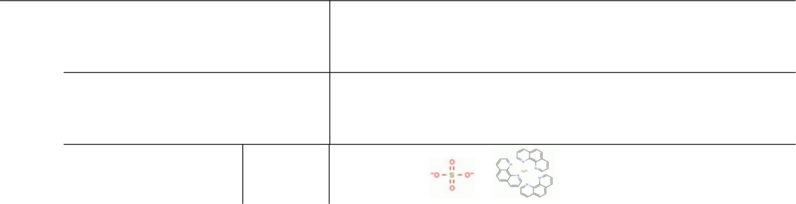
及 的 康 危 害 | 健康危害 | 急性中毒：急性中毒一般起病急，有头痛、头晕、低热、 口腔炎、皮疹、呼吸道刺激症状、肺炎、肾损害。慢性汞中毒表现有：神经衰弱，震颤， 口腔炎，齿龈有汞线等。
及 的 康 危 害 | 急救方法 | ①皮肤接触：脱去污染的衣着，用大量流动清水冲洗。②眼睛接触：提起眼睑，用流动清水或生理盐水冲洗。就医。③吸入：迅速脱离现场至空气新鲜处。保持呼吸道通畅。如呼吸困难，给输氧。如呼吸停止，立即进行人工呼吸。就医。  ④食入：饮足量温水，催吐。就医。
燃 烧 爆 炸 危 险 性 | 燃烧性 | 不然 | 燃烧产物：氧化硫、汞
燃 烧 爆 炸 危 险 性 | 闪点 (℃) | / | 爆炸上限（v%） |  | /
燃 烧 爆 炸 危 险 性 | 引燃温度 (℃) | / | 爆炸下限（v%） |  | /
燃 烧 爆 炸 危 险 性 | 危险特性 | 本身不能燃烧。遇高热分解释放出高毒烟气。
燃 烧 爆 炸 危 险 性 | 建规火险分级 | 戊 | 定 稳 性 | 稳定 |  | 聚合危害 | 不聚合
燃 烧 爆 炸 危 险 性 | 禁忌物 | 强氧化剂、潮湿空气
燃 烧 爆 炸 危 险 性 | 泄漏处理 | 隔离泄漏污染区，限制出入。建议应急处理人员戴防尘口罩，穿防毒服。不要直接接触泄漏物。小量泄漏；小心扫起，收集于密闭容器中。大量泄漏；收集回收或运至废物处理场所处置。
储运注意事项 | ①储存注意事项：储存于阴凉、通风的房间。远离火种、热源。防止阳光直射。包装必须密封，切勿受潮。应与氧化剂、食用化学品等分开存放，切忌混储。储区应备有合适的材料收容泄漏物。  ②运输注意事项：运输前应先检查包装容器是否完整、密封，运输过程中要确保容器不泄漏、不倒塌、不坠落、不损坏。严禁与酸类、氧化剂、食品及食品添加剂混运。  运输时运输车辆应配备泄漏应急处理设备。运输途中应防暴晒、雨淋，防高温。公路运输时要按规定路线行驶，勿在居民区和人口稠密区停留。
表 2-10 试亚铁灵指示剂理化性及危险性
中文名：试亚铁灵指示剂（1,10 -邻二氮杂菲硫酸亚铁盐）别名：1,10-邻二氮杂菲
CAS:14634-91-4

UN 编号：87569823
英文：
tr is (1,10-phenanthroline)i ron (ii)sulfate
标识
分子式：C36H24FeN6O4S
分子量：
692.52
结构式：
 | 毒 性  理化性质 | 外观：棕红色块状，久露光线中变粉红色。  化学性质：邻菲罗啉与亚铁离子在PH4~5 的条件下生成橘红色络合物受高热分解放出有毒的气体。Fe²++3C12H8N2 → [Fe (C12H8N2)3 ]²+
 |  | 熔点： (℃) 114-117 | 沸点>330 °C | 密度：0.999g/mL
 |  | 溶解性 |  | 未确定
 |  | 侵入途径 |  | 吸入、食入。
 |  | 毒性 |  | 经口：无资料；吸入：无资料

 | 及 健 康 危 害 | 健康危害 | 健康危害：本品气体对呼吸道有刺激性，  吸入后引起咳嗽和胸部不适。对眼有刺激性，长时间接触可致眼损害；接触皮肤或黏膜可能引起炎症。
 | 及 健 康 危 害 | 急救方法 | 吸入：如果吸入，请将患者移到新鲜空气处，如有不适感，就医。
 | 燃烧  危险性 | 通常不易燃烧。它在高温下可能会分解，但不会像有机化合物那样燃烧。
 | 环境  影响  注意  事项 | 毒性：对水生生物有毒害作用，高浓度时可能抑制微生物活性，影响水体自净能力。难降解性：在自然环境中不易被分解，可能长期残留并通过食物链积累；富营养化风险：过量亚铁离子可能促进水体中藻类繁殖，导致溶解氧下降，引发水华或赤潮。
 | 环境  影响  注意  事项 | 实验规范操作、分类处理废液和科学处置污染物，可显著降低其环境风险，确保分析过程的环保安全性。
2.2.6 项目贮存间设计方案
1.贮存室内地面防渗设计方案
本项目危险废物贮存室内全部区域均进行防渗处理。贮存间内地面，采用黏土铺底，夯实黏土+ 100mm 厚混凝土垫层+20mm 水泥砂浆+2mm 厚高密度聚乙烯+ 15mm 水泥砂浆+ 120mm 厚混凝土层，内配双向钢筋网，渗透系数≤10—10cm/s。
2.贮存间室内各区域设计方案
（1）项目建筑为混凝土结构，为密闭房间，房间内各贮存区之间分开贮存，设置 3个围堰区域，1#区域贮存化验室废液及在线监测废液，其面积 7.2m2（尺寸为 4.5m×1.6m）， 2# 贮 存 区 为 废 弃 化 学 品 包 装 （ 试 剂 瓶 、 塑 料 袋 ） ， 其 面 积 1.6
m2（尺寸为 1.0m×1.6），3#区面积 4.0m2（尺寸为 3.0m×1.6m），贮存废矿物油、油桶、废抹布。
（2）危险废物贮存室设置防渗集液池（兼事故收集池），其容积 2.8m3（长 2.5m×宽1.6m×高 0.7m）；导流槽环形设计（长 14.0m×宽 0.5m×高 0.5m），容积为 3.5m3。
（3）危险废物贮存间三面通风窗口，并分别设置 1 台通风设施（排风扇），产生的废气由通风扇排至室外。
（4）危险废物暂存间西侧设 1 个出入门，出入门考虑人工手推车通行。
（5）贮存室内设有安全照明设施。
2.2.7 危险废物贮存方式及处理方案
本项目主要收集、贮存污水处理厂运行过程中产生的危险废物，分类、分区贮存于危险废物贮存间内，企业运行过程中危险废物产生量依据企业提供的台账记录（资料），贮存方式、处理方案见下 2-11。

表 2-11 项目危险废物处理方案一览表

序 号 | 危险  废物 | 危废  代码 | 产生量(t/a) | 储存  方式 | 最大存量（t） | 暂存  周期 | 贮存  地点 | 处理  方案
1 | 废弃危化品包装 | 900-041-4  9 | 0.005 | 塑料袋封闭+密封在加盖耐酸碱 PVC 桶内 | 0.0025 | 半年 | 2#区域 | 北票市污水  处理有限公  司产生的危  废定期交辽  宁绿源再生  能源开发有  限公司托运  处理。
2 | 在线监测  设备废液 | 900-0  47-49 | 4.48 | 加盖密封在耐酸碱塑料桶内 | 2.24 | 半年 | 1#区域 | 北票市污水  处理有限公  司产生的危  废定期交辽  宁绿源再生  能源开发有  限公司托运  处理。
3 | 化学实验室废液 | 900-0  47-49 | 0.10 | 加盖密封在耐酸碱塑料桶内 | 0.05 | 半年 | 1#区域 | 北票市污水  处理有限公  司产生的危  废定期交辽  宁绿源再生  能源开发有  限公司托运  处理。
4 | 废矿  物油 | 900-2  49-08 | 0.06 | 加盖密封在塑料桶内 | 0.03 | 半年 | 3#区域 | 北票市污水  处理有限公  司产生的危  废定期交辽  宁绿源再生  能源开发有  限公司托运  处理。
5 | 废油桶 | 900-2  49-08 | 0.003 | 贮存间3#区域贮存 | 0.0015 | 半年 | 3#区域 | 北票市污水  处理有限公  司产生的危  废定期交辽  宁绿源再生  能源开发有  限公司托运  处理。
6 | 废油抹布 | 900-041-4  9 | 0.006 | 贮存间3#区域贮存 | 0.003 | 半年 | 3#区域 | 北票市污水  处理有限公  司产生的危  废定期交辽  宁绿源再生  能源开发有  限公司托运  处理。
2.2.8 危废转移方案
本项目为危险废物贮存场所，不产生固体废物，仅暂存危险废物，污水处理厂化验室、在线监测设备、机械设备检修产生的危险废物在产生危废的位置直接装入相应的密闭包装装置，厂区内由专用车由人工运至危险废物贮存间，定期交由辽宁绿源再生能源开发有限公司，危险废物的转移需严格按照《危险废物转移联单管理办法》（部令第23 号），2022.1.1。
北票市污水处理有限公司产生的危废定期交辽宁绿源再生能源开发有限公司托运处理，转移危险废物前，如实填写转移联单，并加盖公章，交付危险废物运输单位核实验收签字后，将联单第一联副联自留存档，将联单第二联交移出地环境保护行政主管部门，联单第一联正联及其余各联交付运输单位随危险废物转移运行。厂区内危险废物转移见表2-12。
表 2-12 本项目危险废物厂区内转移情况一览表
序 号 | 危险废物名称 | 危废状态 |  |  |  | 储存期/a | 转移方式
序 号 | 危险废物名称 | 固体类 |  |  | 液体类 | 储存期/a | 转移方式
序 号 | 危险废物名称 | 干态 |  | 湿态 | 液体类 | 储存期/a | 转移方式
序 号 | 危险废物名称 | 粉末态 | 非粉末态 | / | 液体类 | 储存期/a | 转移方式
1 | 化验室及在线监测设备废液 | / | / | 液态 | 人工转移 | 半年 | 密闭包装，由人工手  推车送至危废贮存  间，危废转移前，填  写转移联单，加盖公  章，交辽宁绿源再生  能源开发有限公司托  运处理。
2 | 废气化学品包装  （废试剂瓶或塑  料袋） | 固态 | 人工转移 | / | 人工转移 | 半年
3 | 废矿物油 | / | 人工转移 | / | 人工转移 | 半年
4 | 废油桶 | 固态 | 人工转 | / | 人工转 | 半年

 |  |  |  | 移 |  | 移
 | 5 | 废抹布 | 固态 | 人工转移 | /
2.2.9 贮存管理方案
危险废物在贮存过程中严格按照《危险废物贮存污染控制标准》（GB18597-2023）要求执行，所有危险废物必须装入容器内；禁止将不相容（相互反应）的危险废物在同一容器内混装；类别不相同的危废之间均采取了相应的隔断措施，容器与容器之间均留足够空间；盛装危险废物的容器必须粘贴符合标准的标签。项目暂存的危险废物定期交由委托辽宁绿源再生能源开发有限公司外运处置。
2.2.10 危废运输方案
本项目产生的危险废物在生产区内包装密闭包装后运输至危险废物贮存间暂存，定期交由辽宁绿恒再生能源开发有限公司托运处理。
2.3 工作制度及职工人数
本项目不新增劳动定员，由现有厂区内工作人员代为管理，全年工作 365 天。
2.4 公用工程
2.4.1 供电
本项目主要用电依托现有供电系统，主要为照明、通排风扇等，用电量约21.9 万 kWh/a （折算0.56 度/天），年用电量仅占厂区总用电量的极小比例。
依托用电可行性：本项目用电量小，依托现有供电系统无需新增变压器或线路改造，供电稳定，依托现有供电系统可行。
2.4.2 供暖
本项目不进行供暖
2.4.3 给排水
本项目无生产废水产生；项目不新增劳动定员，由企业内部调整人员，不产生生活污水；危废间不产生生产废水，因此本项目无废水排放。
2.5 平面布置合理性分析
本项目建设在厂区进水在线监测站南侧， 占地面积25.2m2 ，入口位于本项目南侧，出口位于西侧，本项目东侧为中水泵站，西侧粗格栅、南侧污泥房。危险废物贮存间内由30cm高围堰隔为3 个区域，1#区域和2#区域布置在危险废物贮存间的北侧，1#区面积14m2 （尺寸为 4.0m×3.5m）、2#区面积 2m2（尺寸为 2.0m×1.0m），3#区相对于南侧，面积 5m2

（尺寸为2.5m×2.0m），贮存间内设置导流槽、事故池容积为4.25m3 ，导流槽与事故应急事故池相连。
综上，本项目危险物品贮存间功能分区明确，平面布置合理，方便危废贮存和管理，确保运输和贮存安全。本项目地理位置图见附图 1 ，项目总平面布置图见附图2。
2.6 项目施工方案
2.6.1 占地类型
本项目为扩建项目，位于北票污水处理有限公司院内，利用企业现有闲置空地建设危险废物贮存间，占地/建筑面积约25.2m2 ，属于企业现有用地范围内，不新增用地。
2.6.2 施工组织设计
本项目暂存危险废物为北票市污水处理有限公司化验室、自动在线监测设备产生的废液及废弃危化品包装（化学试剂瓶/袋），设备维修废矿物油（润滑油）及废油桶、废抹布等，采取分区存放。贮存间内设置导流槽；出入口设内外坡度，坡度最高点20cm ，防止雨水倒灌。危废贮存间地面与裙脚、导流槽、事故池等均进行防腐防渗处理，渗透系数≤ 10—10cm/s。暂存间内设置通风装置，侧面设置观察窗口，上方设置通风系统（排风扇），外部设置警示标志及危险废物公示信息等。并按照要求设置通讯系统、安全防护措施、应急防护设施、监控系统等。
本项目产生的危险废物（废液）采用 50L 的塑料桶进行盛装，包装后设置相应的标签，标签信息填写完整详实，不同危险废物单独存放，下方设置储漏托盘，暂存时需做好记录并保留。
2.6.3 材料供应
危废贮存间建筑使用钢材、砂石、混凝土、防渗材料等采用汽车直接运输到施工场地，施工用混凝土采用商品混凝土，场地内不设置临时混凝土拌和站。
2.7 现有危险废物贮存间拆除设计方案
北票市污水处理有限公司现有危险废物贮存间 10m2 ，北票市污水处理有限公司按照《危险废物贮存污染控制标准》（GB18597-2023）、《中华人民共和国固体废物污染环境防治法》等法律法规的要求，提出对现有危险废物贮存间拆除新建，拆除方案如下：
2.7.1 拆除前准备工作
1.彻底清危废
将危废间内所有暂存的化验室废液、在线监测废液、废矿物油等危险废物，全部安全

转移至新建标准的危废间或交辽宁绿源再生能源开发有限公司托运处理，办理好危险废物转移联单，确保账物相符。
2.残留物清理与检测
对清空后的危废间进行全面清洗。使用吸油毡、吸附棉等彻底吸收地面、墙角可能残留的废液。
所有清洗产生的吸附材料、擦拭材料等，均视为危险废物，必须收集并妥善存放于密闭容器中，贴上标签，后续交由有资质单位处理。
聘请有资质的检测单位对危废间内地面、墙裙下方土壤进行采样检测，判断是否有危险废物和渗漏情况，确定后续土壤开挖的范围和深度。
3.制定详细拆除方案
方案应包括：职责分工、风险分析、拆除步骤、废物处理方式等；并对施工人员进行专门的安全技术交底和培训。
4.人员防护与设备准备
施工人员必须佩戴合适的个人防护装备（PPE）：防化服、防毒面具（配适宜的滤毒盒）、防护手套、安全眼镜、安全鞋等。
2.7.2 拆除工艺及主要内容
1.断电与标识：切断危废间所有电源，在门口设置明显的警示标志，划定作业区，禁止无关人员进入。
2.废气处理：作业期间保持强制通风，确保空气流通，防止挥发性气体聚集。
3.结构拆除：拆除危废间框架，材质为金属（钢架）且污染程度轻，可进行清洗、检测，达标后可作为一般固废回收。
4.地面拆除：使用小型挖掘机或人工拆除地面结构层（土层）。土壤向下开挖至未受污染的土层，所有受污染的土壤必须全部清除。开挖过程中随时使用吸附材料处理可能发现的残留液。拆除产生的废土根据其污染特性进行鉴定，经检测无污染的可作为一般垃圾清运至指定填埋场；被污染的作为危险废物处置。
5.场地评估与恢复：拆除并清运所有废物后，对坑底的土壤进行最终采样检测，确保各项指标达标，无残留污染。回填清洁土壤，恢复场地平整，进行绿化。 最终的检测报告应归档留存，作为场地环境状况的证明文件。
2.8 危险废物来源及产生量

危废贮存间用以存储北票市污水处理厂化验室、在线监测装置以及污水处理厂设备检修等环节产生的化验室废液、在线监测废液和设备检修废机油、废油桶废弃化学品包装（试剂瓶）等危险废物。根据《国家危险废物名录（2025 版）》，这几种废物直接定义为危险废物，危险废物来源及产生量依据北票市力源污水处理有限公司（运营商）台账记录。本项目危险废物来源及产生量见下表。
表 2-14 本项目危废来源及产生量一览表

名称 | 废物类别 | 废物代码 | 产生单元 | 来源 | 数量 t/a
化验废液 | HW49 | 900-047-49 | 化验室 | 化验室化验过程 | 0.1
在线监测废液 | HW49 | 900-047-49 | 进水监测站 | 16 台在线监测设备 | 每台设备 0.28 × 16=4.48
废弃试剂瓶 | HW49 | 900-041-49 | 化验室 | 化验室 | 0.005
废矿物油 | HW08 | 900-249-08 | 设备维修 | 设备检修 | 0.06
废油桶 | HW08 | 900-249-08 | 设备维修 | 设备检修 | 0.003

工艺流程和产排污环节 | 2.9 工艺流程和产排污环节  2.9.1 施工期工艺流程简述（图示）：  1.施工工艺流程及产污节点  本工程施工期主要污染环节是土建工程产生的扬尘、结构施工和室内防渗工程产生的噪声、施工过程中产生的污水、建筑废弃物、生活垃圾等污染物对环境的影响。
工艺流程和产排污环节 | 扬尘 | 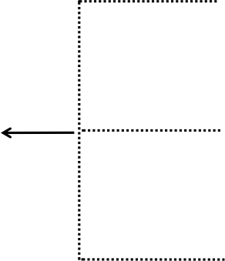  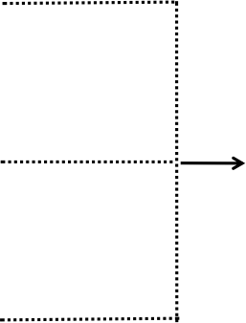  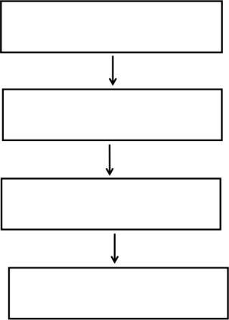  材料对方和运输  土建施工  危险暂存间建设  验收、使用 | 噪声  生活垃圾生活废水施工废水建筑垃圾
工艺流程和产排污环节 | 图 2-1 施工期工艺流程及产污环节图  2.9.2 施工期工艺流程说明  （1）建筑材料临时堆放：外购建筑材料临时堆放于施工场地内，袋装存放不散存，上部采用缝布遮盖，物料堆存过程中减少扬尘量。  （2）场地清理：对施工场地的杂物进行清理、地面平整，污染主要为挖填、物料堆放、车辆运输等过程产生的扬尘；机械产生的噪声，施工人员产生的生活污水、生活垃圾，以及施工废石、废残土、废建筑材料等建筑垃圾。  （3）建筑施工：危废贮存间内导流槽、集液池（兼事故池）和坡角等以及铺设防渗材料，污染主要为施工产生的扬尘，机械产生的噪声，施工人员产生的生活污水、生活垃圾，以及施工废石、杂物等建筑垃圾。  （4）工程防渗：清除原有硬化地面进行防渗，防渗层采用夯实素土+100mm 厚混凝土垫层+20mm 水泥砂浆+2mm 厚高密度聚乙烯+15mm 水泥砂浆+120mm 厚混凝土层，内配双向钢筋网，渗透系数≤10—10cm/s。此过程中会产生固废及噪声。  （5）分区隔断：危废物贮存过程中需进行分区存放，分区存放中需设置分区隔断，待工程结束后，清理现场，投入使用。过程中会产生固废及噪声。  施工过程中产生施工人员生活垃圾及生活污水。

2.9.3 营运期工艺流程及产排污环节
本项目属于危险废物贮存间扩建，将现有 10m2 危险废物贮存间拆除，重新建设 25.2m2危险废物贮存间。
2.9.4 工艺流程简述
1.化验室废液收集方式
（1）预先准备
在进行分析前，应提前准备适当的废液收集容器。容器应具备耐腐蚀性能，并且密封良好，以防止泄漏和挥发，选择用聚氯乙烯（PVC）的材质塑料桶。
（2）标识容器
每个废液收集容器都清晰地标记其内容物和危险性质。使用标签或标识物，包括废液的名称、化学成分、浓度等信息。
（3）分批收集
根据废液的类型和性质，可以考虑将不同类型的废液分开收集，以便后续的处理和处置。例如，酸性废液、碱性废液和有机废液可以分别存放在不同的容器中，不兼容的废弃物不得混合贮存。
（4）密封储存
将废液收集容器密封，以防止泄漏和挥发。确保容器盖子紧闭，并检查是否有任何漏洞或破损。对于具有腐蚀性或有毒性的废液，可以考虑将其放置在二次密封容器中，以提供额外的保护，收集废液由专职转运人员收集运至厂区内危险废物间。
2.收集、转运
化验室废液及在线监测设备由收集密封后的废液（50L）塑料桶转运至贮存间，并贴上相应标签、来源、数量、特性等后进行危险废物登记并记录时间；将不同类别的危险废物分别存放在不同区域，将废液暂存至 1#废液贮存区；废弃包装（试剂瓶）暂存至 2#废弃包装贮存区；矿物油收集至 60kg 塑料桶加盖密闭，废油桶收集后再装入 100m3 塑料包装箱加盖收集，废矿物油、废油桶暂存至 3#废矿物油贮存区。
3. 日常管理及检查
危废存储间管理人员定期对危废贮存间内的废物储存容器进行检查，如果发现破损，及时更换容器，废液经导流槽进入事故收集池中，废液经收集后作为危险废物定期送往有资质的危废处置单位进行处置。

4.出库
危废贮存间的废物定期由有资质的危废处置单位转移并处置，出库前，须按照国家有关规定报批危险废物转移计划；经批准后，北票市污水处理有限公司应当按照《危险废物转移联单管理办法》如实在网上填报电子危险废物转移联单，并严格按照《危险废物转移联单管理办法》规定执行。
5.运营期工艺流程及产排污环节
 | 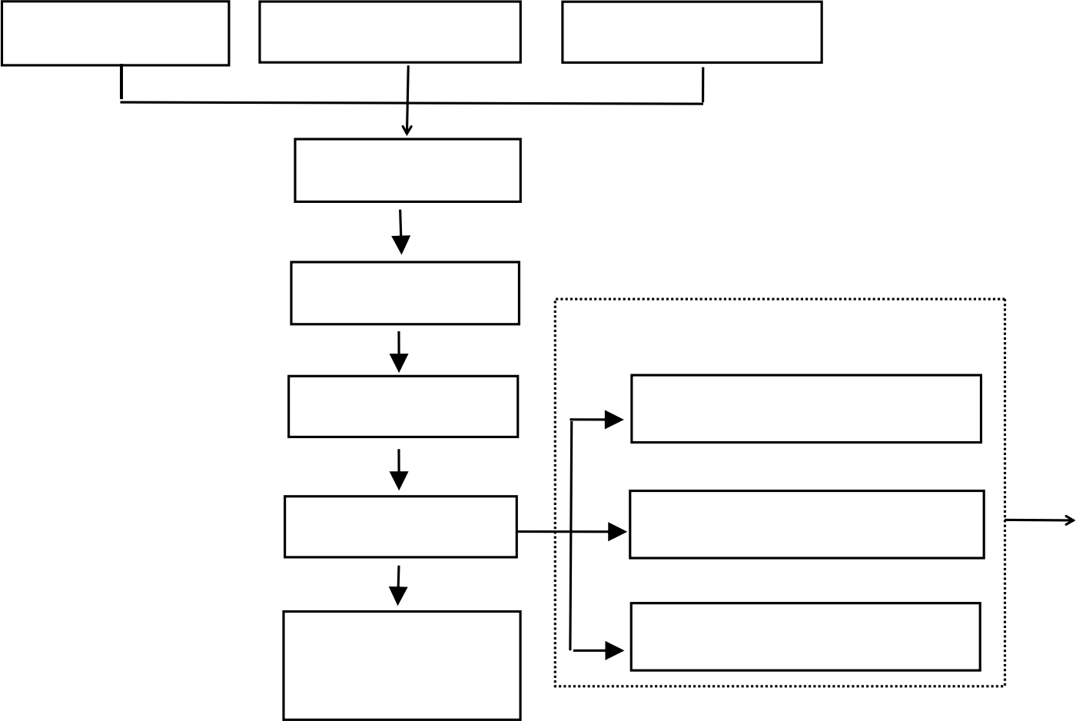  废矿油、油桶  实验室废液  在线监测废液  收集  专用车转运  强制通风  计量、入库  1#区废液贮存区  2#区废弃化学品包装  3#区废矿物油、油桶  分类贮存  资质单位托运处置 |  |  |  | 有机物（VOCs）、 NMHC、HL、硫酸雾、铬酸雾、噪声
图 2-2 运营期工艺流程及产污环节图6.产污环节见下表
表 2-15 主要污染工序一览表
 | 时段 | 类别 | 主要污染工序 | 主要污染因子 |  | 影响分析
 | 施 工 期 | 废气 | 施工废气 | 颗粒物 |  | 颗粒物
 | 施 工 期 | 废水 | 施工废水 | COD、NH3-N、SS |  | COD、NH3-N、SS
 | 施 工 期 | 噪声 | 施工过程、车辆运输机械噪声 | 通风设施噪声、车辆噪声 |  | Leq (A)
 | 施 工 期 | 固废 | 施工垃圾、施工人员 | 建筑垃圾、生活垃圾 |  | 建筑垃圾、生活垃圾
 | 运 营 期 | 废气 | 贮存过程产生废气 | 刺激性气味、VOCs |  | 刺激性气味、VOCs
 | 运 营 期 | 废水 | / | / |  | /
 | 运 营 期 | 噪声 | 贮存间 | 通风设备噪声 |  | Leq (A)
 | 运 营 期 | 固废 | 贮存间 | 废液、废矿物油、废油桶、废  化学品包装 |  | 废液、废矿物油、废油桶、废化学品包装

与项目有关的原有环境污染问题 | 2.10 与项目有关的原有环境污染问题  2.10.1 企业背景及环保手续履行情况  北票市污水处理厂成立于 2006 年6 月，地址位于北票市凉水河乡凉水河村，经营范围为污水处理厂的运行，厂区占地面积 103552m2，设计处理污水规模 5 万吨/日，2006年 10 月由朝阳市环境科学研究所编制完成《北票市 5 万 m3/d 城市污水处理厂项目环境影响报告表》，2006 年 10 月 24 日取得朝阳市环境保护局的批复，朝环函〔2006〕96号。  由于北票市人口及经济增长，于 2016 年北票市污水处理中心提出污水处理规模进行扩建，并委托北票市同德环境工程技术咨询有限公司编制《北票市污水处理厂扩建 5万/d 一期工程项目环境影响报告表》，2016 年 5 月 16 日取得北票市环境保护局的审批文件，北环审〔2016〕99 号。项目建设规模及工程内容：总占地面积 50000m2 ，总建筑面积 13846.56 平方米，扩建后污水处理厂规模为 7.5 万立方米/日。2021 年 8 月 3 日市政府办公会议纪要（14）决定，由北票市住建局负责监管工作，2022 年由北票市力源污水处理有限公司运营处理北票市污水处理厂的污水。  北票市污水处理有限公司现有项目的环保手续齐全，其环保手续情况见表 2-16。  表 2-16 现有项目环保手续履行情况一览表
与项目有关的原有环境污染问题 | 序号 | 名称 | 文号/编号 | 审批/核发部门 | 时间
与项目有关的原有环境污染问题 | 1 | 《北票市 5 万 m3/d 城市污  水处理厂环境影响报告  表》 | 朝环函〔2006〕96 号 | 朝阳市环境保护局 | 2006.10.24
与项目有关的原有环境污染问题 | 2 | 《北票市污水处理厂扩  建 5 万吨一期工程项目环  境影响报表》 | 北环审〔2016〕99 号 | 北票市环境保护局 | 2016.5.16
与项目有关的原有环境污染问题 | 3 | 《北票市 5 万 m3/d 城市污  水处理厂项目竣工环境保护验收》 | 自主验收 | / | 2020.3.15
与项目有关的原有环境污染问题 | 4 | 《北票市污水处理厂扩  建 5 万吨一期工程项目竣  工环境保护验收》 | 自主验收 | / | 2021.4.3
与项目有关的原有环境污染问题 | 5 | 排污许可证 | 91211381676863017J0  01T | 朝阳市生态环境局 | 2022.9.29
与项目有关的原有环境污染问题 | 6 | 突发环境事件应急预案 | 211381-2023-025-M | 北票市环境保护局 | 2019.9
与项目有关的原有环境污染问题 | 北票市污水处理有限公司，于 2022 年9 月 29 日完成排污许可延续，编号为  91211381676863017J001T，有效期限： 自 2022 年 9 月 30 日起至 2027 年 9 月 29 日止。  根据实地调查、企业提供的季度监测报告，现有厂区污染物基本按照《北票市 5

万 t/d 城市污水处理厂项目环境影响报告表》和《北票市污水处理厂扩建 5 万 t/d 一期工程项目环境影响报告表》中的提出污染物治理措施进行了治理，各类污染物基本得到有效的处置，污染物能够达标排放，无遗留的环境问题。但项目内的危险废物暂存间面积 10m2 不能满足污水处理厂危险废物贮存能力及管理要求。
2.10.2 现有项目危废间建设情况
现有项目危废间情况详见表 2-17。
表 2-17 现有项目工程组成一览表
 | 类别 | 项目名称 | 建设规模 | 备注
 | 主体工程 | 危险废物贮存间 | 彩钢瓦结构 10m2，地面无硬化、内部应急桶配置、通风口、标识标牌、台账管理 | 污水处理站西侧，紧邻。
 | 辅助工程 | 辅助设施 | 项目设有配套的照明、消防设施。 | 污水处理站西侧，紧邻。
2.10.3 现有项目危险废物储存方式
危废在产生位置收集后利用手推车转运至危废暂存间，在转运前，工作人员首先检查危险废物容器密闭性、是否有洒落等。危险废物分类张贴固废标签，标明日期、重量等信息，并做好台账记录；按危废性质分类贮存，危险废物盛装桶底部放置托盘，防止废液泄漏地面。
2.10.4 现有项目危险废物厂区内转运方式
危废在产生位置收集后利用手推车转运至危废暂存间，在转运前，工作人员首先检查危险废物容器密闭性、是否有洒落等。危险废物在厂区内转运中避开厂区内办公、生产线等区域，并按指定的专用路线转运，同时，转运车按相关环保要求规定悬挂相应标志，禁止在厂区规定路线以外转运危险废物，转运过程中保证危险废物不遗撒外漏。
2.10.5 污水处理厂生产工艺
北票市污水处理有限公司，于 2006 年6 月成立，2008 年 10 月投入运行，污水处理规模 5 万 m3/d，污水处理采用改良厌氧—缺氧—好氧活性污泥法（即改良 A2/O）处理工艺，2016 年北票市污水处理中心提出扩建 5 万 m3/d 一期工程项目，扩建规模为 2.5 万m3/d，污水处理工艺仍为改良厌氧—缺氧—好氧活性污泥法，处理工艺流程及排污节点如下：

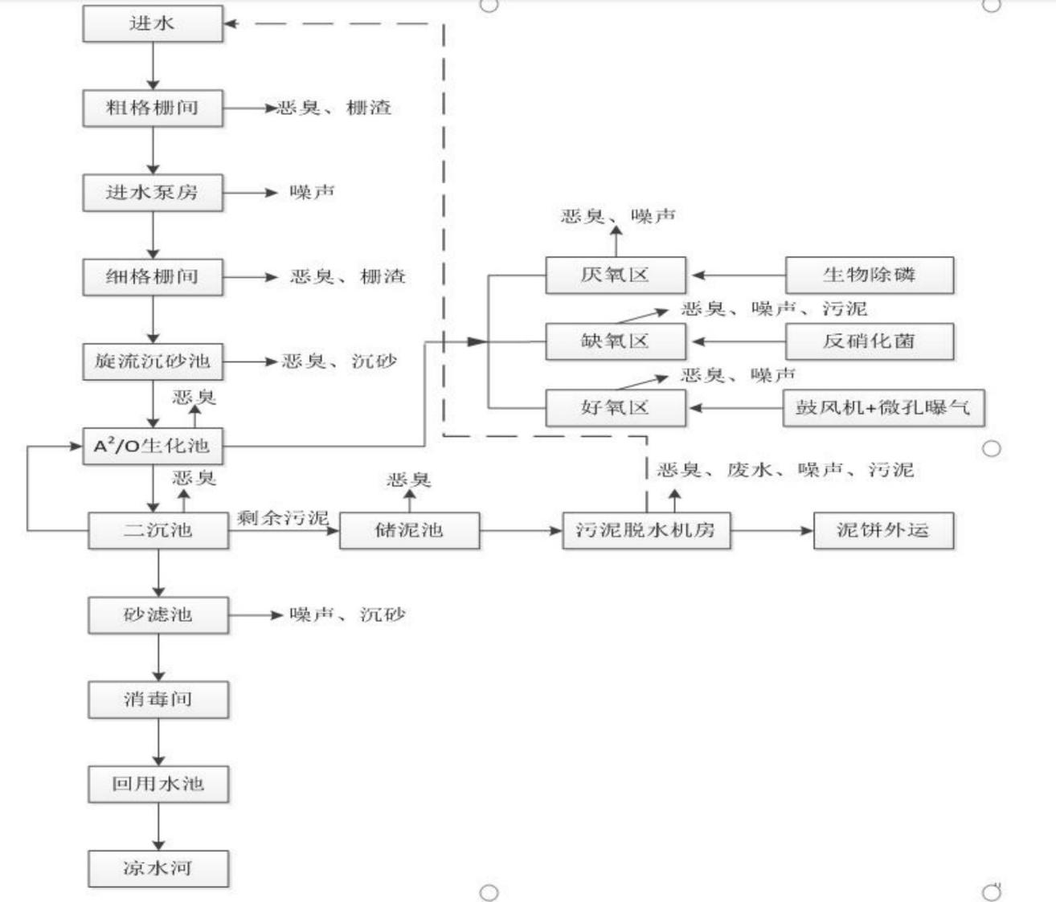
图 2-3 污水处理工艺流程及产污节点图
2.10.6“三废 ”排放与治理情况
本次环评收集了企业环评报告、环评批复、验收报告、竣工环保验收批复、在线监测报告等环保资料，现有项目“三废 ”产排情况由辽宁中环祥瑞工程技术有限公司于 2025年 4 月 25 日进行监测，废水监测数据来源于污水处理厂进水口、厂区废水总排口监测，废水监测点位信息见表 2-18。
（1）监测点位信息见下表：
表 2-18 北票市污水处理有限公司污染源监测点位信息表
 | 序号 | 监测点位 | 监测项目
 | 1 | 厂界 | 无组织废气（氨、硫化氢、臭气浓度）
 | 2 | 厂区内体积浓度最高处 | 无组织废气（甲烷）
 | 3 | 污水处理厂进水口 | 废水（氨氮、化学需氧量、总磷、总氮、悬浮物、阴  离子表面活性剂、总汞、镉、总铬、六价铬、总砷、  铅、pH、色度、生化需氧量、动植物油、石油类、粪  大肠菌群、烷基汞）
 | 4 | 污水处理厂废水总排DW001 （无色、透明、无味）
 | 5 | 污泥间 | 污泥（含水率）
 | 6 | 厂界四周 | 噪声[Leq (A)]

（2）废水排放与治理情况
现有工程主要为城市污水处理厂，污水经过预粗格栅+提升泵房+计量+细格栅+旋流沉砂池的预处理工艺；初沉池+厌氧池+缺氧池+好氧池+二沉池的 A2/O 生化处理工艺；接触氧化池+加氯消毒池的深度处理工艺处理达标后排入凉水河。废水排放情况见辽宁中环祥瑞工程技术有限公司于 2025 年 4 月 25 日监测结果 ，废水监测结果见下表：
表 2-19 废水监测结果
 | 检测项目 | 采样日期 | 监测结果 |  | 单位 | 标准 | 达标情况
 | 检测项目 | 采样日期 | 污水处理厂进水口 | 污水处理厂废水总排口  DW001 | 单位 | 标准 | 达标情况
 | 氨氮 | 2025.4.8-4.9 | 27.1 | 0.306 | mg/L | 8 | 达标
 | 悬浮物 | 2025.4.8-4.9 | 146.7 | 8.5 | mg/L | 10 | 达标
 | 化学需氧量 | 2025.4.8-4.9 | 182 | 10 | mg/L | 50 | 达标
 | 阴离子面活性剂 | 2025.4.8-4.9 | 0.116 | <0.05 | mg/L | 0.5 | 达标
 | 总磷 | 2025.4.8-4.9 | 2.32 | 0.13 | mg/L | 0.5 | 达标
 | 总氮 | 2025.4.8-4.9 | 31.0 | 6.25 | mg/L | 15 | 达标
 | 总汞 | 2025.4.8-49 | 0.12 | 0.02 | mg/L | 0.001 | 达标
 | 总砷 | 2025.4.8-49 | <0.007 | <0.007 | mg/L | 0.1 | 达标
 | 铅 | 2025.4.8-49 | 0.35 | 0.13 | mg/L | 0.1 | 达标
 | 镉 | 2025.4.8-49 | 0.06 | <0.05 | mg/L | 0.01 | 达标
 | 六价铬 | 2025.4.8-49 | <0.004 | <0.004 | mg/L | 0.05 | 达标
 | 总铬 | 2025.4.8-4.9 | <0.004 | <0.004 | mg/L | 0.1 | 达标
 | 检测项目 | 采样日期 | 监测结果 |  | 单位 |  | 达标情况
 | 检测项目 | 采样日期 | 污水处理厂进水口 | 污水处理厂废水排口 DW001 |  |  | 达标情况
 | pH | 2025.4.8 | 7.6 | 7.5 | 6~9 |  | 达标
 | 色度 | 2025.4.8 | 15 | 10 | 30 度 |  | 达标
 | 五日生需氧量 | 2025.4.8 | 82.8 | 2.6 | 10mg/L |  | 达标
 | 石油类 | 2025.4.8 | 0.07 | <0.06 | 1mg/L |  | 达标
 | 动植物油 | 2025.4.8 | 0.11 | <0.06 | 1mg/L |  | 达标
 | 粪大肠菌群 | 2025.4.8 | 1.6×108 | 20 | 1000MPN/L |  | 达标
 | 甲基汞 | 2025.4.8 | <10 | <10 | -mg/L |  | -
 | 乙基汞 | 2025.4.8 | <20 | <20 | -mg/L |  | -
根据上述监测结果可知，污水处理厂现有废水总排口处各污染物浓度满足《城镇污水处理厂污染物排放标准》（GB18918-2002）中一级 A 标准。
（3）废气排放与治理措施
北票市污水处理有限公司现有工程预处理区格栅间、旋流沉砂池、初沉池、厌氧、缺氧好氧池进行全过程除臭，将二沉池排出的除臭功能活性污泥（或者生物池末端的除

臭功能活性污泥）回流于污水处理厂进水端，除臭微生物与原进水中的恶臭物质发生吸附、凝聚和生物转化降解等作用，使得污水处理厂各构筑物恶臭物质在水中得到去除，实现污水处理厂恶臭的全过程控制；对产生臭味较大的预处理区及污泥处理系统进行加盖后采用加氯除臭进一步处理；对污泥脱水及污泥库房进行全封闭处理。
无组织废气监测数据来源于辽宁中环祥瑞检测有限公司编制的《北票市力源污水处理有限公司二季度污染物例行监测项目（第二季度无组织废气）检测报告》（报告编号： LNZH2025F0777），该公司于 2025 年 4 月 8 日对厂界无组织废气排放情况进行监测，监测结果见下表：
表 2-20 厂区内无组织废气监测结果表 单位：mg/m3
 | 采样日期 |  | 监测  项目 | 监测点位 |  |  |  | 标准  限值 | 是否  达标
 |  |  | 监测  项目 | 厂界东 | 厂界南 | 厂界西 | 厂界北 | 标准  限值 | 是否  达标
 | 2025.4.8 | 第一次 | 氨 | 0.13 | 0.14 | 0.14 | 0.11 | ≤ 1.5 | 达标
 | 2025.4.8 | 第二次 | 氨 | 0.12 | 0.16 | 0.14 | 0.12 | ≤ 1.5 | 达标
 | 2025.4.8 | 第三次 | 氨 | 0.12 | 0.15 | 0.14 | 0.11 | ≤ 1.5 | 达标
 | 2025.4.8 | 第四次 | 氨 | 0.14 | 0.14 | 0.14 | 0.13 | ≤ 1.5 | 达标
 | 2025.4.8 | 第一次 | 硫化氢 | 0.002 | 0.004 | 0.003 | 0.002 | ≤0.06 | 达标
 | 2025.4.8 | 第二次 | 硫化氢 | 0.003 | 0.003 | 0.002 | 0.003 | ≤0.06 | 达标
 | 2025.4.8 | 第三次 | 硫化氢 | 0.001 | 0.003 | 0.004 | 0.001 | ≤0.06 | 达标
 | 2025.4.8 | 第四次 | 硫化氢 | 0.002 | 0.003 | 0.002 | 0.003 | ≤0.06 | 达标
 | 2025.4.8 | 第一次 | 臭气浓度无量纲 | <10 | <10 | <10 | <10 | <20 | 达标
 | 2025.4.8 | 第二次 | 臭气浓度无量纲 | <10 | <10 | <10 | <10 | <20 | 达标
 | 2025.4.8 | 第三次 | 臭气浓度无量纲 | <10 | <10 | <10 | <10 | <20 | 达标
 | 2025.4.8 | 第四次 | 臭气浓度无量纲 | <10 | <10 | <10 | <10 | <20 | 达标
表 2-21 污水站边界无组织废气检测结果
采样日期 |  | 监测项目 | 监测点位 | 标准  限值 | 是否  达标
 |  | 监测项目 | 厂区内体积浓度最高处 | 标准  限值 | 是否  达标
2025.4.8 | 第一次 | 甲烷（%） | 2.73×10 4 | ≤ 1 | 达标
2025.4.8 | 第二次 | 甲烷（%） | 2.48×10 4 | ≤ 1 | 达标
2025.4.8 | 第三次 | 甲烷（%） | 3.31×10 4 | ≤ 1 | 达标
2025.4.8 | 第四次 | 甲烷（%） | 2.88×10 4 | ≤ 1 | 达标
监测结果表明，厂界无组织废气、厂区内无组织废气监测结果符合《大气污染物综合排放标准》（GB16297-1996）表 4 的二级排放标准要求。
（4）噪声排放与治理情况
现有工程各污水处理设备选型采用了低噪声设备，污水提升泵房、污泥回收泵房、加药间及出水加压泵房等噪声。通过泵房设备间、加药间、污泥脱水间内墙壁安装吸声材料，设备底座设置减振垫，进出水管设可曲挠橡胶接头，管道支吊架用弹性吊架等措施进行了降噪。

噪声数据来源于辽宁中环祥瑞工程技术有限公司于 2025 年 4 月8 日监测结果 ，噪声监测结果见下表：
表 2-22 厂界噪声监测结果
采样时间 | 监测点位 | 监测结果
采样时间 | 监测点位 | 昼间 |  | 昼间
采样时间 | 监测点位 | Leq | SD | Leq | SD
2025.4.8 | 厂界东 | 48 | 1.5 | 43 | 1.2
2025.4.8 | 厂界西 | 44 | 1.5 | 38 | 1.7
2025.4.8 | 厂界南 | 43 | 1.4 | 39 | 1.5
2025.4.8 | 厂界北 | 46 | 1.8 | 41 | 2.4
监测结果表明，厂界监测点噪声均满足《工业企业厂界环境噪声排放标准》 （GB12348-2008）中 2 类标准限值要求。
（5）固废排放与治理情况
①一般固废：现有工程主要固体废物为格栅间产生的栅渣，沉砂池产生的沉砂，污泥处置产生的污泥及生活垃圾。产生的栅渣及沉砂送至北票市垃圾填埋场统一填埋处理，厂区内暂存；产生的污泥 2016 年-2019 以前北票市垃圾处理场统一填埋处理；2020年 1 月-2020 年 5 月由辽宁瑞博斯科技发展有限公司综合利用；2020 年 6 月-2021 年7 月铁岭生态环境工程有限公司综合利用；2021年 7 月至今喀左丛元号水泥有限公司综合利用。
②危险废物：北票力源污水处理厂现有在线监测设备 16 台，主要产生在线监测废液，化验室产生的化验废液集中收集，废弃危化品包装物主要为废塑料/试剂瓶，设备维修产生的废矿物油等，根据企业提供台账记录，固体废物产排情况见表 2-23。
表 2-23 固体废物产排情况

项目 | 排放方式 | 污染物名称 | 许可排放量  (t/a) | 产生量（t/a）
固体废物 | 危险废物 | 化验室废液 | / | 产生量 | 0.1
固体废物 | 危险废物 | 在线废液 | / | 产生量 | 4.48
固体废物 | 危险废物 | 废弃化学品包装 | / | 产生量 | 0.005
固体废物 | 危险废物 | 废机油 | / | 产生量 | 0.06
固体废物 | 危险废物 | 废油桶 | / | 产生量 | 0.003
固体废物 | 危险废物 | 废抹布 | / | 产生量 | 0.005
固体废物 | 一般固体废物 | 污泥 | / | 产生量 | 226300
固体废物 | 生活垃圾 | 生活垃圾 | / | 产生量 | 8
2021年以前危险废物处置及去向不在污水处理有限公司登记，2022 年委托辽宁维

博环保科技有限公司处理处置；2023 年北票市污水处理有限公司委托辽宁绿源再生能源开发有限公司处理处置；2024 年北票市污水处理有限公司委托辽宁环保集团铁岭海环科技有限公司处理处置，2025 年北票市污水处理有限公司委托辽宁绿源再生能源开发有限公司对其厂区内危险废物处理处置，情况见表 2-15。
表 2-15 2022—2025 年危险废物转移处置情况
 | 时 间 | 危险废物名称 | 危险废物代码 | 移出量 t | 移出信息 |  | 承运信息 |  | 接收信息
 |  |  |  |  | 移出人 | 移出时间 | 承运人 | 运输时间 | 接受人 | 接受时间
 | 20  22 | 化验室废液 | 900-04  7-49 | 0.05 | 北票市污水处理有限公司 | 2022.6  .12 | 辽宁维博环保科技有限公司 | 2022.6  .12 | 辽宁维博环保科技有限公司 | 2022.6  .12
 | 20  22 | 在线监测废液 | 900-04  7-49 | 2.24
 | 20  22 | 废弃危化品包装 | 900-04  7-49 | 0.00  25
 | 20  22 | 废矿物油 | 900-24  9-08 | 0.03
 | 20  22 | 废油桶 | 900-24  9-08 | 0.00  15
 | 20  22 | 化验室废液 | 900-04  7-49 | 0.05 | 北票市污水处理有限公司 | 2022.1  2.12 | 辽宁维博环保科技有限公司 | 2022.6  .12 | 辽宁维博环保科技有限公司 | 2022.6  .12
 | 20  22 | 在线监测废液 | 900-04  7-49 | 2.24
 | 20  22 | 废弃危化品包装 | 900-04  7-49 | 0.00  25
 | 20  22 | 废矿物油 | 900-24  9-08 | 0.03
 | 20  22 | 废油桶 | 900-24  9-08 | 0.00  15
 | 20  23 | 化验室废液 | 900-04  7-49 | 0.05 | 北票市污水处理有限公司 | 2023.6  .10 | 辽宁绿源  再生能源开发有限公司 | 2023.6  .10 | 辽 宁 绿源 再 生能 源 开发 有 限公司 | 2023.6  .10
 | 20  23 | 在线监测废液 | 900-04  7-49 | 2.24
 | 20  23 | 废弃危化品包装 | 900-04  7-49 | 0.00  25
 | 20  23 | 废矿物油 | 900-24  9-08 | 0.03
 | 20  23 | 废油桶 | 900-24  9-08 | 0.00  15
 | 20  23 | 化验室废液 | 900-04  7-49 | 0.05 | 北票市污水处理有限公司 | 2023.1  2.13 | 辽宁绿源  再生能源  开发有限  公司 | 2022.1  2.13 | 辽 宁 绿源 再 生能 源 开发 有 限公司 | 2023.1  2.13
 | 20  23 | 在线监测废液 | 900-04  7-49 | 2.24
 | 20  23 | 废弃危化品包装 | 900-04  7-49 | 0.00  25
 | 20  23 | 废矿物油 | 900-24  9-08 | 0.03

 | 废油桶 | 900-24  9-08 | 0.00  15
20  24 | 化验室废液 | 900-04  7-49 | 0.05 | 北票市污水处理有限公司 | 2024.6  .9 | 辽宁省环保集团铁岭海环科技有限公司 | 2024.6  .9 | 辽 宁 省环 保 集团 铁 岭海 环 科技 有 限公司 | 2024.6  .10
20  24 | 在线监测废液 | 900-04  7-49 | 2.24
20  24 | 废弃危化品包装 | 900-04  7-49 | 0.00  25
20  24 | 废矿物油 | 900-24  9-08 | 0.03
20  24 | 废油桶 | 900-24  9-08 | 0.00  15
20  24 | 化验室废液 | 900-04  7-49 | 0.05 | 北票市源污水处理有限公司 | 2024.1  2.14 | 辽宁省环保集团铁岭海环科技有限公司 | 2024.1  2.14 | 辽宁省环保集团铁岭海环科技有限公司 | 2024.1  2.15
20  24 | 在线监测废液 | 900-04  7-49 | 2.24
20  24 | 废弃危化品包装 | 900-04  7-49 | 0.00  25
20  24 | 废矿物油 | 900-24  9-08 | 0.03
20  24 | 废油桶 | 900-24  9-08 | 0.00  15
20  25 | 化验室废液 | 900-04  7-49 | 0.05 | 北票市污水处理有限公司 | 2025.6  .6 | 辽宁绿源  再生能源开发有限公司 | 2025.6  .6 | 辽宁绿源再生能源开发有限公司 | 2025.6  .6
20  25 | 在线监测废液 | 900-04  7-49 | 2.24
20  25 | 废弃危化品包装 | 900-04  7-49 | 0.00  25
20  25 | 废矿物油 | 900-24  9-08 | 0.03
20  25 | 废油桶 | 900-24  9-08 | 0.00  15
20  25 | 化验室废液 | 900-04  7-49 | 0.05 | 北票市污水处理有限公司 | 2025.1  2.11 | 辽宁绿源  再生能源开发有限公司 | 2025.1  2.11 | 辽宁绿源再生能源开发有限公司 | 2025.1  2.11
20  25 | 在线监测废液 | 900-04  7-49 | 2.24
20  25 | 废弃危化品包装 | 900-04  7-49 | 0.00  25
20  25 | 废矿物油 | 900-24  9-08 | 0.03
20  25 | 废油桶 | 900-24  9-08 | 0.00  15
2.4.8 现有危险废间危废贮存、转运与处置措施是否满足达标要求
污水处理有限公司现有危险废物间建筑面积 10m2，收集贮存污水处理厂的全厂废水在线监测产生的废液、化验室废液以及生产设备检修产生的废矿物油、废油桶，危险废桶底部设有托盘，但没有隔断贮存设施，也没有分区贮存，废液桶与矿物油桶在同一区

域贮存。
2.4.9 现有工程存在的主要环境问题及整改措施
（1）现有危险废物贮存间存在的问题
①环保设施问题：现有危废暂存间没有设置导流沟、墙体与地面未按坚固、防渗、耐腐蚀的材料建造，四周未做防渗处理，也未设置废液装置底部托盘、导流槽、事故池等收集泄漏设施，排气设施、墙面粘贴标识及管理制度。危废间进出库严格按照执行危险废物进出库的台账及要求。
②《危险废物贮存污染控制标准》（GB18597-2023）要求：危险废物设置必要的贮存分区，避免不相容的危险废物接触、混合；隔离措施可根据危险废物特性采用过道、隔板或隔墙等方式，本次设计设置 3 个围堰存储区。现有危废间建筑面积 10m2 ，未能做到危险废物分区贮存，也未采取隔板或隔墙等方式贮存措施。
③危险废物转移联单：2016—2021年期间，危险废物转移联单由《北票市污水处理厂委托处置，故 2021年以前危险废物转移联单不在本公司。
（2）“ 以新带老 ”整改措施
①建设标准化危险废物贮存间：本次公司设计新建一处 25.2m²危险废物贮存间，按类别设置 3 个贮存分区（废液区、废弃化学品包装区、废矿物油及废油桶区），采用防渗、防腐工艺（渗透系数≤10—10cm/s），配备导流槽、集液池兼事故池，收集事故状况下危险废液，危险废物分类规范贮存；新建危废贮存间设置排气装置、墙面粘贴标识及管理制度，危废间进出库严格按照执行危险废物进出库的台账及管理。
②规范危险废物转移管理：危险废物转移严格执行《危险废物转移管理办法》，通过国家危险废物信息管理系统填写电子转移联单，确保转移流程合规、记录完整，并定期存档备查。
③完善危险废物管理制度：加强危险废物台账管理，记录种类、产生量、流向等信息；设置专用标识标牌；配备消防器材和应急防护设备；制定环境风险应急预案并定期演练，强化全过程监管。
④现有危废间没有废气处理设施：本次扩建设置废气处理装置，设置 3 个通风口，并安装排风扇通风；备用应急物资，如：沙土、吸油毡、吸附棉、灭火器。
⑤现有危废间拆除后环境问题：应制定拆除方案，拆除的建筑垃圾需按危险废物管理或经鉴定后分类管理；地面修复过程中对土壤和地下水进行取样检测，建立环境本底

数据，若检测确认被污染，应作为危险废物或疑似污染废物，交由资质单位进行安全处置。
⑥危废间的危废问题：扩建危废间要接纳老危废间转移过来的危险废物，彻底清理危废间内的所有库存危废，依法委托有资质单位进行安全转移和处置，做到清空老间危废。

三、区域环境质量现状、环境保护目标及评价标准

区 域 环 境 质 量 现 状 | 3.1 区域环境质量现状  3.1.1 大气环境质量状况  3.1.1.1 达标区判定  本项目位于北票市凉水河乡凉水河村，根据《环境空气质量标准》（GB3095-2026）中3.2.1 环境空气功能区分类，本项目建设区域为环境空气质量二类功能区，执行《环境空气质量标准》（GB3095-2026）中过渡阶段的二级标准。根据《环境影响评价技术导则 大气环境》 （HJ2.2-2018）要求，可直接采用国家或地方生态环保主管部门公开发布的评价基准年环境质量公告或环境质量报告中的数据或结论。本次评价大气基本污染物环境质量现状引用“朝阳市生态环境局 2024 年朝阳市环境质量状况公报 ”中北票市环境空气质量监测数据，达标分析情况如下表所示。  表 3-1 区域空气质量现状评价表（单位：CO 为 mg/m3其余µg/m3）
区 域 环 境 质 量 现 状 | 污染物 | 年评价指标 | 现状浓度 | 标准值 | 占标率（%） | 达标情况
区 域 环 境 质 量 现 状 | PM2.5 | 年平均质量浓度 | 26 | 35 | 74.2 | 超标
区 域 环 境 质 量 现 状 | PM10 | 年平均质量浓度 | 50 | 70 | 71.4 | 达标
区 域 环 境 质 量 现 状 | SO2 | 年平均质量浓度 | 12 | 60 | 20.0 | 达标
区 域 环 境 质 量 现 状 | NO2 | 年平均质量浓度 | 12 | 40 | 30.0 | 达标
区 域 环 境 质 量 现 状 | CO | 百分位数日平均或 8h平均质量浓度 | 1.3 | 4 | 32.5 | 达标
区 域 环 境 质 量 现 状 | O3 | 百分位数日平均或 8h平均质量浓度 | 149 | 160 | 93.1 | 达标
区 域 环 境 质 量 现 状 | 本项目所在地北票市环境空气中 SO₂、NO₂、PM₁₀、PM_{2.5} 的年平均质量浓度、CO 的第95 百分位数 24 小时平均浓度及 O₃ 第90 百分位数日最大8 小时平均浓度均满足《环境空气质量标准》及其修改单的二级标准要求，项目所在区域为环境空气质量达标区。  3.1.1.2 特征污染物  本项目危险废物贮存间涉及的环境空气特征污染因子为非甲烷总烃，委托朝阳千秋环境监测有限公司对本次项目监测。  ①监测项目  特征污染物：非甲烷总烃  ②监测频率、点位  监测频率：连续监测 3 天，每天 4 次。  监测点位于项目区当季主导风向（西南风）下风向约400m 处黄花营村刘明贵家。监测

点位见下表；
表 3-2 环境空气监测点位
 | 类型 | 测点名称 |  | 相对本项目位置 |  |  |  | 监测因子
 | 类型 |  |  | 方位 |  | 监测点至项目区距离（m） |  | 监测因子
 | 环境空气质量 | 刘明贵家 |  | 东北 |  | 400 |  | 非甲烷总烃
③监测结果见下表：
表 3-3 现状监测结果统计表
采样点位及坐标 | 污染物 | 监测  时间 | 监测结果mg/m3 | 标准μg/m3 | 最大浓度占标% () | 超标率  （%） | 达标  情况
厂界下风向400m  （120.768391°E,4  1.765160°N）  （2025.04.28） | 非甲烷总烃 | 09: 13 | 0.23 | 2000 | 0.011 | 0 | 达标
厂界下风向400m  （120.768391°E,4  1.765160°N）  （2025.04.28） | 非甲烷总烃 | 11: 16 | 0.24 | 2000 | 0.012 | 0 | 达标
厂界下风向400m  （120.768391°E,4  1.765160°N）  （2025.04.28） | 非甲烷总烃 | 13:07 | 0.22 | 2000 | 0.011 | 0 | 达标
厂界下风向400m  （120.768391°E,4  1.765160°N）  （2025.04.28） | 非甲烷总烃 | 15:02 | 0.24 | 2000 | 0.012 | 0 | 达标
厂界下风向400m  （120.768391°E,4  1.765160°N）  （2025.04.29） | 非甲烷总烃 | 08:59 | 0.24 | 2000 | 0.012 | 0 | 达标
厂界下风向400m  （120.768391°E,4  1.765160°N）  （2025.04.29） | 非甲烷总烃 | 10:52 | 0.23 | 2000 | 0.011 | 0 | 达标
厂界下风向400m  （120.768391°E,4  1.765160°N）  （2025.04.29） | 非甲烷总烃 | 12:52 | 0.24 | 2000 | 0.012 | 0 | 达标
厂界下风向400m  （120.768391°E,4  1.765160°N）  （2025.04.29） | 非甲烷总烃 | 14:50 | 0.22 | 2000 | 0.011 | 0 | 达标
厂界下风向400m  （120.768391°E,4  1.765160°N）  （2025.04.30） | 非甲烷总烃 | 08:27 | 0.23 | 2000 | 0.011 | 0 | 达标
厂界下风向400m  （120.768391°E,4  1.765160°N）  （2025.04.30） | 非甲烷总烃 | 10:23 | 0.23 | 2000 | 0.011 | 0 | 达标
厂界下风向400m  （120.768391°E,4  1.765160°N）  （2025.04.30） | 非甲烷总烃 | 12:28 | 0.25 | 2000 | 0.013 | 0 | 达标
厂界下风向400m  （120.768391°E,4  1.765160°N）  （2025.04.30） | 非甲烷总烃 | 14:27 | 0.22 | 2000 | 0.011 | 0 | 达标
由上表评价结果分析可知，非甲烷总烃满足《大气污染物综合排放标准详解》2.0mg/m3满足参照的《大气污染物综合排放标准详解》（GB16297-1996）中的标准值，表明项目所在区域环境空气质量良好。
3.1.2 地表水环境质量现状

北票市辖区内国、省考核断面各 1 个，凉水河为Ⅲ类水体，下凉水河断面为省控断面，
主要污染指标为化学需氧量和高锰酸盐指数。本项目所在地附近主要水体为凉水河，项目南侧距离凉水河 109m，根据朝阳市生态环境局公布的朝阳市生态环境质量公报（2024 年），下凉水河断面水质如下：

表 3-4 2024 年地表水监测断面水质情况
 | 序号 |  | 断面名称 |  | 考核断面 |  | 断面水质
 | 1 |  | 下凉水河 |  | 省控断面Ⅱ类 |  | Ⅲ类
 | 可知，监测断面水质因子均满足《地表水环境质量标准（GB3838-2002）中Ш类标准。

3.1.3 声环境质量现状
本项目所在地为北票市凉水河乡凉水河村，根据 2022 年北票市环境功能区划，项目所在区域 2 类，因此，执行环境质量 2 类标准。
本项目厂界外周边 50m 范围内不存在声环境保护目标，建设项目环境影响报告表编制技术指南（污染影响类）（试行）版，本项目无需进行声环境质量现状监测与评价。
3.1.4 生态环境
本项目在北票污水处理厂现有厂区内建设，不新增占地，用地范围内无生态环境保护目标，无需生态现状调查。
3.1.5 电磁辐射
本项目不属于新建或改建、扩建广播电台、差转台、电视塔台、卫星地球上行站、雷达等电磁辐射类项目，无需对电磁辐射现状开展监测与评价。
3.1.6 地下水
根据本项目工程特点，结合污染源情况于 2025 年 4 月 25 日委托朝阳千秋环境监测限公司对该项目所在地进行现状地下水监测调查，以留作背景值作为参照。
（1）监测布点
本项目建设所在地为已建构筑物，结合现场环境确定项目地下水环境现状监测布设 2个地下水监测点位，位于项目占地范围内水井 1#点，厂区外沿地下水流向 500m 处饮水井 2#点，共 2 个监测点位。具体监测点位见附图4。
（2）监测因子
监测因子：pH、总硬度、氯化物、铁、锰、高锰酸盐指数、总大肠菌群、菌落总数、硝酸盐氮、氨氮、砷、汞、镉、总铬、六价铬、铅、铜、溶解性总固体。
（3）监测频次
监测 1 天，每天 1 次。
（4）监测结果
地下水水质监测结果见表 3-5。
表 3-5 地下水水质监测结果
 | 采样点位 | 检测项目 | 样品编号 | 监测结果 | 单位
 | 厂区水井  (120.764819°E,41.763255°N)(2025.04.28) | pH | 25220S0001 | 7.0 | 无量纲
 | 厂区水井  (120.764819°E,41.763255°N)(2025.04.28) | 氨氮 | 25220S0001 | 0.065 | mg/L
 | 厂区水井  (120.764819°E,41.763255°N)(2025.04.28) | 硝酸盐氮 | 25220S0001 | 5.4 | mg/L
 | 厂区水井  (120.764819°E,41.763255°N)(2025.04.28) | 氯化物 | 25220S0001 | 18 | mg/L
 | 厂区水井  (120.764819°E,41.763255°N)(2025.04.28) | 六价铬 | 25220S0001 | 0.004L | mg/L

 |  |  | 钙和镁总量（总硬度） |  | 25220S0001 |  | 90 |  |  | mg/L
 |  |  | 高锰酸盐指数* |  | 25220S0001 |  | 2.4 |  |  | mg/L
 |  |  | 溶解性总固体 |  | 25220S0001 |  | 512 |  |  | mg/L
 |  |  | 细菌总数（菌落总数） |  | 25220S0001 |  | 23 |  |  | CFU/mL
 |  |  | 总大肠菌群 |  | 25220S0001 |  | 未检出 |  |  | MPN/100mL
 |  |  | 铅 |  | 25220S0001 |  | 0.001L |  |  | mg/L
 |  |  | 镉 |  | 25220S0001 |  | 0.0001L |  |  | mg/L
 |  |  | 总铬 |  | 25220S0001 |  | 0.004L |  |  | mg/L
 |  |  | 汞 |  | 25220S0001 |  | 0.00028 |  |  | mg/L
 |  |  | 砷 |  | 25220S0001 |  | 0.0003L |  |  | mg/L
 |  |  | 铜 |  | 25220S0001 |  | 0.05L |  |  | mg/L
 |  |  | 铁 |  | 25220S0001 |  | 0.03L |  |  | mg/L
 |  |  | 锰 |  | 25220S0001 |  | 0.01L |  |  | mg/L
 | 厂区下游400m  水井  (120.773158°E,41.754145°N)(2025.04.28) |  | pH |  | 25220S0002 |  | 7.0 |  |  | 无量纲
 |  |  | 氨氮 |  | 25220S0002 |  | 0.133 |  |  | mg/L
 |  |  | 硝酸盐氮 |  | 25220S0002 |  | 9.2 |  |  | mg/L
 |  |  | 氯化物 |  | 25220S0002 |  | 161 |  |  | mg/L
 |  |  | 六价铬 |  | 25220S0002 |  | 0.004L |  |  | mg/L
 |  |  | 钙和镁总量（总硬度） |  | 25220S0002 |  | 405 |  |  | mg/L
 | 主：*参照《地表水环境质量标准》（GB3838-2002）Ⅲ 类标准执行
由上表可以看出，本项目地下水监测结果满足《地下水质量标准》（GB14848-2017）Ⅲ类标准要求，总大肠菌群未检出，高锰酸盐指数和石油类监测结果满足《地表水环境质量标准》（GB3838-2002）Ⅲ类标准要求。
3.1.7 土壤
根据本项目工程特点，结合污染源情况于 2025 年 4 月28 日朝阳千秋环境监测有限公司对该项目所在地进行现状土壤监测调查，以留作背景值作为参照。
（1）监测布点
本项目建设所在地为已建构筑物，本项目占地范围内地面均进行硬化处理，厂区内不具备采样条件，结合现场环境确定项目土壤环境现状监测布设 1 个表层监测点位，位于项目占地范围外 100m ，具体监测点位见附图4。
（2）监测因子
监测因子：项目监测因子 8 项：铜、铅、镍、镉、六价铬、汞、砷、石油烃（C10-C40）
（3）监测时间与频次
监测 1 天，每天 1 次。
(4) 土壤监测结果见表 3-6，监测点位见附图。
表 3-6 土壤监测点位监测结果表
 | 点位名称 | 地理坐标 |  | 土层深度 m |  | 检测  项目 |  | 监测果 | 单位 |  | 标准  限值 | 达标  情况

厂区外 | N:120.765476° E:41.760674°N) | 0-0.2 | 铬 | 未检出 | mg/kg | 150 | 达标
厂区外 | N:120.765476° E:41.760674°N) | 0-0.2 | 铅 | 未检出 | mg/kg | 90 | 达标
厂区外 | N:120.765476° E:41.760674°N) | 0-0.2 | 镉 | 0.10 | mg/kg | 0.3 | 达标
厂区外 | N:120.765476° E:41.760674°N) | 0-0.2 | 铜 | 5 | mg/kg | 50 | 达标
厂区外 | N:120.765476° E:41.760674°N) | 0-0.2 | 镍 | 8 | mg/kg | 70 | 达标
厂区外 | N:120.765476° E:41.760674°N) | 0-0.2 | 汞 | 1.16 | mg/kg | 1.8 | 达标
厂区外 | N:120.765476° E:41.760674°N) | 0-0.2 | 砷 | 5.00 | mg/kg | 40 | 达标
厂区外 | N:120.765476° E:41.760674°N) | 0-0.2 | 石油烃类（C10-C4  0） | 198 | mg/kg | - | -
根据检测结果分析，各项监测指标均符合《土壤环境质量 农用地土壤污染风险管控标准（试行）》（GB15618-2018）表 1 中二类用地筛选值。
环 境 保 护 目 标 | 3.2 环境保护目标  3.2.1 环境保护目标  根据现场踏勘和卫星图定位结果可知，本项目厂界外 500m 范围内环境保护目标主要为居民区，具体见表 3-7。  表 3-7 环境保护目标  3.2.2 声环境保护目标  根据现场踏勘和卫星图定位结果可知，本项目厂界外 50 米范围内无声环境保护目标。根据 2022 年北票市声环境功能区划图可知，本项目所在区域为 2 类区。因此，该区域《声环境质量标准》（GB3096-2008）2 类标准，即昼间≤60dB（A），夜间≤50B（A）。  3.2.3 地下水环境  现场踏勘和卫星图定位结果知，本项目厂界外 500m 范围内有居民地下水分散式饮用水源，因此存在地下水环境保护目标，《地下水质量标准》（GB14848-2017）Ⅲ类标准。  3.2.4 地表水环境保护目标  本项目附近为凉水河，《地表水环境质量标准》（GB3838-2002）Ш类标准，距离厂界
  序 号 | 名称 | 坐标 |  | 保护对象 | 保护内容 | 环境功能区 | 相对厂址位置 | 相对厂  界距离/m
  序 号 | 名称 | 经度 | 纬度
  1 | 黄花营村 | 120 °  46'5.35790" | 41 °  45'55.45129" | 居民 | 大气 | 二类 | 东北 | 458
  2 | 黄花营村 | 120 °  46'10.74836" | 41 °  45'57.45129" | 居民 | 大气 | 二类 | 东 | 249
  3 | 下凉水河 | 120 °  46'9.18335" | 41 °  45'46.36629" | 地表水 |  | Ⅲ类  水质 | 南侧 | 109
  4 | 分散式水源 | 120 °  46'45.88674" | 41 °  45'32.84826" | 地下水 |  | Ⅲ类  水质 | 东侧 | 318

南侧 109m ，因此存在地表水环境保护目标。
3.2.5 生态环境保护目标
本项目无新增用地，因此无新增生态环境保护目标。
3.2.6 四至范围情况
经现场踏勘可知，本项目外环境关系简单，周边主要为耕地，南侧耕地中间为凉水河，具体周边环境概况见下图。
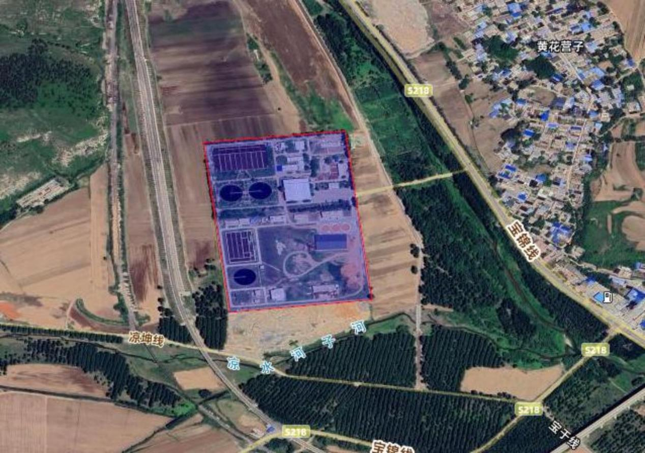
耕地

本项目
耕地
耕地

耕地
图 3-1 项目四至范围图

污 染 物 排 放 控 制 标 准 | 3.3 污染物排放控制标准  3.3.1 施工期  （1）废气：施工期施工场地扬尘及堆料场扬尘为无组织排放，厂界颗粒物排放浓度执行辽宁省《施工及堆料场地扬尘排放标准》（DB21/2642-2016）（城镇建成区 0.8mg/m3）。  （2）噪声：施工期噪声执行《建筑施工场界环境噪声排放标准》（GB12523-2011）[昼间 75dB（A）、夜间 55dB (A)]。  3.3.2 运营期  （ 1 ）大气污染物： 厂界外非甲烷总烃排放执行《 大气污染物综合排放标准》 （GB16297-1996）表 2 中无组织排放监控浓度限值，标准值见表 3-8；厂区内非甲烷总烃排放执行《挥发性有机物无组织排放控制标准》（GB37822-2019）中表 A.1 规定限值。具体标准见表 3-8；各类酸雾排放执行《大气污染物综合排放标准》（GB37822-2019）中表 2 无组织排放监控浓度限值，见表 3-9。  表 3-8 废气污染物排放执行标准  表 3-9 废气污染物排放执行标准  注：1,10-邻二氮杂菲（C12H8N2），弱挥发性有机物，轻质组分，矿物油轻质组分，属于非甲烷总烃范畴，参照非甲烷总烃排放标准。  （2）厂界噪声标准：根据《北票市污水处理厂扩建一期工程项目环境影响报告表》评价适用标准请示函及北票市环保局复函，项目区执行 3 类功能区标准。  项目运营期噪声执行《工业企业厂界环境噪声排放标准》（GB12348-2008）中 3 类标准，即昼间 65dB（A），夜间 55dB（A）。  （3）本项目为危险废物贮存场所，不产生固体废物，仅存放危险废物。危险废物执行《危险废物贮存污染控制标准》（GB18597-2023）、《危险废物危收集、贮存运输技术》 （HJ2025-2012）、《危险废物识别标志设置技术规范》（HJ1276-2022）和《危险废物转移联单管理办法》（部令第 23 号），2022.1.1 中相关要求。
  污染物 | 无组织排放监控浓度限值 | 备注
  非甲烷总烃 | 4.0 (mg/m3) ，周界外浓度  最高点 | 《大气污染物综合排放标准》  （GB16297-1996）表 2 无组织排放监控浓度限值
  非甲烷总烃 | 6.0mg/m3，监控点处 1h 平均浓度  值；20mg/m3 ，监控点处任意一  次浓度值 | 《挥发性有机物无组织排放控制标准》 （GB37822-2019）厂房外监控点
  污染物 | 无组织排放监控浓度限值 | 备注
  氯化氢（HCL） | 0.2 (mg/m³) ，周界外浓度最高点 | 《大气污染物综合排放标准》  （GB16297-1996）表 2 无组织排放监控浓度限值
  硫酸雾（H2SO4） | 1.2 (mg/m³) ，周界外浓度最高点 | 《大气污染物综合排放标准》  （GB16297-1996）表 2 无组织排放监控浓度限值
  铬酸雾（CrO3） | 0.006(mg/m³) ，周界外浓度最高点 | 《大气污染物综合排放标准》  （GB16297-1996）表 2 无组织排放监控浓度限值
  1.10-邻二氮杂菲 | 4.0 (mg/m³) ，周界外浓度最高点 | 《大气污染物综合排放标准》  （GB16297-1996）表 2 无组织排放监控浓度限值

总 量 控 制 指 标 | 3.4 总量控制指标  根据《辽宁省环境保护厅关于贯彻执行环保部建设项目主要污染物排放总量指标审核及管理暂行办法的通知》（辽环发〔2015〕17 号），《建设项目主要污染物排放总量指标审核及管理暂行办法》（环发〔2014〕197 号）并综合考虑本项目的工艺和排污特点及《辽宁省生态环境厅关于进一步加强建设项目主要污染物排放总量指标审核和管理的通知》（辽环综函〔2020〕380 号）文件的要求，总量控制指标为氮氧化物、化学需氧量、氨氮、VOCs。  结合本项目的具体情况，本项目总量控制指标为：  废气：VOCs 总量指标为 0.00025t/a。  废水总量指标为：COD:0t/a ，氨氮：0t/a

四、主要环境影响和保护措施

施工期环境保护措施 | 4.1 施工期环境影响及保护措施  4.1.1 现有危废间拆除环境影响及保护措施  （1）扬尘（颗粒物）污染影响  现有危废间为瓦钢板建筑，拆除过程采用机械人工相结合作业，拆除瓦钢板屋顶和墙壁、拆除框架等过程产生大量粉尘，随风扩散会污染周边大气环境。  （2）噪声污染影响  拆除使用气动工、挖掘机、人工用的锤击等进行拆除作业时，会产生高强度噪声，对周边声环境造成影响。  （3）固体废物污染影响  拆除产生的建筑垃圾包括：被危险可能废物污染的建筑材料（如瓦钢板底部、砖块等）、废弃的防腐材料，这些必须按照危险废物进行鉴别和处理。  （4）土壤和地下水污染（潜在风险）  现有危废间地坪没有做防渗层，历史上的长期贮存可能会有渗漏会造成地下土壤污染。拆除施工，特别是机械施工碾压，会破坏上层未污染的土壤，扩大污染范围，并增加污染物与雨水接触导致下渗的风险。  （5）环境保护与减缓措施  ①清库与监测：拆除前必须委托有资质单位，将室内所有的危险废物（包括废容器）全部转移至符合规范的暂存设施内，并做好台账记录。对清空后的危废间内部地面进行残留物检测，鉴别哪些建筑材料属于危险废物，哪些属于一般固废，作为后续处置的依据。  ②拆除过程湿法作业：在拆除前对地面和墙壁进行喷水湿润，拆除过程中持续使用雾炮等方法降尘，有效抑尘含污染物粉尘的扩散。  ③围挡与遮蔽：在拆迁区域设置硬质围挡，防止粉尘和噪声向外扩散。  ④分期存放：被污染的土壤、土块等作为危险废物，装入专用的容器或包装袋，并委托有资质的危废处置单位处理。  ⑤防止渗漏：在作业区域铺设土工膜和 HDPE 膜，防止污染物在作业期间渗入土壤。  ⑥个人防护与应急物资：施工人员必须配备防护设备。现场配备沙土、灭火器、收集桶等应急物资，确保一旦发生泄漏能立即有效处置处理。  ⑦法规要求：如果拆除活动可能产生危险废物，其转移和处理必须遵守《中华人民共

和国固体废物污染环境防治法》（2020.9. 1）和《危险废物转移管理办法》（2022.1.1），执行危险废物转移联单制度。
4.1.2 施工期废气（颗粒物）环境影响及保护措施
施工期对地面基础施工、厂房结构施工及地面基础施工，截流槽、收集池及事故池等挖掘，地面硬化、防渗、各类分区隔断、暂存间墙体的建设过程中产生的扬尘，不大面积开挖，以人工作业为主，辅以部分施工机械，扬尘影响不大。
项目在运输过程中采取地面洒水等措施，能有效抑制车辆运输过程中产生的扬尘对周边环境保护目标的影响，且项目运输过程在白天进行，运输时间短，产生的扬尘对周边环境的影响随着车辆的驶出而消失。
4.1.3 施工期废水影响分析及环境保护措施
项目施工期废水主要是施工人员的日常生活污水和施工废水。施工人员生活污水依托厂内生活污水管网进入厂区污水处理厂处理，施工废水经沉淀处理后用于地面抑尘，废水不外排，对周围环境影响较小。
4.1.4 施工期声环境影响分析及环境保护措施
本项目建设工程量较小，在建设过程中会产生噪声，对厂区周边声环境造成一定的影响。因此，本环评建议项目在进行厂房建设的过程中，选用低噪声施工设备、设置相关隔声屏障，合理安排工期以期缩短施工时间等方法减少噪声污染对周边环境的影响。随着建设、装修过程的结束，噪声对周边声环境影响随之消失。
4.1.5 施工期固体废物环境影响分析及环境保护措施
项目施工期产生的固体废物主要为少量施工人员生活垃圾、废弃包装材料。
本项目产生的生活垃圾经统一收集后，交由市政环卫部门统一处置；产生的废弃包装材料为一般固体废物，产生量小，建设、拆卸完成后统一收集、外售，不外排，固体废物对周边环境基本无影响。
综上所述，由于施工期较短，工程量较小。该阶段随着施工期的结束而结束，因此总体对环境影响较小。

运营期环境影响和保护措施 | 4.2 运营期环境影响分析及环境保护措施  4.2.1 废气  4.2.1.1 实验室/在线监测废液贮存产生的挥发废气  根据工艺分析可知，本项目贮存间暂存的危险废物包括化验室废液、 自动在线监测设备废液，废机油三类危废组分，废机油的主要成分为矿物油。废气以挥发性有机物非甲烷总烃（NMHC）、挥发性有机气体（1,10-邻二氮杂菲），无机物为酸性气体（HCl、硫酸雾）、伴随少量铬酸雾、为主，均为无组织逸散排放。  （一）废气产生来源及依据  1.标准依据  根据《危险废物贮存污染控制标准》（GB18597-2023）：含挥发性组分的危险废物，在半密闭贮存条件下会通过容器缝隙逸散废气，全封密闭贮存条件下微量逸散。  依据《排污许可证申请与核发技术规范 水处理（试行）》（HJ978-2018）：规定污水处理厂化验废液中有机络合剂、重铬酸盐、络酸盐、酸碱试剂，贮存过程的有机废气及逸散机理。  2.废气产生环节与污染物种类见表4-1。  表 4-1 废气产生环节与污染物种类  （二）废气排放量核算  1.传质系数计算与取值参考《化工原理》（天津大学版、废气逸散章节）、《大气污染控制工程》（郝吉明版）及行业规范，通过经验公式计算。  2.公式与参数  1.液体类危废（化验室/在线监测废液）无组织挥发量计算公式：
  危废类别 | 主要成分 | 废气产生环节 | 污染物 | 逸散机理
  化验废液 | 重铬酸钾、硫酸汞、过  硫酸钾、Pb²⁺ 、Ag⁺ 、  铬酸盐/重铬酸盐、  1,10-邻二氮杂菲、盐  酸、硫酸、氢氧化钠等 | 1.废液暂存桶桶口  无组织挥发、2. 废  液倾倒、转运过程  扰动 | HCl、硫酸雾、挥  发性有机气体  （1,10-邻二氮  杂菲）、少量铬  酸雾 | 1.10-邻二氮杂菲为微挥发性有机物；  HCl、硫酸雾在密闭桶内微量逸散。
  化验室/在线监测废液 | 重铬酸钾、硫酸汞、邻  菲啰啉络铁废液、亚甲  基蓝废液等 | 废液桶密封不严的  无组织挥发；废液  暂存温度变化导致  挥发量波动。 | 铬酸雾、挥发性有机气体（亚甲基蓝、邻菲啰啉） | 重铬酸盐在酸性环境下分解产生微量铬酸雾；有机络合物缓慢挥发。
  废机油 | 矿物油（烃类混合物） | 收集桶呼吸阀排  气；桶口渗液的表  面挥发 | 非甲烷总烃  （NMHC）、挥发性石油烃（VOCs） | 矿物油中轻质组分  （如烷烃、环烷烃）  在常温下逸散

G=K×C×A×M×3600×n
式中：
G—污染物年挥发量，kg/a；
K—密闭工况传质系数，HCL：5×10—7m/s；
A—废液暴露液面积（50L 桶直径 0.3m），A=兀×（0.3/2）2 ≈0.0707m2 n—总桶数，106；
C—废液摩尔浓度， HCl 质量分数 10%，密度ρ ：1.08kg/L，25℃下液面 HCL 饱和摩尔浓度 0.301mol/m3
M—摩尔质量，36.5g/mol=0.0365kg/mol；
贮存参数：本项目年贮存量 4.58t=4580kg；废液桶 50L，单桶充装 40L（80%充装系数），单桶质量 40L×1.08kg/L=43.2kg；总桶数 4580/43.2≈106 桶。
计算过程 ：盐酸雾（ HCl 挥 发 量） ：5 × 10-7 × 0.301 × 0.0707 × 0.0365 × 3600 × 106=0.00014kg/h（1.23kg/a）。
计算过程：硫酸雾（H2SO4 气溶胶），密闭工况传质系数 K=3×10-6m2/s；25℃下液面H2SO4 饱和摩尔浓度 C=0.052mol/m3 、摩尔质量 M=0.098kg/mol。
计算 结果 ：H2SO4 挥 发 量 =3 × 10-6 × 0.052 × 0.0707 × 0.098 × 3600 × 106=0.0004kg/h （3.5kg/a）
计算过程：1,10-邻二氮杂菲（C12H8N2），该物质为半挥发有机废物，挥发速率极低，传质系数 K=5×10-7m2/s；25℃饱和摩尔浓度 C=0.02mol/m3 、摩尔质量 M=180g/mol。
计 算 结 果 ： 1,10- 邻 二 氮 杂 菲 挥 发 量 =5 × 10-7 × 0.02 × 0.0707 × 0.18 × 3600 × 106=0.000045kg/h（0.39kg/a）
计算过程：铬酸雾（H2CrO4）挥发速率极低，传质系数 K=1×10-9m2/s；25℃饱和摩尔浓度 23.73mol/m3 、摩尔质量 M=118g/mol（0.118kg/mol）。
计 算 结 果 ： 铬 酸 雾 （ H2CrO4 ） =1 × 10-10 × 20.73 × 0.0707 × 0.118 × 3600 × 106=0.000006kg/h（0.052kg/a）
（三）结果与分析
1.计算结果
北票力源污水处理厂化验室废液/在线监测废液装于封闭塑料桶+全封闭危废间的双层封闭结构，危废间设置3 个通风窗口、3 个排气扇，排气扇风量为 1000m3/h，运行时间365

天，通过排风废气以无组织形式排入大气中。项目废气产排情况见表4-2：
表 4-2 危废间无组织废气排放情况一览表
 | 污染源 | 污染物 | 产生量（kg/a） | 产生速率（kg/h） | 产生浓度（mg/m3） | 排放量(kg/a) | 排放速率（kg/h） | 排放浓度（mg/m3） | 排放  位置
 | 危险废  物贮存  间 | 氯化氢 | 1.23 | 0.00014 | 0.14 | 1.23 | 0.00014 | 0.14 | 排气扇
 | 危险废  物贮存  间 | 硫酸雾 | 3.50 | 0.0004 | 0.40 | 3.50 | 0.0004 | 0.40 | 排气扇
 | 危险废  物贮存  间 | 铬酸雾 | 0.052 | 0.000006 | 0.006 | 0.052 | 0.000006 | 0.006 | 排气扇
 | 危险废  物贮存  间 | C12H8N2 | 0.390 | 0.000045 | 0.045 | 0.039 | 0.000045 | 0.045 | 排气扇
由表 4-2 可见，危废间排放的各项酸雾满足《大气污染物综合排放标准》 （GB 16297-1996）表 2 标准限值，1,10-邻二氮杂菲挥发性有机物低于《大气污染物综合排放标准》（GB16297-1996）表 2 标准限值（4.0mg/m3 ）。
2.危废间贮存废液对环境影响分析
综上，化验室废液/在线监测废液装于封闭塑料桶+全封闭危废间的双层封闭结构，可大幅削减挥发性有机物及各类酸雾（盐酸雾、硫酸雾、铬酸雾）等污染物的无组织废气逸散，对厂区外大气环境影响轻微。
4.2.1.2 废矿物油、废油桶等贮存产生的挥发性有机废气
本项 目危废暂存库收集贮存的废矿物油暂存过程中挥发产生废气为非甲烷总烃（NMHC），废矿物油属于其他油类，矿物油的沸点为 300℃ , 其挥发性取决于环境温度，危险废物贮存点的环境温度为室温，室温状态下挥发性小，废矿物油密闭塑料桶加盖密封，最长存储时间 12 个月，本项目废油类物质最大年贮存量为0.06t（60kg），废油桶最大贮存量为0.005t（废油桶残油含油率 5%）、废矿物油贮存产生的 NMHC 核算依据，按照《散装液态石油产品损耗》（GB11085-1989）中（其他油类贮存损耗率 0.01%）、《危险废物贮存污染控制标准》（GB18597--2023）要求密闭贮存工况。
核算公式：非甲烷总烃（NMHC）产生量（t/a）= 最大储存量×损耗率（0.01%）
计算结果：年（NMHC）产生量=0.06t/a×0.01%=0.000006t/a（0.00068kg/h），全部挥发损耗非甲烷总烃产生量为6.0×10-6t/a。废油桶贮存量为0.005t，残油含油率5%，计算损耗量为0.00025t/a（0.000029kg/h），全部（废矿物油+废油桶）挥发损耗计，则本项目非甲烷总烃产生量为0.000256t/a（0.000029kg/h）。
危险废物贮存点产生的废矿物油经桶装加盖密封，废油桶加盖封存。主要考虑在关门

情况下非甲烷总烃的无组织逸散入大气中。本项目危废点为封闭结构设置排风扇，企业计划购置排气扇风量为1000m3/h ，全年运行，废气以无组织形式排放。
表 4-3 危险废物产生的挥发性有机物废气污染物产排情况表
 | 产污环节 | 污染物 | 产生量 t/a | 产生速率kg/h | 产生浓度mg/m3 | 排放量 t/a | 排放速率kg/h | 排放浓度  mg/m3 | 排 放 位 置 | 排 放 形 式
 | 危险  废物  贮存间 | 非甲  烷总烃 | 0.000256 | 0.000029 | 0.029 | 0.000256 | 0.000029 | 0.029 | 排 气 扇 | 无 组 织
4.2.1.3 厂界浓度达标预测
本评价采用《环境影响评价技术导则大气环境》（HJ2.2-2018）中推荐的估算模式
（AERSCREEN）对项目排放源进行厂界浓度预测，废气污染源参数见表4-4、预测结果见表4-5。
表 4-4 本项目主要废气污染源参数一览表（矩形面源）

污染源名称 | 坐标 (°) | 矩形面源 |  | 污染物名称 | 排放速率（kg/h）
污染源名称 | 坐标 (°) | 面积 m2 | 有效高度/m | 污染物名称 | 排放速率（kg/h）
危险废  物贮存  点 | E:120 °45 ′51.03810 ″ N:41 °45 ′49.69827 ″ | 7.2×3.5 | 3 | 盐酸雾 | 0.00014
危险废  物贮存  点 | E:120 °45 ′51.03810 ″ N:41 °45 ′49.69827 ″ | 7.2×3.5 | 3 | 硫酸雾 | 0.0004
危险废  物贮存  点 | E:120 °45 ′51.03810 ″ N:41 °45 ′49.69827 ″ | 7.2×3.5 | 3 | 铬酸雾 | 0.000006
危险废  物贮存  点 | E:120 °45 ′51.03810 ″ N:41 °45 ′49.69827 ″ | 7.2×3.5 | 3 | C12H8N | 0.000045
危险废  物贮存  点 | E:120 °45 ′51.03810 ″ N:41 °45 ′49.69827 ″ | 7.2×3.5 | 3 | NMHC | 0.000029
表 4-5 本项目无组织废气预测结果一览表

污染物 | 预测点 | 贡献值/(mg/m3) | 评价  时段 | 评价标准/(mg/m3) | 标准来源
氯化氢 | 东厂界 | 0.0002802 | 24h 平均 | 0.05 | 环境空气质量标  准 GB3095-2026）  含修改单
氯化氢 | 南厂界 | 0.0001012 | 24h 平均 | 0.05 | 环境空气质量标  准 GB3095-2026）  含修改单
氯化氢 | 西厂界 | 0.0005763 | 24h 平均 | 0.05 | 环境空气质量标  准 GB3095-2026）  含修改单
氯化氢 | 北厂界 | 0.0002518 | 24h 平均 | 0.05 | 环境空气质量标  准 GB3095-2026）  含修改单
硫酸雾 | 东厂界 | 0.0005302 | 24h 平均 | 0.10 | 环境空气质量标  准 GB3095-2026）  含修改单
硫酸雾 | 南厂界 | 0.0008146 | 24h 平均 | 0.10 | 环境空气质量标  准 GB3095-2026）  含修改单
硫酸雾 | 西厂界 | 0.0009476 | 24h 平均 | 0.10 | 环境空气质量标  准 GB3095-2026）  含修改单
硫酸雾 | 北厂界 | 0.0007082 | 24h 平均 | 0.10 | 环境空气质量标  准 GB3095-2026）  含修改单
NMHC | 东厂界 | 0.0000103 | 8h 平均 | 0.6 | HJ2.2-2018 参考

 | 南厂界 | 0.0000403 |  |  | 限值附录 D
 | 西厂界 | 0.0000631 |  |  | 限值附录 D
 | 北厂界 | 0.0000503 |  |  | 限值附录 D
4.2.1.4 废气污染防治措施可行性
本项目危废间采用废矿物油、废液塑料桶加盖封严+封闭式建设+排风扇通风的防控措施。耐腐型塑料桶加盖封严可从根本上阻断酸碱、有机试剂等废液的挥发路径，密封防控效率高，适配企业日常危废暂存管理，危废间全封闭式设置可将少量未完全密封的挥发废气限定在室内，杜绝废气直接向厂界逸散，大幅降低无组织废气厂界贡献浓度；排风扇通风系统可实现室内空气置换，有效稀释封闭空间内的废气浓度，防止酸雾、有机废气积聚引发的安全隐患，符合 GB18597-2023 中封闭贮存设施的通风要求，且设备安装简便、运营能耗小，防控效率高技术成熟、实操性强，符合《危险废物贮存污染控制标准》《挥发性有机物无组织排放控制标准》等国标要求，可从源头、过程有效控制废液挥发无组织废气逸散，确保厂界废气达标，措施可行。
4.2.1.5非正常工况排放情况
非正常工况主要包括危废周转时桶盖开启、危废间通风换气、桶体轻微破损密封失效三种情形：
①危废周转开盖时，会有微量挥发性污染物短时逸散，因排放量极小且逸散范围局限于危废间内部，仅可能对短时操作的运维人员产生影响，做好个人防护（如佩戴防毒口罩）即可规避；②危废间机械通风或自然通风时，若未配备废气处理装置，逸散的微量污染物会随通风气流排出，因排放强度低、持续时间短，对厂区大气环境影响程度极轻，不会出现污染物超标现象；③桶体轻微破损导致密封失效时，废液中的有机物燃烧或挥发会产生有毒有害烟气（成分取决于废液类型，如含氯废液燃烧产生氯化氢、含铬废液产生铬酸雾等）。
此类废气会造成局部区域大气污染，但影响范围主要集中在厂区内，通过启动应急预案（如开启喷淋系统、封堵危废间门窗、启用应急废气处理设施），可有效控制烟气扩散，避免污染范围扩大，且事故结束后影响随即消除，不会形成长期累积影响。室/在线监测废液、废油可能造成贮存废气挥发，考虑最不利因素，挥发率按 0. 1%计，则废油类危险废物的贮存废气会逸散到大气中。
表 4-7 工程非正常废气污染物排放情况一览表
非正常排放原因 废油类物质、废油桶未加盖贮存

 | 污染物 |  |  | 非甲烷总烃 |  | 氯化氢 | 硫酸雾 | 铬酸雾 |  | C12H8N2
 | 非正常排放速率 kg/h |  |  | 0.06 |  | 0.0014 | 0.004 | 0.00006 |  | 0.00045
 | 非正常排放浓度 mg/m3 |  |  | 60 |  | 1.4 | 4.0 | 0.06 |  | 0.45
 | 单次持续时间/h |  |  | 0.1 |  | 0.1 | 0.1 | 0.1 |  | 0.1
 | 频次 |  |  | 1 |  | 1 | 1 | 1 |  | 1
 | 措施 |  |  | 使用专用收集工具，轻拿轻放，避免碰撞，规范包装，减少挤压，定期对贮存包装材料是否破损等进行检查
为保证项目无故障运行，通过使用专用收集工具，轻拿轻放，避免碰撞，规范包装，减少挤压，定期对贮存包装材料、废铅蓄电池是否破损等进行检查，减少危险废物收集过程中事故的发生。
4.2.1.6 大气环境影响监测计划
根据《排污单位自行监测技术指南总则》（HJ819-2017），相关规定，本项目废气监测点位、监测因子和频次见下表。
表 4-8 废气监测工作内容一览表
 | 类别 | 监测位置 | 监测项目 |  | 执行标准 |  |  |  | 检测频率
 | 废气 | 厂界外 | 非甲烷总烃、氯化氢、硫酸、铬酸 |  | 《大气污染物综合排放标准》  （GB16297-1996） |  |  |  | 1 次/半年
 | 废气 | 厂区内一个监测点 | 非甲烷总烃 |  | 《挥发性有机物无组织排放控制标准》 （GB 37822-2019）厂房外监控点 |  |  |  | 1 次/年
4.2.2 废水
本项目不设劳动定员，由现有厂区内工作人员代为管理，无生活污水产生；暂存间地面不清洗，无生产废水产生，废液和废矿物油事故状态下泄漏可以收集在围堰内，交由资质单位处置。因此，本项目运行过程中对地表水环境无影响。
4.2.3 噪声
4.2.3.1 噪声源强分析
本项目噪声主要为排风扇运行时产生的噪声，排风扇运行时产生的噪声值在 70-80dB （A）之间，取平均值 75dB（A），通过采用低噪声设备、隔声罩，可有效降低对周边环境的噪声污染。本项目噪声源强见下表：
表 4-9 本项目各噪声源噪声值
建筑物 | 声源名称 | 数量（台） | 源强叠加值 dB (A) | 声源种类 | 声源控制措施 | 治理效果 dB (A) | 排放源强dB (A) | 持续时间h
危险废  物贮存间 | 排风扇 | 3 | 79.77 | 电源 | 低 噪 声 设备、隔声罩 | -20 | 59.8 | 24

4.2.3.2 噪声源至厂界距离
本项目产生的噪声源均为连续性声源。依据项目平面布置，项目噪声源与预测点的距离见表 4-10。
表 4-10 厂房至厂界距离
 | 建筑物名称 | 距东厂界 | 距南厂界 | 距西厂界 | 距北厂界
 | 危险废物贮存间 | 290 | 420 | 62 | 251
4.2.3.3 预测模式
本次采用《环境影响评价技术导则声环境》（HJ2.4-2021）附录 A 中公式对厂界和声环境保护目标噪声进行估算：
点声源的几何发散衰减
Lp (r)=Lp (r0)-201g (r/r0)
式中：Lp（r）一预测点处声压级，dB；
Lp（ro）一参考位置 r0 处的声压级，dB；
r－预测点距声源的距离；
r.一参考位置距声源的距离。
4.2.3.4 预测结果
根据《环境影响评价技术导则（声环境）》（HJ2.4-2021），计算结果见表 4-11。
表 4-11 厂界噪声预测结果 单位：dB(A)
预测点 | 距 厂界 距离 m | 昼、夜间贡献值 | 昼间现状值 | 夜间现状值 | 昼间预测值 | 夜间预测值 | 标准 |  | 达标情况
 |  |  |  |  |  |  | 昼间 | 夜间 | 达标情况
东厂界 | 290 | 14.6 | 48 | 43 | 48.1 | 43.1 | 60 | 50 | 达标
南厂界 | 420 | 11.5 | 43 | 39 | 43.06 | 39.06 | 60 | 50 | 达标
西厂界 | 350 | 13.8 | 44 | 38 | 44.01 | 38.01 | 60 | 50 | 达标
北厂界 | 32 | 24.1 | 46 | 41 | 46.2 | 41.02 | 60 | 50 | 达标
由表4-11预测结果可以看出，厂界四周噪声预测值均满足《工业企业厂界环境噪声排放标准》（GB12348－2008）中 2 类功能区标准要求，项目建成后，各厂界噪声达标排放。
4.2.3.5 噪声防治措施
环评要求建设单位加强噪声污染的防治并采取如下措施：
①尽可能选用噪声低、振动小的轴流风机。

②日常管理： 日常生产需加强对各设备管理和维护，确保设备处于良好的运转状态，杜绝因设备不正常运转而产生的高噪声现象。
噪声采取以上防治措施后，厂界可达标。
4.2.3.6 噪声监测计划
根据《排污单位自行监测技术指南总则》（HJ819-2017），结合本项目的自身特点，确定本项目噪声监测计划见表4-12。
表 4-12 噪声监测计划表

要素 | 监测项目 | 监测点 | 检测频率
噪声 | LA (eq) | 厂界四周 | 每季度一次
4.2.4 运营期固体废物影响分析
本项目运营期产生的危险废物为化验室废液、 自动在线监测设备废液、废弃危化学品包装、设备维修产生的废矿物油、废油桶、含油废抹布。
本项目运营期不新增工作人员，因此不新增生活垃圾。危险废物贮存过程中也没有固废产生。
1.危险废物种类、来源、处置方式
（1）化验室及自动在线监测设备产生的废液
化验室/自动在线监测设备废液由试剂使用过程而产生，化验室废液主要成分为含有重铬酸钾、氢氧化钠、硫酸汞、氰化物、1,10-邻二氮杂菲、砷、过硫酸钾、硫酸银、硫酸、有机废液｛邻菲啰啉络铁废液[Fe(C12H8N2)3]²+）、亚甲基蓝废液｝等， 自动在线监测设备产生废液的主要成分为重铬酸钾、硫酸汞、氯化物、硫酸银、氟、铬酸钾等，根据企业台账记录，化验室使用的试剂产生的废液0.1t/a，16 台自动在线监测设备，每台设备产生废液产生量 0.28t，共产生监测废液 4.48t/a。根据《国家危险废物名录》（2025 年版），化验室/自动在线监测设备废液，危险废物类别为 HW49 非特定行业，在生产、研究、开发、教学、环境检测（监测）活动中，化学和实验室产生的废液，代码900-047-49，废液收集后采用专用收集桶收集密封贮存，贮存期半年，委托辽宁绿源再生能源开发有限公司外运处置。
（2）废弃危化品包装
项目废弃化学危险品包装来自化验室，企业台账记录，年产生量 5kg/a（0.005t/a），根据《国家危险废物名录》（2025年版），危废物类别为HW49其他废物，废物代码900-047-49，

非特定行业包装物，包装物（不包括按实验室管理要求进行清洗后的试剂包装物、容器）、过滤吸附介质等，化验室以及沾染上述物质的一次性实验用品（不包括按实验室管理要求进行清洗后的废弃的烧杯、量器、漏斗等实验室用品）、包。废弃危化品包装项目采用密封塑料容器收集储存，由辽宁绿源再生能源开发有限公司处置。
（3）废矿物油
废矿物油来自污水处理厂设备维修产生的废矿物油，根据企业提供资料清单，年产生废矿物油 0.06t/a，废矿物油属于《国家危险废物名录》（2025 版），属于《国家危险废物名录（2025 年版）》中“HW08 废矿物油与含矿物油废物 ”中所列“900-214-08 车辆、轮船及其它机械维修过程中产生的废发动机油、制动器油等废矿物油（润滑油） ”, 危险特性为 T/I。加盖密封暂存于危险废物贮存间，委托辽宁绿源再生能源开发有限公司外运处置。
（4）废油桶、废抹布
根据企业提供资料，污水处理厂设备检修产生的废塑料油桶6 个，每个桶重量按0.5kg计算，则年产生量为 0.003t/a，设备检修进行擦拭产生的含油废抹布约 5kg/a（0.005t/a）。根据（生态环境部、国家发展和改革委员会、公安部、交通运输部、国家卫生健康委员会令第 36 号公布），《国家危险废物名录（2025 年版）》中危险废物豁免管理清单，废铁质油桶废物代码“900-248-08 ”、含油抹布及劳保用品废物代码“900-041-49 ”含油抹布属于豁免，工业企业集中分类收集的含油抹布属于非豁免类，废油抹布集中收集暂存于危险废物贮存间，由辽宁绿源再生能源开发有限公司托运处置，按危废管理（贮存、转移、处置需合规）。废油桶属于“HW08 废矿物油与含矿物油废物” 中所列 900-249-08 ，其他生产、销售、使用过程中产生的废矿物油及沾染矿物油的废弃包装物，暂存于危险废物贮存间，由辽宁绿源再生能源开发有限公司托运处置。
本项目根据危险废物其特性收集，并采取 30cm 高围堰设置 3 个单独区域作为危险废物贮存。固体废物产生及处置情况见表4-13。
表 4-13 固体废物产生及处置情况一览表

分类 | 名称 | 产生来源 | 形态 | 环境危险特性 | 产生量(t/a) | 贮存方式及去向
危险废物 | 废液 | 化验室及在线监测 | 液态 | T/C/I/R | 4.58 | 废液收集至危险废物贮存间1#围堰区，废弃危化品包装收集至 2#围堰区，委托辽宁绿源再生能源开发有限公司处置。
危险废物 | 废弃危化品包装 | 化验室 | 固态 | T/C/I/R | 0.006 | 废液收集至危险废物贮存间1#围堰区，废弃危化品包装收集至 2#围堰区，委托辽宁绿源再生能源开发有限公司处置。
危险废物 | 废矿物油 | 设备维修 | 固态 | T, I | 0.06 | 废矿油收集至危险废物贮存

 |  | 废油桶 | 设备维修 | 固态 | T, I | 0.005 | 间 3#围堰区，废油桶、废抹布  集中收集至 3#围堰区，委托辽  宁绿源再生能源开发有限公  司处置。
 |  | 废抹布 | 设备维修 | 固态 | - | 0.003 | 间 3#围堰区，废油桶、废抹布  集中收集至 3#围堰区，委托辽  宁绿源再生能源开发有限公  司处置。
根据《国家危险废物名录》（2025 年版）（环境保护部令第36 号），判定固体废物是否属于危险废物，具体判定结果见下表。
表 4-14 事故状态下各物质泄漏量一览表

暂存  场所 | 危险废物名称 | 贮存包装桶/袋规格 | 状态 | 泄漏物质 | 泄漏量 | 气体挥发量kg
暂存点  1#区 | 化验室废液 | 桶装/L | 液态 | 废液 | 1.5L | 少量
暂存点  1#区 | 在线监测废液 | 桶装/L | 液态 | 废液 | 1.5L | 少量
暂存点  2#区 | 废弃危化品包装 | 袋装/kg | 固态 | 废药剂瓶/袋 | - | -
暂存点3#区 | 废矿物油 | 桶装/kg | 固态 | 废润滑油 | 2kg | 少量
暂存点3#区 | 废油桶 | 桶装/kg | 固态 | 废油桶 | - | -
暂存点3#区 | 废抹布 | 桶装/kg | 固态 | 沾染矿物油 | - | -
非正常工况所产生的少量废气经自然通风后不会对厂区外环境产生影响，产生的废液通过防渗措施后不会对场地内的土壤和地下水产生明显影响；废液桶破裂造成内部废液渗漏外流，经设置的围堰、导流槽、事故收集池收集后，并委托辽宁绿源再生能源开发有限拉运处置，不会对地表水产生影响。
危废暂存场所实行专人管理制度，交接班需要对暂存点内情况进行巡检，因此不会出现超过 1 天未发现泄漏的情况，且泄漏也不会发生持续性的泄漏，因此事故状态下不会对地下水、土壤造成影响。
2.管理要求
（1）总体要求
本项目危险废物年产生量为10吨以下、未纳入危险废物环境重点监管单位，因此属于危险废物登记管理单位，且该危废贮存场所仅供本公司自用，根据《危险废物贮存污染控制标准》（GB18597-2023）中要求，本项目应建设危险废物贮存点。
本项目贮存的危险废物为化验室废液、 自动在线监测设备废液、废弃危化学品包装、设备维修产生的废矿物油、废油桶、含油废抹布等，应分类分区存放，不与相容的物质或材料接触。
本项目设计收集危险废物时采用铁桶、耐酸耐腐蚀箱等多种包装形式，危险废物贮存点内设置集液装置及排风扇等措施减少渗滤液及其衍生废物、渗漏液、粉尘、VOCs、酸雾、有毒有害大气污染物和刺激性气味气体等污染物的产生。

本项目贮存的危险废物为化验室废液、自动在线监测设备废液、废弃危险化学品包装、设备维修产生的废矿物油、废油桶、含油废抹布等多种危险废物；均分类分区存放，不与相容的物质或材料接触。
本项目贮存场所、容器和包装物均按《危险废物识别标志设置技术规范》（HJ1276-2022）要求设置危险废物贮存场所标志、危险废物贮存分区标志和危险废物标签等危险废物识别标志。
（2）容器和包装物污染控制要求
①本项目废矿物油、废液桶、实验室及在线监测废液桶加盖密封贮存，废油桶加盖密封贮存，废弃危化品包装、废含油抹布经耐酸耐腐蚀箱内加盖密闭贮存。符合容器和包装物材质、内衬均与盛装的危险废物相容，容器和包装物材质满足防渗、防漏、防腐和强度要求。
②硬质容器和包装物及其支护结构堆叠码放时不应有明显变形，如发现变形、破损泄漏等情况应及时更换包装。
③本项目不涉及柔性容器。
④本项目采用铁桶盛装废矿物油留有适当的空间，可有效避免因温度变化等可能引发的收缩和膨胀，防止其导致容器渗漏或永久变形。
⑤定期对容器和包装物外表面进行清洁，应保持容器和包装物外表面清洁。
（3）贮存点环境管理要求
①本项目按贮存点建设标准建设危废暂存间进行贮存，有固定的区域边界。
②建设危废间设置导流沟和集液池等措施，可满足防风、防雨、防晒和防止危险废物流失、扬散等措施。
③本项目废矿物油、废液桶、实验室及在线监测废液桶加盖密封贮存，废油桶加盖密封贮存，废弃危化品包装、废含油抹布经耐酸耐腐蚀箱内加盖密闭贮存。项目收集采用多种包装形式贮存危险废物，不直接散堆。
④危险废物贮存点内地面及裙角进行防腐防渗处理，并设置集液设施，可达到防渗、防漏及防止流失等污染防治措施要求。项目贮存区地面、围堰采用坚固材料并采取表面防渗措施；表面防渗材料应与所接触的物料或污染物相容，可采用抗渗混凝土、高密度聚乙烯膜、钠基膨润土防水毯或其他防渗性能等效的材料。贮存的危险废物直接接触地面的，还应进行基础防渗，防渗层为至少1m厚黏土层（渗透系数不大于10—7cm/s），或至少2mm

厚高密度聚乙烯膜等人工防渗材料（渗透系数不大于10—10cm/s），或其他防渗性能等效的材料。
⑤企业设置危险废物贮存制度，保证危险废物实时贮存量不超过3 吨。
（4）危险废物转移要求
转移危险废物必须按照《危险废物转移管理办法》（部令第23号），具体要求如下：
①危险废物转移联单应当根据危险废物管理计划中填报的危险废物转移等备案信息填写、运行。
②危险废物转移联单实行全国统一编号，编号由十四位阿拉伯数字组成。第一至四位数字为年份代码；第五，六位数字为移出地省级行政区划代码；第七，八位数字为移出地设区的市级行政区划代码；其余六位数字以移出地设区的市级行政区域为单位进行流水编号。
③移出人每转移一车（船或者其他运输工具）次同类危险废物，应当填写、运行一份危险废物转移联单；每车（船或者其他运输工具）次转移多类危险废物的，可以填写、运行一份危险废物转移联单，也可以每一类危险废物填写、运行一份危险废物转移联单。
④使用同一车（船或者其他运输工具）一次为多个移出人转移危险废物的，每个移出人应当分别填写、运行危险废物转移联单。
⑤采用联运方式转移危险废物的，前一承运人和后一承运人应当明确运输交接的时间和地点。后一承运人应当核实危险废物转移联单确定的移出人信息、前一承运人信息及危险废物相关信息。
⑥接收人应当对运抵的危险废物进行核实验收，并在接收之日起五个工作日内通过信息系统确认接收。
⑦运抵的危险废物的名称、数量、特性、形态、包装方式与危险废物转移联单填写内容不符的，接受人应当及时告知移出人，视情况决定是否接受，同时向接受地生态环境主管部门报告。
⑧对不通过车（船或者其他运输工具），且无法按次对危险废物计量的其他方式转移危险废物的，移出人和接收人应当分别配备计量记录设备，将每天危险废物转移的种类、重量（数量）、形态和危险特性等信息纳入相关台账记录，并根据所在地设区的市级以上地方生态环境主管部门的要求填写、运行危险废物转移联单。
⑨危险废物电子转移联单数据应当在信息系统中至少保存十年。

（5）台账要求
①危险废物管理台账分为电子管理台账和纸质管理台账两种形式。单位通过国家危险废物信息管理系统、企业自建信息管理系统或第三方平台等方式记录电子管理台账。
②根据危险废物产生规律确定记录频次危险废物产生环节，应记录产生批次编码、产生时间、危险废物名称、危险废物类别、危险废物代码、产生量、计量单位、容器/包装编码、容器/包装类型、容器/包装数量、产生危险废物设施编码、产生部门经办人、去向等。
③危险废物入库环节，应记录入库批次编码、入库时间、容器/包装编码、容器/包装类型、容器/包装数量、危险废物名称、危险废物类别、危险废物代码、入库量、计量单位、贮存设施编码、贮存设施类型、运送部门经办人、贮存部门经办人、产生批次编码等。
④危险废物出库环节，应记录出库批次编码、出库时间、容器/包装编码、容器/包装类型、容器/包装数量、危险废物名称、危险废物类别、危险废物代码、出库量、计量单位、贮存设施编码、贮存设施类型、出库部门经办人、运送部门经办人、入库批次编码、去向等。
⑤危险废物委外利用/处置环节，应记录委外利用/处置批次编码、出厂时间、容器/包装编码、容器/包装类型、容器/包装数量、危险废物名称、危险废物类别、危险废物代码、委外利用/处置量、计量单位、利用/处置方式、接收单位类型、利用/处置单位名称、许可证编码/出口核准通知单编号、生产批次编码/出库批次编码等。
⑥保存时间原则上应存档5年以上。产生危险废物的单位应定期通过国家危险废物信息管理系统向所在地生态环境主管部门申报危险废物的种类、产生量、流向、贮存、利用、处置等有关资料。
⑦本项目危险废物管理台账可参照《危险废物管理计划和管理台账制定技术导则》（HJ 1259-2022）中附录B相关内容设置。
⑧本项目贮存设施符合《危险废物贮存污染控制标准》（GB 18597-2023），转移遵照《危险废物转移管理办法》（部令第23号），台账符合《危险废物管理计划和管理台账制定技术导则》（HJ 1259-2022）。
综上，通过采取上述措施，项目储存的危险废物可得到有效处理处置，不产生二次污染，对周围环境影响较小。
4.2.5 地下水
（1）污染源、污染物类型

根据废液组分分析，本项目生产运营过程中可能对表水和地下水产生影响的污染源、污染物、污染物类型见下表。
表 4-15 项目地下水污染源、污染物和污染物类型表

污染源 | 污染物 | 污染物类型
危险废物贮存间 | 化验室废液/在线监测废液、废  矿物油 | 无机物污染物、有机物污染物
2.污染途径
根据本项目的特点，非正常情况下，本项目危险废物可能会通过以下途径污染地下水：①危险废物包装桶、废液桶、废油桶储存不当或裂隙泄漏下渗或通过土壤进而间接对地下水造成污染；②危险废物贮存间地面防渗层破损、导流槽底部防渗系统发生破损，废液可能会渗入土壤，在包气带中垂直向下迁移，并进入到含水层中。污染物进入地下水后，以对流作用和弥散作用为主对地下水产生污染。
3.对地下水环境影响
危废间为地下水污染潜在污染源，核心污染源为危废间内暂存的化验室废液/在线监测废液、废矿物油（废机油）、废包装物（化验室废试剂瓶）、含铬/酸/碱类危废等危险废物本体，同时沾染危废的包装物、防渗层破损产生的渗漏液、未有效收集的冲洗废水及初期雨水，均会构成地下水污染隐患其污染类型以无机、有机污染为主，兼具复合污染特征：无机污染主要为氯化氢、硫酸雾溶出的Cl- 、SO²等离子，铬酸雾等释放的废物，以及酸碱类危废引发的地下水pH 值异常；有机污染主要为 1,10-邻二氮杂菲、非甲烷总烃、废矿物油中的石油类烃类化合物，以及化验室有机废试剂中的酯类、醇类等挥发性/半挥发性有机物。若防渗措施失效、危废混存，各类渗漏液混合会形成无机－有机复合污染，同时渗滤液会改变地下水渗透压及理化性质，对地下水水质造成污染影响。
3.污染防控措施
采取的措施为防止危险废物转运、贮存过程中对地下水造成影响，采取措施如下：
（1）源头控制措施：①危废间内危险废物严格按照《危险废物贮存污染控制标准》（GB 18597-2023）要求分类分区贮存，不同性质、不同污染类型的危废设置独立贮存区域并设置明显标识，严禁混存混放；②危废贮存采用专用密封容器，沾染危废的包装物及时收集处置；③装卸过程注意轻拿轻放、危险废物进入危险废物贮存库暂存前检查包装是否完好，完好状态才允许入库，并且从入厂、入库到出库，整个环节都保持原始包装状态，贮存过程不应打开包装容器，防止物料泄漏、挥发产生的污染物渗入地下。

（2）过程监管与应急：建立危废间日常巡检制度，定期检查危废贮存容器、防渗层、集液设施的完好性，及时处理破损、渗漏问题；配备专用的防渗应急物资，若发生少量渗漏，立即采用吸附材料对污染物进行收集处理，防止扩散；同时按照地下水环境监测要求，在危废间下游布设地下水监控井，定期开展地下水水质监测，监测指标涵盖 pH、Cl-、SO2-、六价铬、石油类、非甲烷总烃等特征污染因子，一旦发现水质异常，立即启动应急响应，采取溯源、封堵、治理等措施，确保地下水环境安全。
（3）分区防控措施
本项目对地下水产生影响的污染物主要来自危险废物贮存点，危险废物贮存点为重点防渗区。
①重点防渗区：危废间整体按照重点防渗区要求进行防渗设计，地面及墙体内侧采用防渗性能满足要求的防渗材料进行整体铺设，基础防渗层为 1m 厚黏土层（渗透系数≤10 —10cm/秒）或至少 2mm 厚高密度聚乙烯膜等人工防渗材料（防渗层渗透系数≤10—10cm/s），同时在贮存区域设置围堰、集液导流槽及集液池，围堰有效容积满足最大单罐泄漏量及初期雨水收集要求，可对渗漏液、冲洗废水进行有效收集，杜绝污染物下渗；防渗层施工完成后进行严格的渗漏检测，验收合格后方可投入使用。
表 4-16 项目污染防治分区一览表
 | 防渗分区 | 区域划分 | 防渗要求
 | 重点防渗区 | 危险废物贮存间 | 危险废物贮存间基础进行防渗，地面、裙脚均采取防渗措施，裙脚高度上翻为 300mm，防渗层采用夯实素土+100mm 厚混凝土垫层+20mm 水泥砂浆+2mm 厚高密度聚乙烯+15mm 水泥砂+120mm 厚混凝土层，渗透系数 10—10cm/s，内配双向钢筋网；贮存间内废液收集池及导流槽按照上述要求进行防渗处理，渗透系数≤1×10—10cm/s。
综上所述，在采取上述防渗处理措施后，本项目对地下水不会造成明显影响。
4.地下水跟踪监测
为便于及时准确地掌握地下水水质变化情况，本项目需设置地下水环境跟踪监测，监测计划见表 4-17。
表 4-17 地下水环境跟踪监测计划一览表
内容 | 污染源 | 监测项目 | 监测点位 | 监测频率 | 控制标准
地 下 水 | 危废贮存间 | pH、氨氮、硝酸盐氮、氯  化物、六价铬、总硬度、  耗氧量、溶解性总固体、  细菌总数、大肠菌群、铅、  铬、镉、汞、砷铜、铁、  锰。 | 1#厂区内水  井；2#厂区外  水井（监测水  井） | 1 次/年 | 《地下水质  量标准》  (GB/T14848-  2017)Ⅲ类

4.2.6 土壤
本项目对土壤污染影响途径为大气沉降及垂直入渗，因此本评价提出以下控制措施：
（1）源头控制措施
危废间内危险废物严格按种类、性质分类分区贮存，不相容危废设置独立贮存区域并设置明显危险废物识别标志，严禁混存混放；危废全部采用专用密封容器贮存，容器强度及密封性满足规范要求，沾染危废的包装物、容器及时收集处置，防止物料洒落、泄漏；危废贮存、转运过程采取密闭化操作，设置专用转运通道，减少物料与土壤的直接接触风险。
（2）过程防控措施
定期开展隐患排查建立危废间标准化环境管理制度，明确管理人员岗位职责，定期开展操作人员专业培训；落实土壤污染隐患排查制度，定期对危废贮存容器、防渗层、集液设施、转运通道等进行全面检查，重点排查渗漏、破损等隐患，发现问题立即停工整改，隐患消除后方可恢复运营；建立完整的设施档案，涵盖设计、施工、验收、运行、排查、整改等全部信息，按规范要求归档保存。
（3）土壤环境跟踪监测
在危废间周边土壤敏感点位布设土壤监测点，定期开展土壤质量监测，及时掌握土壤环境质量变化。
土壤环境跟踪监测计划见表4-18。
表 4-18 土壤跟踪监测计划一览表
内容 | 污染源 | 监测项目 | 监测点位 | 监测频率 | 控制标准
土壤 | 危废暂存点 | pH、Cl- 、SO²-_ 、铜、铅、镍、镉、六价铬、汞、砷、  石油烃（C10-C40）、  非甲烷总烃 | 污水处理厂厂区外100m 处 | 1 次/5 年 | 《土壤环境质量建设用地土壤污染风险管控标准（试行）》  （GB36600-2018）
4.3 环境风险
环境风险是指突发性事故对环境（或健康）的危害程度。建设项目环境风险评价，主要是对建设项目建设和运行期间发生的可预测突发性事件或事故（一般不包括人为破坏及自然灾害）引起有毒有害、易燃易爆等物质泄漏，或突发事件产生的新的有毒有害物质，所造成的对人身安全与环境的影响和损害，进行评估，提出防范、应急与减缓措施，以使建设项目事故率、损失和环境影响达到可接受水平。
4.3.1 危险源调查

（1）风险源
本项目所涉及的有较大环境风险的物质为本项目收集贮存废矿物油、化验室及在线监测设备废液、废弃化学品包装属于危害水环境物质（急性毒性类别 1），均分布在危险废物贮存间。
（2）风险潜势初判
①环境风险潜势划分
根据建设项目涉及的物质及工艺系统危险性和所在地的环境敏感性确定环境风险潜势，按照下表确定评价工作等级。风险潜势为Ⅳ及以上，进行一级评价；风险潜势为Ⅲ ,进行二级评价；风险潜势为Ⅱ , 进行三级评价；风险潜势为 I ，可开展简单分析。
评价等级划分方法见下表：

表 4-20 建设项目环境风险潜势划分
 | 环境敏感程度（E） | 危险物质及工艺系统危险性
 | 环境敏感程度（E） | 极高危害 P 1 | 高度危害 P2 | 中度危害 P3 | 轻度危害 P4
 | 环境高度敏感区（E1） | IV+ | IV | Ш | Ш
 | 环境中度敏感区（E2） | IV | Ⅲ | Ⅲ | Ⅱ
 | 环境低度敏感区（E3） | Ш | Ш | Ⅱ | I
综上，本项目风险潜势为 I ，按照附录 A 进行简单分析
②P 的分级确定
分析建设项目生产、使用、储存过程中涉及的有毒有害、易燃易爆物质，参见附录 B确定危险物质的临界量。定量分析危险物质数量与临界量的比值（Q）和所属行业及生产工艺特点（M），按《建设项目环境风险评价技术导则》（HJ/T 169-2018）附录 C 对危险物质及工艺系统危险性（P）等级进行判断。
计算所设计的每种危险物质在厂界内的最大存在总量与其在附录 B 中对应临界量的比值 Q 。在不同厂区的同一种物质，按其在厂界内的最大存在总量计算。
根据危险物质数量与临界量的比值（Q）和所属行业及生产工艺特点（M），按 HJ169-2018附录 C 公式对危险物质及工艺系统危险性（P）等级进行判断。
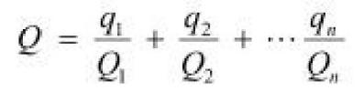
式中：q1 ，q2 qn——每种危险物质最大存在总量，t。 Q1 ，Q2 Qn——各危险物质的临界量，t。

当 Q<1 时，该项目环境风险潜势为I；
当 Q≥1 时，将 Q 值划分为：（1）1≤Q<10；（2）10≤Q<100；（3）Q≥100。
表 4-21 本项目 Q 值确定一览表

序 号 | 物质名称 | 最大存在总量  （qn/t） | 临界量Q/n（t） | 该种危险物质O 值
1 | 化验室废液* | 0.05 | 5 | 0.01
2 | 在线监测设备废液* | 2.24 | 5 | 0.440
3 | 废矿油（润滑油） | 0.03 | 2500 | 0.000012
4 | 废弃危化品包装 | 0.0025 | - | --
5 | 废油桶 | 0.0015 | 50 | 0.00003
项目Q 值Σ |  |  |  | 0.450032
注：*临界量按表 B.2 中推荐值的健康危险急性毒性物质（类别 1）选取
本项目危险物质厂界内的最大存在总量与临界量比值（Q）为 0.4500342 ，因其小于 1，所以本项目环境风险潜势为 I ，本项目无须设置风险专项评价。
本项目危险物质厂界内的最大存在总量与临界量比值（Q）为 0.468042，因其小于 1，所以本项目环境风险潜势为 I，本项目无须设置风险专项评价。
表 4-22 废矿物油理化性质表
 | 名称 | 中文名称 | 废矿物油（润滑油）
 | 理化性质 | 外观与形状 | 浅黄色黏稠液体
 | 理化性质 | 相对密度（水=1） | 0.875
 | 理化性质 | 凝固点 (℃) | <-18
 | 理化性质 | 沸点 (℃) | 240~400
 | 理化性质 | 闪点 (℃) | >200
 | 理化性质 | 引燃温度 (℃) | >250
 | 理化性质 | 饱和蒸汽压（KPa） | 0.17 (145.8℃)
 | 爆炸特性与消防 | 燃烧分解产物 | 一氧化碳、二氧化碳
 | 爆炸特性与消防 | 燃烧性 | 可燃
 | 爆炸特性与消防 | 禁忌物 | 硝酸、高锰酸钾等强氧化物
 | 爆炸特性与消防 | 爆炸危险 | 可燃液体，火灾危险性为丙类；遇明火、高热可燃
 | 爆炸特性与消防 | 灭火方法 | 消防人员须佩戴防毒面具、穿全身消防服，在上风向灭火。尽可能将容器从火场移至空旷处。喷水保持火场容器冷却，直至灭火结束。处在火场中的容器若已变色或从安全泄压装置中产生声音，必须马上撤离。
 | 爆炸特性与消防 | 灭火剂 | 雾状水、泡沫、干粉、二氧化碳、砂土
 | 健康危害 | 急性吸入，可出现乏力、头晕、头痛、恶心、严重者可引起油脂性肺炎。慢性接触者，暴露部位可发生油性痤疮和接触性皮炎。可引起神经衰弱综合征，呼吸道刺激症状及慢性油脂性肺炎。
 | 个体防护 | 工程控制 | 密闭操作，注意通风
 | 个体防护 | 呼吸系统防护 | 空气中浓度超标时，必须佩戴自吸过滤式防毒面具（半面罩）。紧急事态抢救或撤离时应佩戴空气呼吸器。
 | 个体防护 | 眼睛防护 | 戴化学安全防护眼镜
 | 个体防护 | 身体防护 | 穿防毒物渗透工作服
 | 个体防护 | 手防护 | 戴橡胶耐油手套

 |  |  | 其他防护 |  | 工作现场严禁吸烟，避免长期反复接触
 | 急救措施 |  | 皮肤接触 |  | 脱去污染的衣着、用大量流动清水冲洗。就医。
 |  |  | 眼睛接触 |  | 提起眼睑，用流动清水或生理盐水冲洗。就医。
 |  |  | 吸入 |  | 迅速脱离现场至空气新鲜处。保持呼吸道通畅。如呼吸困难，给输氧。如呼吸停止，立即进行人工呼吸。就医。
 |  |  | 食入 |  | 饮足量温水，催吐。就医。
 | 泄漏应急处理 |  | 迅速撤离泄漏污染区人员至安全区，并进行隔离，严格限制出入。切断火源。建议应急处理人员戴自给正压式呼吸器，穿防毒服，尽可能切断泄漏源。防止流入下水道、排洪沟等限制性空间。小量泄漏：用砂土或其他不燃材料吸附或吸收。大量泄漏：构筑围堤或挖坑收容。用泵转移至槽车或专用收集器内，回收或运至废物处理场所处置。
 | 操作注意事项 |  | 密闭操作，注意通风。操作人员必须经过专门培训，严格遵守操作规程。建议操作人员佩戴自吸过滤式防毒面具（半面罩），戴化学安全防护眼镜，穿防毒无渗透工作服，戴橡胶耐油手套。远离火种、热源，工作场所严禁吸烟。使用防爆型的通风系统和设备，防止蒸汽泄漏到工作场所空气中，避免与氧化剂接触，搬运时要轻装轻卸，防止包装及容器损坏。配备相应品种和数量的消防器材及泄漏应急处理设备。
 | 储存注意事项 |  | 储存于阴凉、通风的库房，远离火种、热源。应与氧化剂分开存放，切忌混储，配备相应品种和数量的消防器材，储区应备有泄漏应急处理设备和收容材料。
4.3.2 环境风险分析
本项目涉及废矿物油、化验室及在线监测设备废液、废弃化学品包装等含油物质、有毒废液等危险物质，一旦发生泄漏，对周围人和事物都将产生危害。
项目不涉及处置和利用，风险主要来自收集、运输及贮存过程。收集、运输风险主要体现在人工转运或交通事故过程中造成车辆倾覆、包装破损，继而使危险废物散落到环境中，进入水体、土壤，从而对环境造成危害。贮存风险主要体现在工作人员在装卸过程中导致包装破损，使其泄漏至外环境中，从而对环境造成危害，出现风险以泄漏、火灾、爆炸事故为主。
（1）环境影响途径
根据对本项目的特征分析，本项目的环境影响途径见表4-23。
表 4-23 环境影响途径一览表
 | 危险单元 | 潜在危险环节 |  | 主要风险物质 |  | 风险类型 | 影响途径
 | 危险废物贮存间 | 贮存 |  | 化验室废液、在线  监测仪表废液、矿物油 |  | 泄漏 | 地下水、土壤
 | 危险废物贮存间 | 贮存 |  | 矿物油 |  | 火灾爆炸等引发的伴生/次生污染物 | 大气沉降
（2）收集、运输过程风险影响
项目接收的危险废物量4t/a，若不按照有关规范和要求包装危险废物，或不采用专

用的危险废物运输车辆运输，如果装车或运输途中发生包装破损导致危险废物泄漏，进入地表水体、土壤、地下水环境会造成污染，并对周围人群造成潜在威胁运输过程风险。
①人为因素：人为因素主要由驾驶员、押运员、装卸管理人员的违规工作引起，在运输过程中疲劳驾驶、盲目开快车、强行会车、超车、酒后驾车等极容易引起撞车、翻车事故。
②车辆因素：危险废物运输车辆的安全状况是引起事故的一个重要因素，车辆技术状况的好坏，是安全运输的基础，如果车况不好会严重影响行车安全，导致事故发生。
③客观因素：客观因素指道路状况、天气状况等。当运输车辆通过地面不平整的道路时会剧烈震动，可能使车辆机件损坏，使包装容器之间发生碰撞而损坏；在泥泞的道路上，在山道、弯道较多的路段容易发生侧滑而引发事故；大雨天、大雾天或冰雪天会因为视线不清、路滑造成车辆碰撞或撞车而引发事故。
（3）贮存过程中风险影响
贮存危险废物的储存箱、包装桶等破裂造成液体物料流出，进而对环境造成影响。
①储存箱、包装桶等设备破损，导致液体泄漏；
②废气收集系统发生故障，导致气体溢出。
1）对水环境的污染
当包装容器破损时，泄漏的液体一是液体泄漏进入附近沟渠以及地表水体，通过上部土层孔隙缓慢渗流补给地下水，二是泄漏液体通过土壤垂直入渗进入地下水，引起周边土壤及地下水环境。进入水环境的有毒物质是通过复杂的物理化学过程被稀释、扩散和降解的，包括水中颗粒物及底部沉积物对它的吸附作用、有毒物质在水/气界面上的挥发作用、生物化学的转化等过程。
2）对大气环境影响
本项目涉及有毒有害物质进入环境空气的方式主要为一种：液体泄漏事故中液体的挥发，挥发气体通过大气自身的净化作用被稀释、扩散。当发生泄漏后，泄漏出来

的可燃气体在一定的浓度范围内，能够与空气形成爆炸性混合物，遇明火、静电及高温或与氧化剂接触等易引起燃烧或爆炸。废矿物油在燃烧过程中会伴生颗粒物、CO、 CO2 和少量 SO2 和 NO2 等污染物，短时间内会对周围环境空气产生不利影响。
4.3.3 环境风险防范措施及应急要求
本项目作为危险废物仓储项目，虽不涉及生产加工过程，事故风险较小，但危险废物在贮存过程中可能存在泄漏，故企业也应加强安全管理，具体要求如下：
①必须将“安全第一，预防为主”作为公司经营的基本原则；
②必须进行广泛系统的培训，使所有操作人员熟悉自己的岗位，树立严谨规范的操作作风，并且在危险废物发生泄漏时，能及时、独立、正确地实施相关应急措施；
③建立完备的应急组织体系。建立风险应急领导小组，小组分为厂内和厂外两部分。厂内部分落实厂内应急防范措施，厂外部分负责上报当地政府、安全、消防、环保、监测站等相关部门；
④按照《中华人民共和国劳动法》有关规定，为职工提供劳动安全条件和劳动防护用品。本项目厂区配备防毒面具、防腐手套、工作服等个人防护用品。为使环境风险减少到最低限度，必须加强劳动、安全、卫生和环境的管理。从人、物、环境和管理四个方面寻找影响事故的原因，制定完备、有效的安全防范措施，尽可能降低本项目环境风险事故发生的概率，减少事故的损失和危害。
（1）项目选址、总图布置和建筑风险防范措施
①选址：本项目厂址位于北票市污水处理有限公司现有厂区内，项目不在生态保护红线区域、永久基本农田和其他需要特别保护的区域。
②平面布置：在厂区总平面布置中配套建设应急救援设施、救援通道等防护设施。
③建筑安全防范措施：凡禁火区均设置明显标志牌；易燃易爆物料均储存在阴凉、通风处，远离火源，避免与强氧化剂接触；安全出口及安全疏散距离应符合《建筑设计防火规范》（GB50016-2014）和《石油化工企业设计防火规范》（GB50160-2018）的要求。
（2）危险废物运输风险防范措施
由于危险废物的运输较其他物品的运输有更大的危险性，因此在运输过程中应小心谨慎，确保安全。危险废物运输过程中主要要求如下：
①运输中对危险废物的运输要求安全可靠，严格执行危险废物货物运输管理规定进行危险废物的运输，减少运输过程中的二次污染和可能造成的环境风险。

②危险废物运输单位应制定详细的运输方案及路线，并制定事故应急预案，配备事故应急及个人防护设备，以保证在转运过程中发生事故时能有效地减少以防止对环境的污染。
③危险废物运输时应采取有效防漏、防腐蚀的包装措施，不得将危险废物破碎、粉碎，以防止危险废物中有害成分的泄漏污染。
④危险废物贮存点内严禁吸烟和使用明火。装卸、搬运危险废物时应按照规定进行，做到轻装轻卸，严禁摔、碰、撞击、倾斜和滚动。
⑤各危险废物分区存放，不得混合存放；
⑥危险废物的运输包装必须定期检查，如出现破损，应及时更换。
（3）危险废物贮存过程风险防范
1）应急措施
本项目危险废物贮存点设置导流沟及集液池，参照《危险废物贮存污染控制标准》（GB 18597-2023）中“贮存液态危险废物的，应具有液体泄漏堵截设施，堵截设施最小容积不应低于对应贮存区域最大液态废物容器容积或液态废物总储量 1/10（二者取较大者）；用于贮存可能产生渗滤液的危险废物的贮存库或贮存分区应设计渗滤液收集设施，收集设施容积应满足渗滤液的收集要求” ，本项目液态废物最大贮存量为2.07t ，即液态废物总储量为2.07m3 ，本项目集液池设置容积为4.25m3 ，可满足集液池要求。
2）地面防渗
本项目危险废物贮存点（含导流沟、集液池）地面与裙脚应采取表面防渗措施；表面防渗材料应与所接触的物料或污染物相容，可采用抗渗混凝土、高密度聚乙烯膜、钠基膨润土防水毯或其他防渗性能等效的材料。贮存的危险废物直接接触地面的，还应进行基础防渗，防渗层为至少1m厚黏土层（渗透系数不大于10—7cm/s），或至少2mm厚高密度聚乙烯膜等人工防渗材料（渗透系数不大于10—10cm/s），或其他防渗性能等效的材料。
3）贮存过程中防止火灾事故
①贮存区旁边禁止有热源和明火，禁止员工在厂内吸烟。
②贮存区必须设有明显的禁火标志。
③项目贮存区的消防设施、用电设施等必须符合国家规定的安全要求。
④管理人员必须经过专业知识培训，熟悉贮存物品的特性、事故处理办法和防护知识，同时，必须配备有关的个人防护用品。
⑤要严格遵守有关贮存的安全规定，具体包括《仓库防火安全管理规则》《建筑设计

防火规范》《危险废物收集、贮存、运输技术规范》等。
（4）环保设施安全生产
强化环境风险和环保设施安全生产。严格落实危险废物贮存点防渗地面、墙裙等环境风险防范措施，做好应急物资储备，按照相关规定编制和备案突发环境事件应急预案，并与当地政府及其相关部门应急预案做好衔接，定期进行应急培训和演练，有效防范和应对环境风险。严格落实环保设施安全生产工作要求，健全企业内部污染防治设施稳定运行和管理责任制度，委托有相应资质的设计单位对重点环保设施进行设计，并定期做好环保设备设施安全风险辨识评估和隐患排查治理。
（5）大气风险防范措施
1）安全管理措施
企业应严格按照有关危险废物贮存等国家有关规定，在设计、设备选材、生产、安全管理等方面应加强对易燃易爆物质的管理，同时应加强对各种火源的管理，防止火灾爆炸事故的发生。本项目潜在风险较高的风险源是各种易发生泄漏的装置设备等，在生产过程中应做好对设备的维护、检修，切实杜绝“跑、冒、滴、漏”现象发生，同时应加强关键部位的安全防护、报警措施，以便及时发现事故隐患，采取有效的应对措施以防事故的发生，确保安全生产。
2）防火防爆措施
根据各建筑物的使用性质，按《建筑物灭火器配置设计规范》（GBJ140-90）规定，分别配置足量的手提式干粉灭火器、泡沫灭火器、二氧化碳灭火器及推车式泡沫（或干粉）灭火器等消防器材。界区内的消防及检修通道与界区外的主要道路及消防道路相通，确保消防通道通畅。
在建、构筑物的设计中，建、构筑物的耐火等级、层数、长度、占地面积、防火间距、防爆及安全疏散等均按规定进行设计。
对与危险废物直接接触的设备、阀门选用合适的耐腐蚀材料制作。建构筑物设计采用耐腐蚀的建筑材料和涂料。
（6）突发环境事件应急预案
根据生态环境部环发〔2015〕4 号《关于印发〈企业事业单位突发环境事件应急预案备案管理办法（试行）〉的通知》，《企业事业单位突发环境事件应急预案评审工作指南（试行）》等要求，编制本项目事故应急预案及编制说明，环境事件风险评估报告，环境

应急资源调查报告，并按照《管理办法》要求进行备案。
为保证企业及人民生命财产的安全，防止突发性重大环境突发事故发生，并在发生事故时，能迅速有序地开展救援工作，尽最大努力减少事故的危害和损失，企业应按《危险废物经营单位编制应急预案指南》制定《突发环境事件应急预案》和实施细则，并报当地环境主管部门备案，组织专业队伍学习和演练，提高队伍实战能力，防患于未然，以便应急救援工作的顺利开展。
应急预案的内容和要求见下表。
表 4-24 应急预案的内容和要求要点
 | 序号 | 项目 | 内容及要求
 | 1 | 总则 | 简述应急预案编制的目的、作用、编制依据、适用范围、应急预案体系构成  情况等
 | 2 | 基本情况 | 阐述项目基本情况、环境污染事故危险源基本情况、周边环境状况及环境保  护目标调查结果
 | 3 | 环境风险评价 | 主要阐述项目存在的危险源及环境风险评价结果，以及可能发生事故的后果  及波及范围
 | 4 | 组织机构和职责 | 一级～企业：成立公司应急指挥小组，由公司最高领导层担任小组长，负责  现场全面指挥，专业救援队伍负责事故控制、救援和善后处理  二级～工业区：工业区应急中心负责工业区现场全面指挥，救援队伍负责事  故所在区控制、监测、救援、善后处理  三级～朝阳县：应急中心负责工业区附近地区全面指挥、救援、管制、疏散，  专业救援队伍负责对工业区专业救援队伍的支援  联动关系：一级～二级～三级
 | 5 | 预防与预警 | 明确对危险源监测监控的方式、方法以及采取的预防措施，明确事故预警的  条件、方式、方法
 | 6 | 信息报告和通报 | 按照《国家突发环境事件应急预案》及国家有关规定，明确信息报告时段和  发布的程序、 内容和方式
 | 7 | 应急响应和救援措施 | 建立分级响应机制，明确污染事故现场应急救援措施说明，包括污染源控制  方案、污染治理应急方案、应急救援方式、方法及安全保护措施以及应急救  援队伍调度及物资保障供应程序
 | 8 | 应急监测 | 明确应急监测方案，由专业队伍负责对事故现场进行侦查监测，对事故性质、  参数与后果进行评估，为指挥部门提供决策依据
 | 9 | 现场保护及现场洗消 | 明确事故现场保护措施、现场净化方式方法、事故现场洗消工作负责人和专  业队伍，并明确洗消后二次污染的防治方案
 | 10 | 应急终止 | 明确应急终止条件、程序以及终止后的跟踪监测和评估方案
 | 11 | 应急终止后的行动 | 事故危险解除通知、应急过程评价、事故原因调查等
 | 12 | 善后处置 | 受灾人员的安置和损失赔偿，环境污染事故中长期环境影响评估，补偿和对  遭受污染的生态进行恢复等
 | 13 | 应急培训和演习 | 应急计划制定后，平时安排人员培训与训练，并对工厂邻近地区开展公众教  育、培训和发布有关信息
 | 14 | 保障措施 | 建立信息通信系统和维护方案，明确各类应急响应的人力资源，明确应急物资装备以及应急专项经费，并应明确技术、医疗、后勤、交通运输的保障
 | 4.3.8 环境风险评价结论

本项目无重大危险源，涉及的环境风险较小，企业运行过程中必须严格按照有关规划标准的要求对风险因素进行管理，制定并认真落实做好安全措施、风险防范措施及有关风险应急预案后，本项目的事故风险可控，风险水平是可以接受的。
表 4-25 项目环境风险简单分析内容表
 | 项目名称 | 北票市污水处理厂危险废物贮存间项目
 | 建设地点 | 辽宁省 | 北票市 | 凉水河乡凉水河村
 | 地理坐标 | 经度 | 120 度 45 分 35.07741 度 | 纬度 | 41 度 45 分 46.43325 秒
 | 主要危险物质及分布情况 | 本项目风险物质为液态危险废物，分布于危险废物贮存间内。
 | 环境影响途径及  危害后（大气、地下  水等） | 储存装置破损导致废液泄漏污染地下水及土壤。  ①对地表水的污染：废液泄漏随雨水管道流出厂区，进入地表水体，对地表水造成污染。  ②对地下水的污染：废液泄漏通过下渗进入地下水，对地下水造成污染。  ③对大气环境的污染：废矿物油泄漏，会挥发非甲烷总烃，并有刺激性气味，对工作人员造成健康危害，对周围环境造成影响。
 | 风险防范措施要求 | ①危险废物暂存于危险废物贮存间中，均用密封塑料桶进行包装；  ②危险废物贮存间内设置围堰、导流槽、事故池；  ③危险废物贮存间应设置良好的通风设施；  ④危险废物贮存间配置干粉灭火器和消防砂；  ⑤制定应急操作规程，突发环境事件应急预案，并定时进行应急演练；  ⑥按照规范设置危险废物暂存场所标志；  ⑦加强对职工的安全教育，设置专门的人员组成事故应急小组，负责管  理救助设备，并每年对全体职工进行相应的培训，在生产过程中避免意外泄漏。
 | 填表说明（列出  项目信息及评价  说明） | 依据《建设项目环境风险评价技术导则》（HJ169-2018）附录 C，项目环境风险潜势为 I，确定本项目环境风险评价等级为简要分析。
4.4 排污许可制度衔接
本项目属于《固定污染源排污许可分类管理名录》（2019 年版）中“ 四十五、生态保护和环境治理业 77，103、环境治理业 772 ”，不属于“专业从事危险废物贮存、利用、处理、处置（含焚烧发电）的，专业从事一般工业固体废物贮存、处置（含焚烧发电）的 ”项目，也未被列入简化管理和登记管理目录，因此，本项目审批后企业无需重新申请或变更排污许可证。
4.5 环保设施投资核算
本次项目总投资 10.47 万元，其中环保设施投资约9.22 万元，所占比例88%，建设项目环保投资具体见表4-26。
表 4-26 环保投资一览表

实施时段 | 项目 | 治理措施 | 环保投资（万元）

 | 运营期 | 废气 | 通风柜、排风扇 | 0.5  0.4  6  1.6  0.5  9.0
 | 运营期 | 噪声 | 低噪声设备 | 0.5  0.4  6  1.6  0.5  9.0
 | 运营期 | 危险废物 | 防渗基础 | 0.5  0.4  6  1.6  0.5  9.0
 | 环境管理 |  | 配备应急物资（消防器材、  消防砂等），设置危险废物  暂存场所标志，制定应急操  作规程，完善突发环境事件  应急预案。 | 0.5  0.4  6  1.6  0.5  9.0
 | 环境监测 |  | - | 0.5  0.4  6  1.6  0.5  9.0
 | 合计 |  | - | 0.5  0.4  6  1.6  0.5  9.0

五、环境保护措施监督检查清单

内容要素 | 排放口（编号、名称）/污染源 | 污染物项目 | 环境保护措施 | 执行标准
大气环境 | 废液装于封闭塑料桶+全封闭危废间的双层封闭结构，并设置通风装置，可大幅削减挥发性有机物、酸雾/碱雾等污染物的无组织逸散。
地表水环境 | 本项目员工为现有员工调配，不新增劳动定员，无新增生活污水。排放，无生产废水产生。
声环境 | XBD 轴流风机 | 噪声 | 房间隔声、低噪声设备 | 《工业企业厂环  境噪声排放标准》中（GB12348-2008）  2 类功能区标要求。
电磁辐射 | / | / | / | /
固体废物 | 本项目固体废物均为危险废物，包括废矿物油、废油桶、废油抹布、实验室废液/在线监测废液，分类密闭贮存于危废贮存库，采取 30cm 高围堰分 3 个单独区域贮存，对危险废物贮存间基础进行防渗；设置危险废物识别标志，委托辽宁绿源再生能源开发有限公司外运处置。
土壤及地下水污染防治措施 | 通过采取原有防控、过程管控、分区防渗等措施的严格落实，可有效阻断危废间内各类污染物向土壤环境的迁移扩散，从源头、过程、末端全方位防范土壤污染风险，确保区域土壤环境质量满足相关保护要求。
生态保护措施 | 本项目危废间对区域环境的潜在影响，核心为污染物泄漏引发的地下水、土壤污染，进而间接影响周边局部生态环境，整体影响途径单一、范围有限。通过严格落实上述地下水、土壤全流程污染防控措施，可从源头杜绝污染物泄漏，有效阻断污染物向地下水、土壤的迁移扩散，彻底规避对周边生态环境的不利影响。
环境风险防范措施 | ①危险废物暂存于危险废物贮存间中，均用密封塑料桶进行包装；  ②危险废物贮存间内设置围堰、集液池、导流槽；  ③危险废物贮存间应设置良好的通风设施；  ④危险废物贮存间配置干粉灭火器和消防砂；  ⑤制定应急操作规程，突发环境事件应急预案，并定时进行应急演练；  ⑥按照规范设置危险废物暂存场所标志；  ⑦加强对职工的安全教育，设置专门的人员组成事故应急小组，负责管理救助设备，并每年对全体职工进行相应的培训，在生产过程中避免意外泄  漏。
其他环境管理要求 | 1.危险废物管理要求  根 据 《 危 险 废 物 管 理 计 划和 管 理 台 账 制 定 技 术 导 则 》 （HJ1259-2022），应当按照本标准 4.3 规定的分类管理要求，制定危险废物管理计划，内容应当包括减少危险废物产生量和降低危险废物危害性的措施以及危险废物贮存、利用、处置措施；建立危险废物管理台账，

其他环境管理要求 | 如实记录危险废物的种类、产生量、流向、贮存、利用、处置等有关信息：通过国家危险废物信息管理系统向所在地生态环境主管部门备案危险废物管理计划，申报危险废物有关资料。  2.环保验收  根据《关于发布〈建设项目竣工环境保护验收暂行办法〉的公告》 （国环规环评〔2017〕4 号）建设项目需要配套建设污染防治设施。  从 2017 年 11 月 20 日开始，建设单位是建设项目竣工环境保护验收的责任主体，应当按照《建设项目竣工环境保护验收暂行办法》规定的程序和标准，组织对配套建设的环境保护设施进行验收，编制验收报告，公开相关信息，接受社会监督，确保建设项目需要配套建设的环境保护设施与主体工程同时投产或者使用，并对验收内容、结论和所公开信息的真实性、准确性和完整性负责，不得在验收过程中弄虚作假。  本项目建成后，应按规定程序进行竣工环境保护验收。验收合格后，项目方可投入正式使用。本项目环保设施“三同时 ”验收一览表见表 5-1。  表 5-1 本项目环保设施“三同时 ”竣工验收一览表
  验收项目 | 处理设施 | 监测因子 | 验收标准
  废气 | 密闭贮存间、壁式轴流风机排风 | 非甲烷总烃 | 厂界外执行《大气污染  物综合排放标准》  （GB16297-1996）；厂区内执行《挥发性有机物无组织排放控制标准》（GB37822-2019）厂房外  监控点
  噪声 | 选用低噪声  设备、房间隔  声 | Lep | 《工业企业厂界环境噪声排放  标准》（GB12348-2008）2 类功  能区标准要求。
  固体废物 | 收集至贮存点内，交由资质单位外运处置 |  | 《危险废物贮存污染控制标准》 （GB18597-2023）
  防渗措施 | 危险废物贮存间基础进行防渗，地面、裙脚均采取防渗措施，裙脚高度上翻为 300mm，防渗层采用夯实素土+100mm 厚混凝土垫层+20mm 水泥砂浆+2mm 厚高密度聚乙烯+15mm水泥砂+120mm 厚混凝土层，渗透系数 10— 10cm/s，内配双向钢筋网；贮存间内废液收集 |  |  | 按要求建设

 | 池及导流槽按照上述要求进行防渗处理，渗透系数≤1×10—10cm/s。
现有危废间 | 危废间废物转移联单、检测报告，是否修复。 | 按要求修复
环境风险 | 1）危险废物贮存间内用 30cm 高围堰分为 3个区域，根据危险废物的种类和数量分区域贮存；  2）危险废物贮存间设置安全照明设施和观察窗口；  3）危险废物贮存间设置防渗集液池（事故池）和导流槽。 | 按要求建设
环境管理 | 制定监测管理计划，并按计划执行监测；制定环境保护管理制度
3.排污许可制度要求
根据国务院办公厅关于印发《控制污染物排放许可制实施方案》的通知（国办发〔2016〕81 号）、《排污许可证申请与核发技术规范 总则》（HJ 942-2018）中相关要求，环境影响评价制度是建设项目的环境准入门槛，排污许可证是企事业单位生产运营期排污的法律依据，必须做好充分衔接，实现从污染预防到污染治理和排放控制的全过程监管。项目公司已申请排污许可证，本项目建成后，发生实际排污前应变更排污许可证。
4.排污口规范化
本项目固体废物统一收集存放，标志牌符合《环境保护图形标志－固体废物贮存（处置）场》《危险废物识别标志设置技术规范》（HJ1276-2022）的规定。
危险废物贮存设施标识
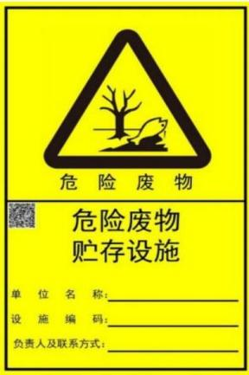
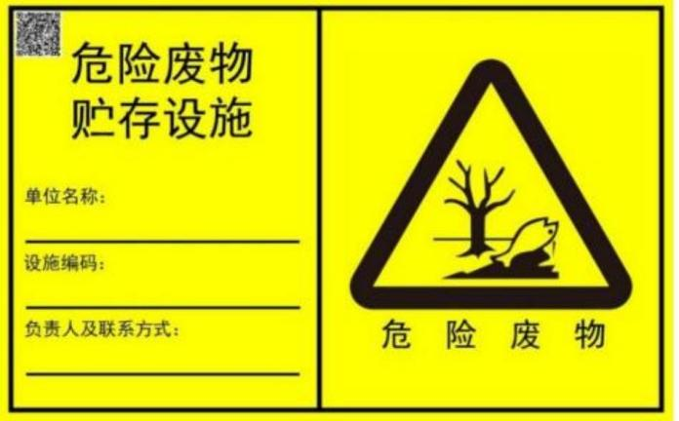

图 5-1 危险废物贮存设施标志
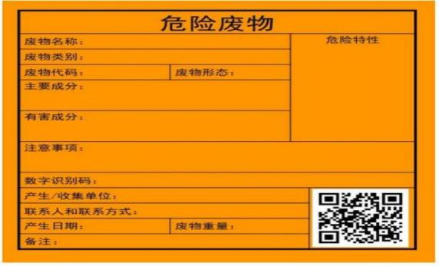

六、结论

本项目为北票市污水处理有限公司危险废物贮存间改扩建项目，建设在污水处理厂厂区内，不新征用地，项目建设符合国家相关产业政策，选址环境合理可行，符合朝阳市“三线一单 ”管控要求，项目在认真落实“三同时 ”的前提下，运营过程中只要认真贯彻执行国家的环保法律法规，切实落实本次环评报告提出的各项环保措施，对危废污染源采取有效防治措施后对周围环境影响很小。从环保的角度讲，本项目的建设是可行的。

附表

建设项目污染物排放量汇总表

项目分类 | 污染物名称 | 现有工程  排放量（固体废物  产生量）① | 现有工程  许可排放量  ② | 在建工程  排放量（固体废物  产生量）③ | 本项目  排放量（固体废物  产生量）④ | 以新带老削减量（新建项目不填）⑤ | 本项目建成后  全厂排放量（固体废物产  生量）⑥ | 变化量⑦
废气 | 臭气浓度 | 0 | 0 | 0 | 0 | 0 | 0 | 0
废气 | 氨（氨气） | 0 | 0 | 0 | 0 | 0 | 0 | 0
废气 | 硫化氢 | 0 | 0 | 0 | 0 | 0 | 0 | 0
废气 | NMHC | 0 | 0 | 0 | 0 | 0 | 0 | 0
废气 | SO2 | 0 | 0 | 0 | 0 | 0 | 0 | 0
废气 | 烟尘 | 0 | 0 | 0 | 0 | 0 | 0 | 0
水污染物 | 化学需氧量 | 1368.75t/a | - | 0 | 0 | 0 | 1368.75t/a | 0
水污染物 | 氨氮 | 136.875t/a | - | 0 | 0 | 0 | 136.875t/a | 0
水污染物 | 总氮（以 N 计） | 410.625t/a | - | 0 | 0 | 0 | 410.625t/a | 0
水污染物 | 总磷（以 P 计） | 13.6875t/a | - | 0 | 0 | 0 | 13.6875t/a | 0
一般工业  固体废物 | 生活垃圾 | 8t/a | 0 | 0 | 0 | 0 | 8t/a | 0
一般工业  固体废物 | 污泥 | 226300t/a | 0 | 0 | 0 | 0 | 226300t/a | 0
危险废物 | 化学实验室废液 | 0.1t/a | 0 | 0 | 0 | 0 | 0.1 | 0
危险废物 | 在线监测废液 | 4.58t/a | 0 | 0 | 0 | 0 | 4.48 | 0
危险废物 | 废弃危化品包装 | 0.006t/a | 0 | 0 | 0 | 0 | 0.006t/a | 0
危险废物 | 废矿物油 | 0.06t/a | 0 | 0 | 0 | 0 | 0.06t/a | 0
危险废物 | 废油桶 | 0.003t/a | 0 | 0 | 0 | 0 | 0.003t/a | 0
注：⑥=①+③+④-⑤; ⑦=⑥-①

附件 7 危险废物委托书合同
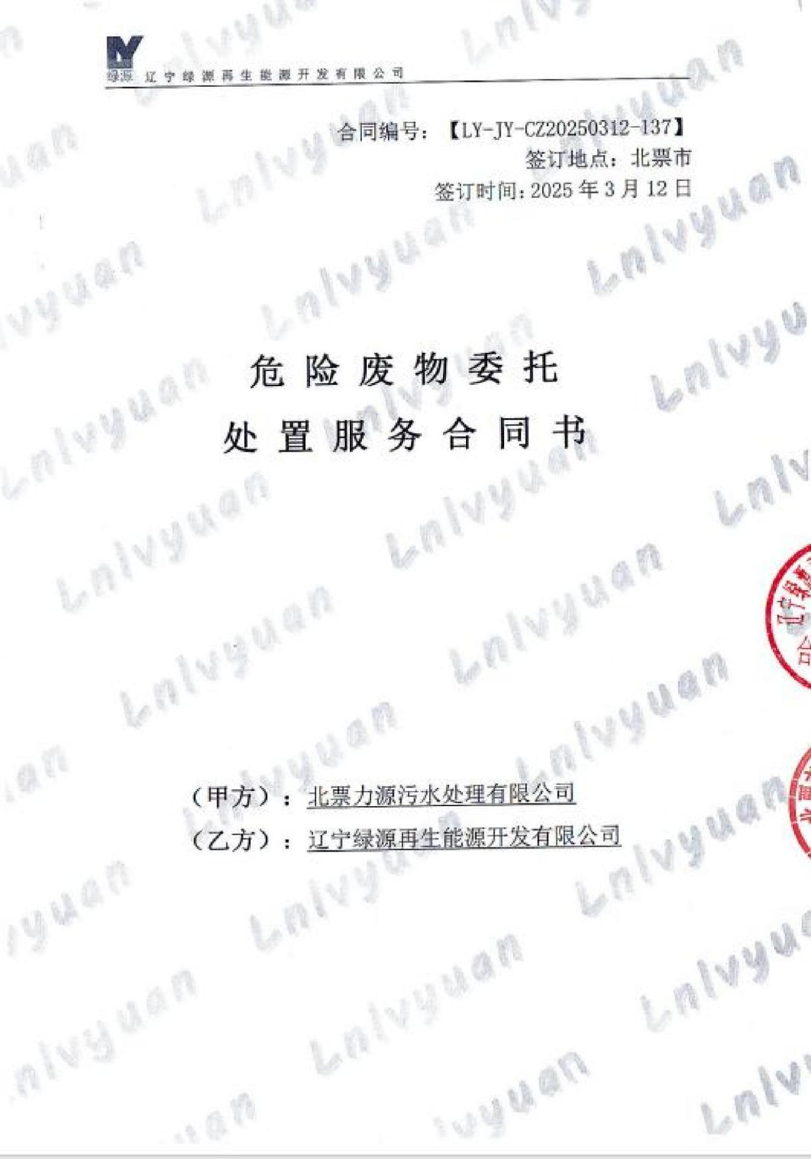

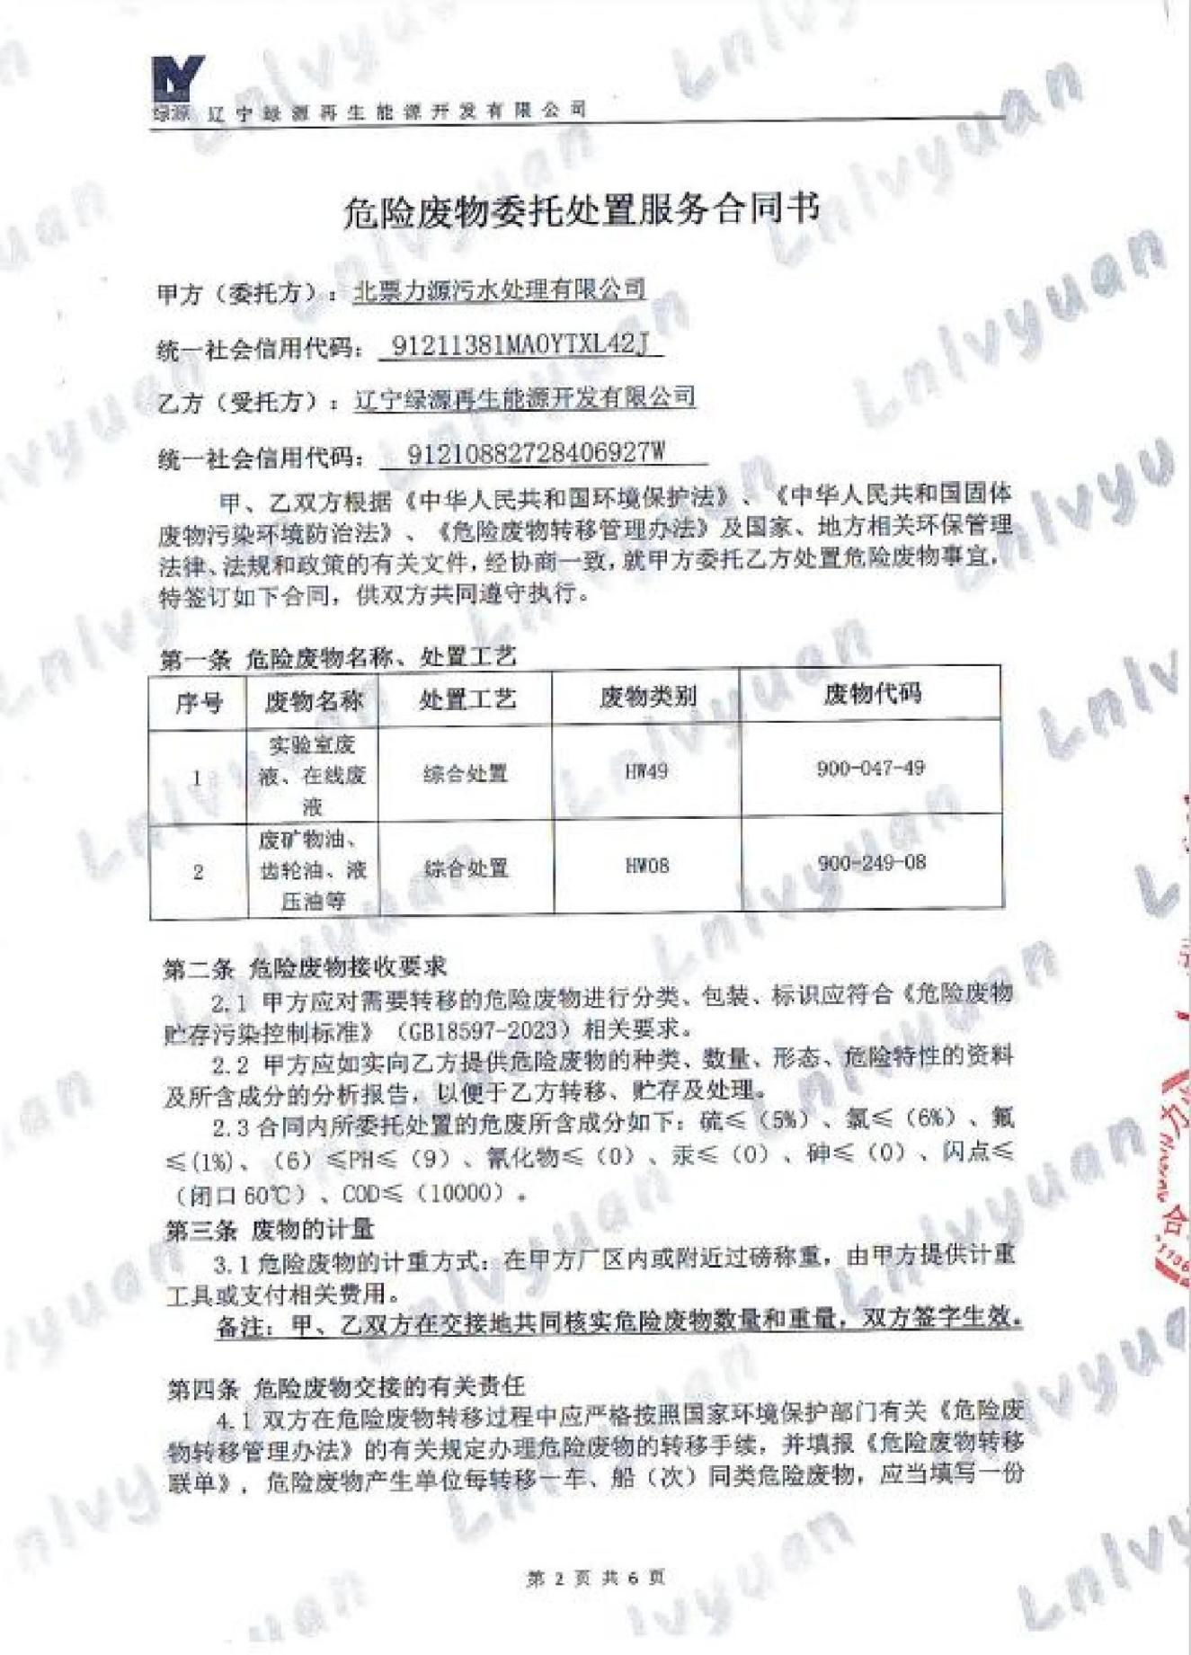

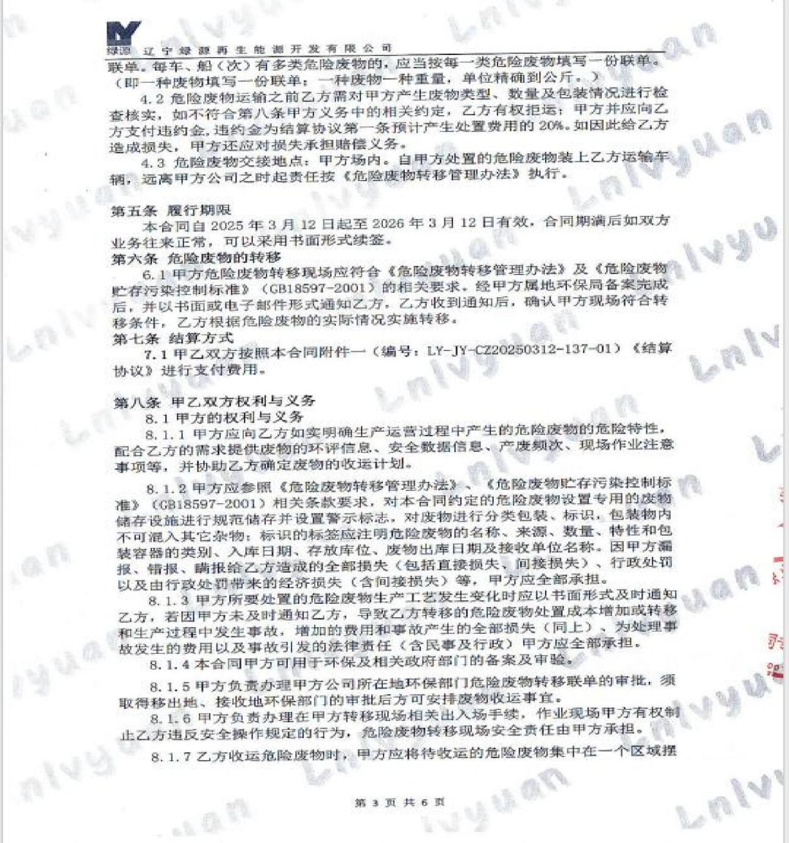

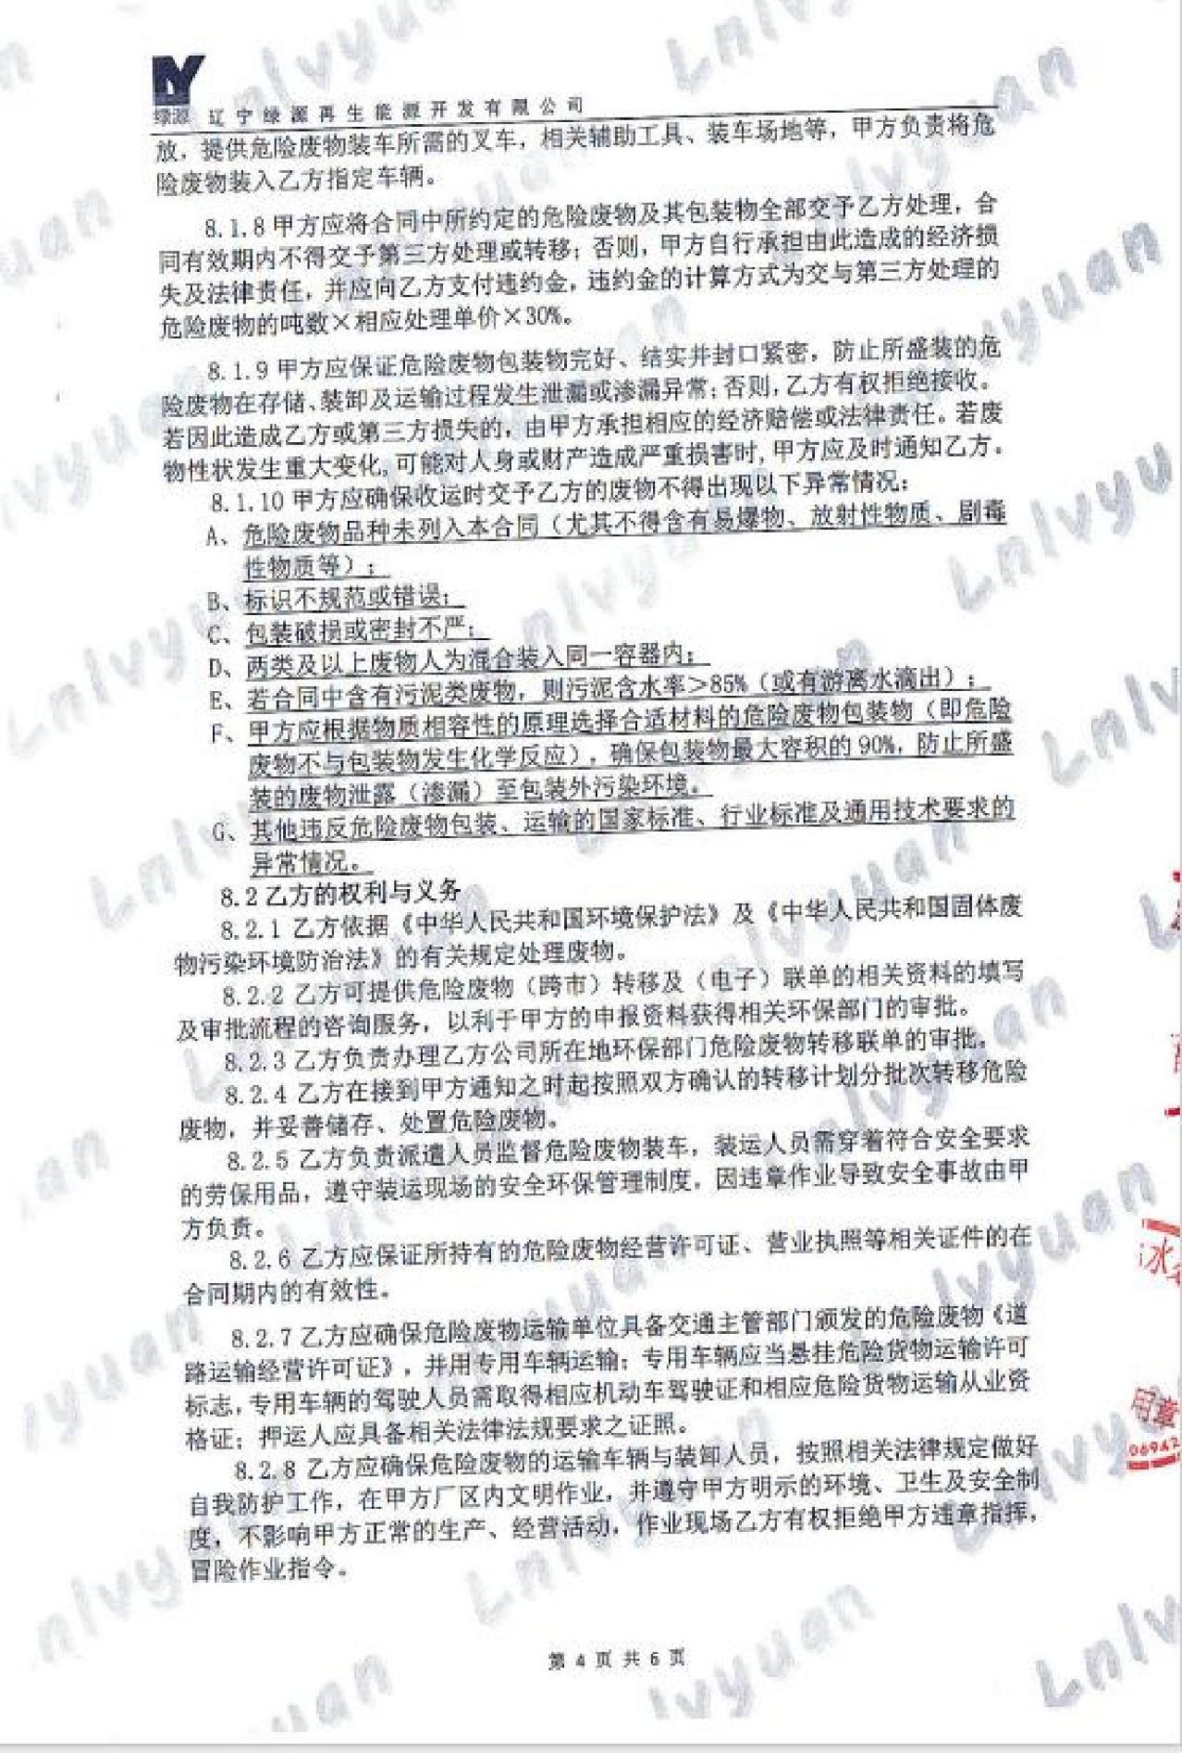

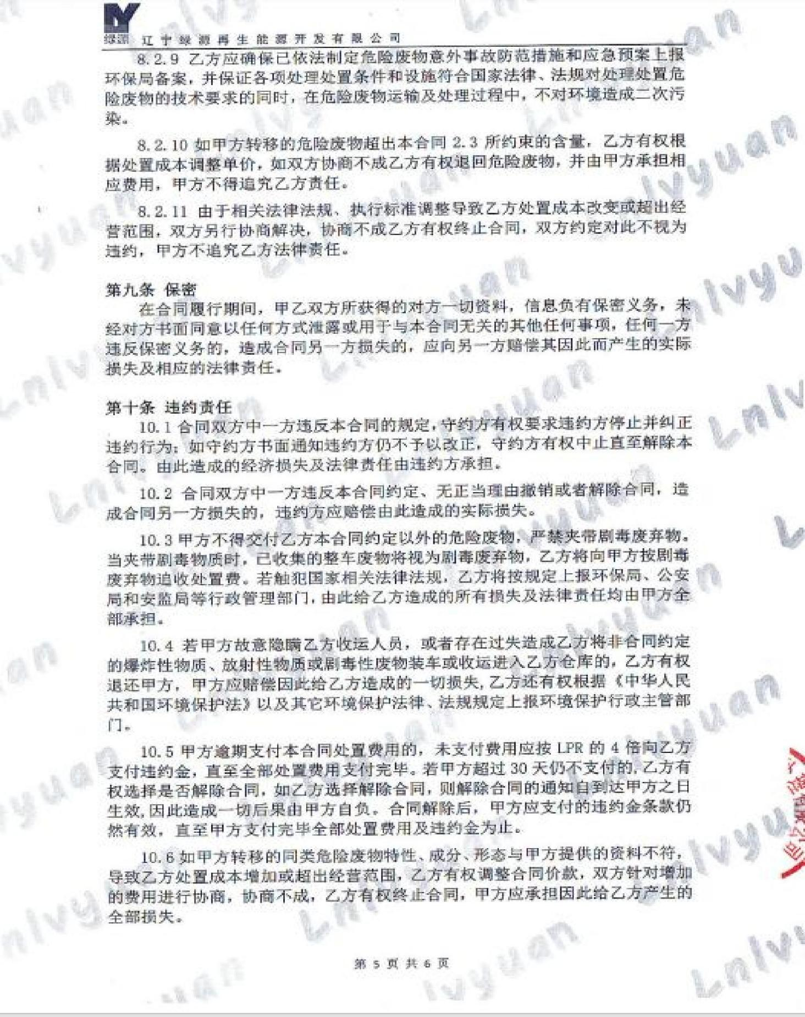

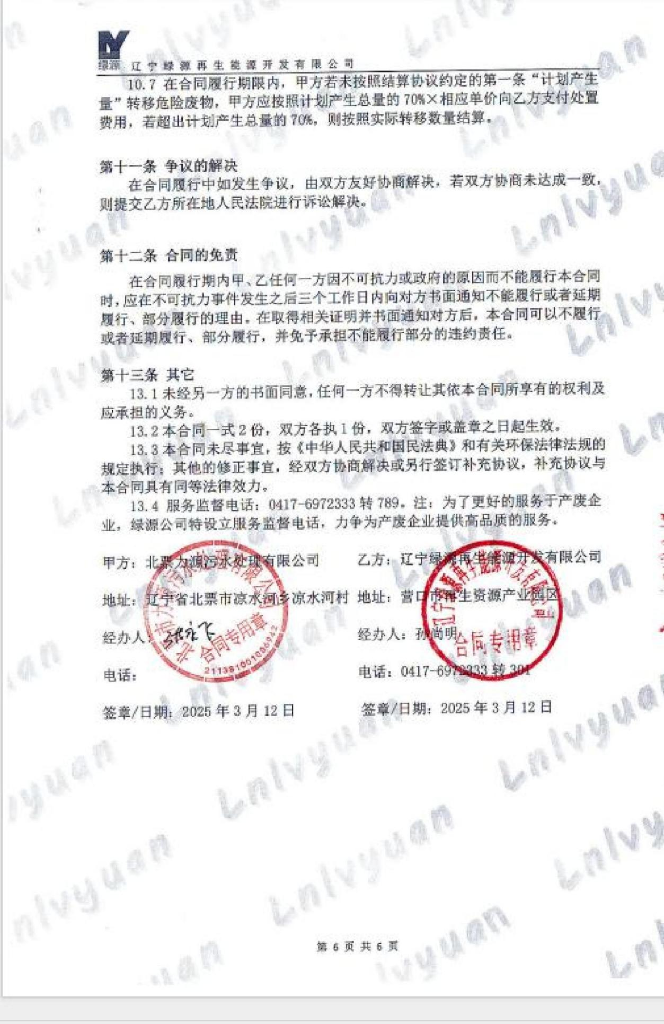

8 危险废物转移联单

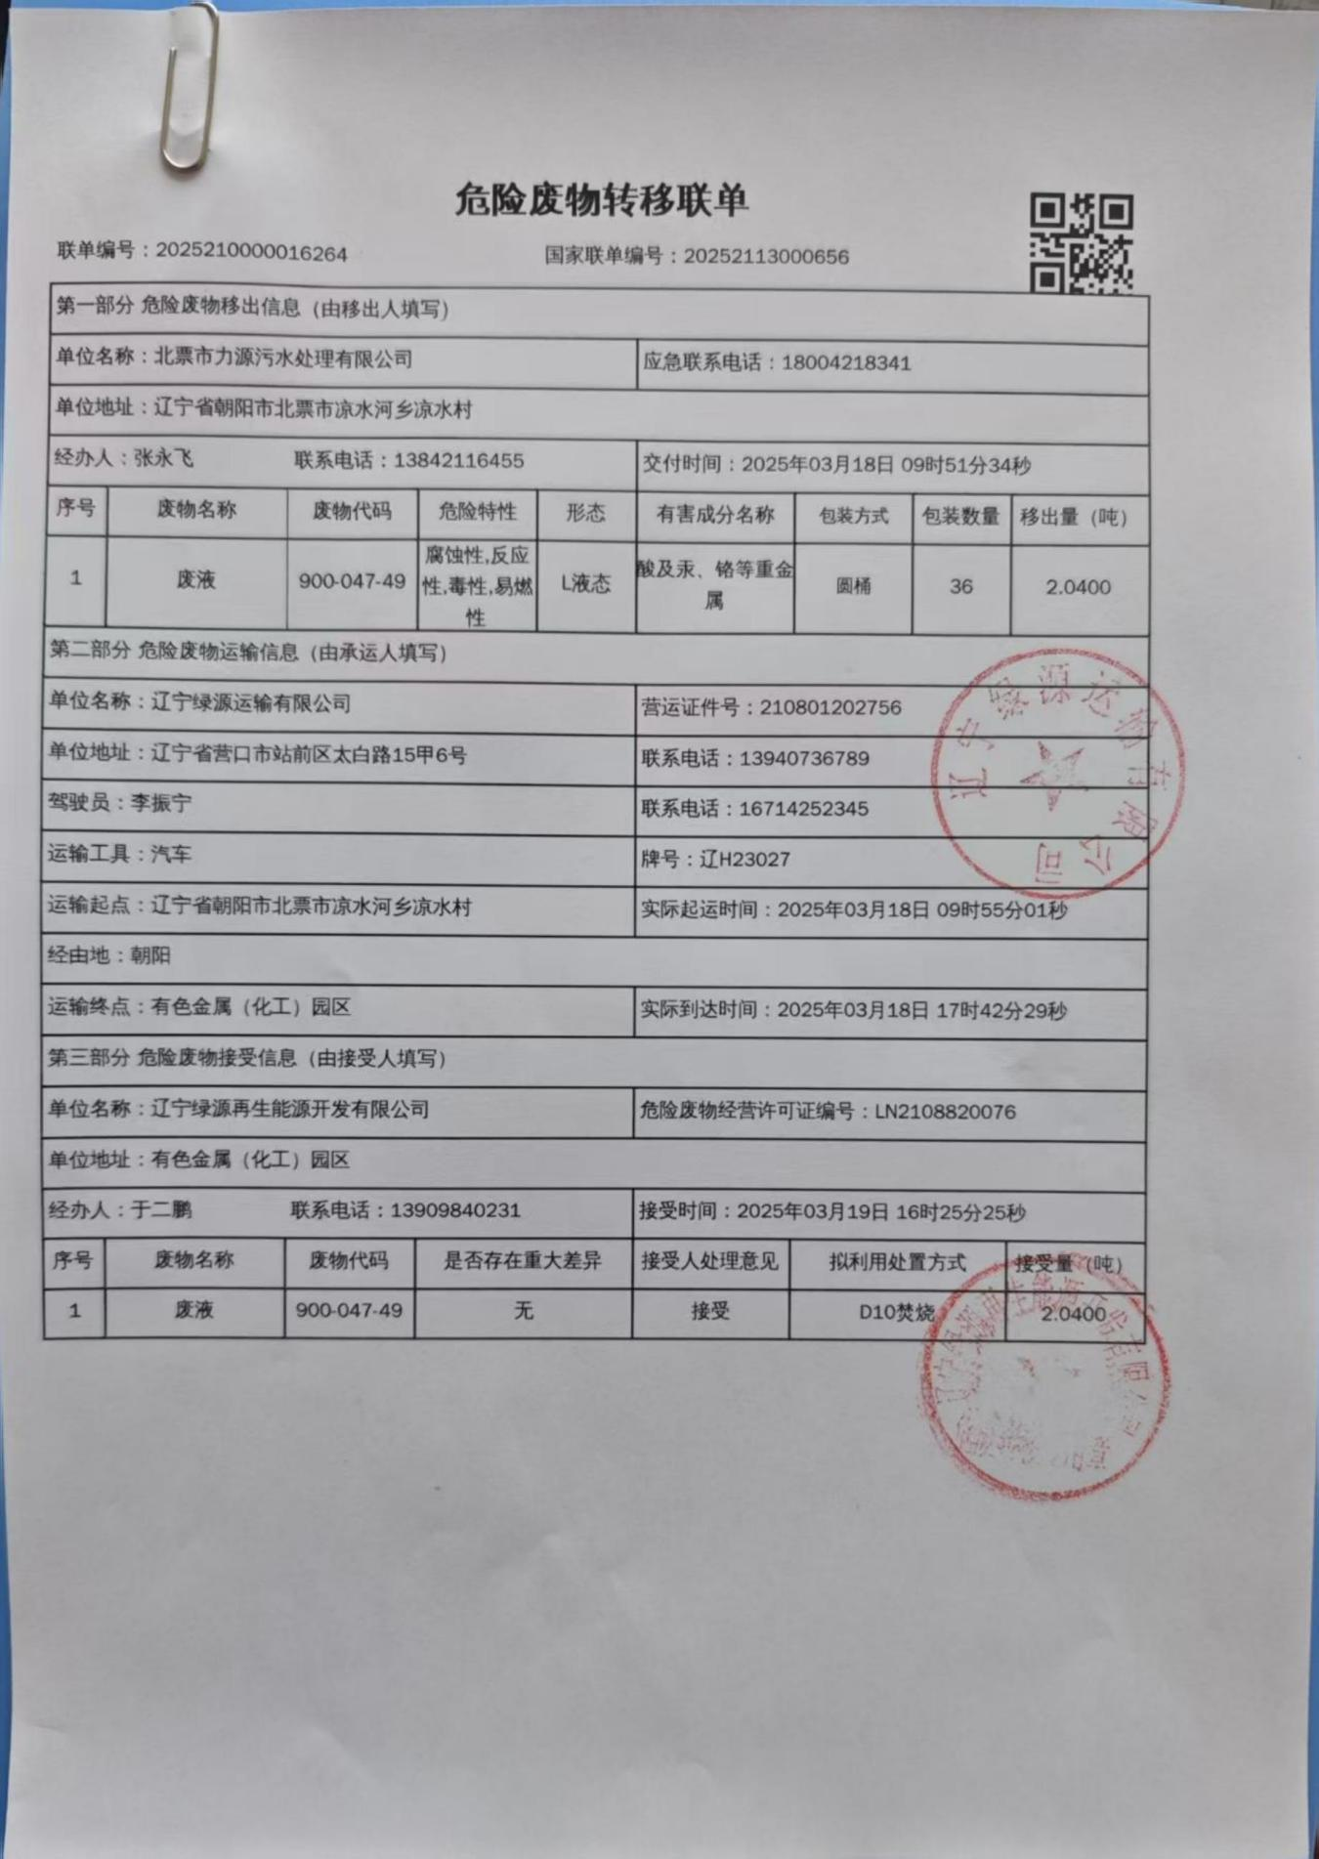

附件 9 环境现状检测报告
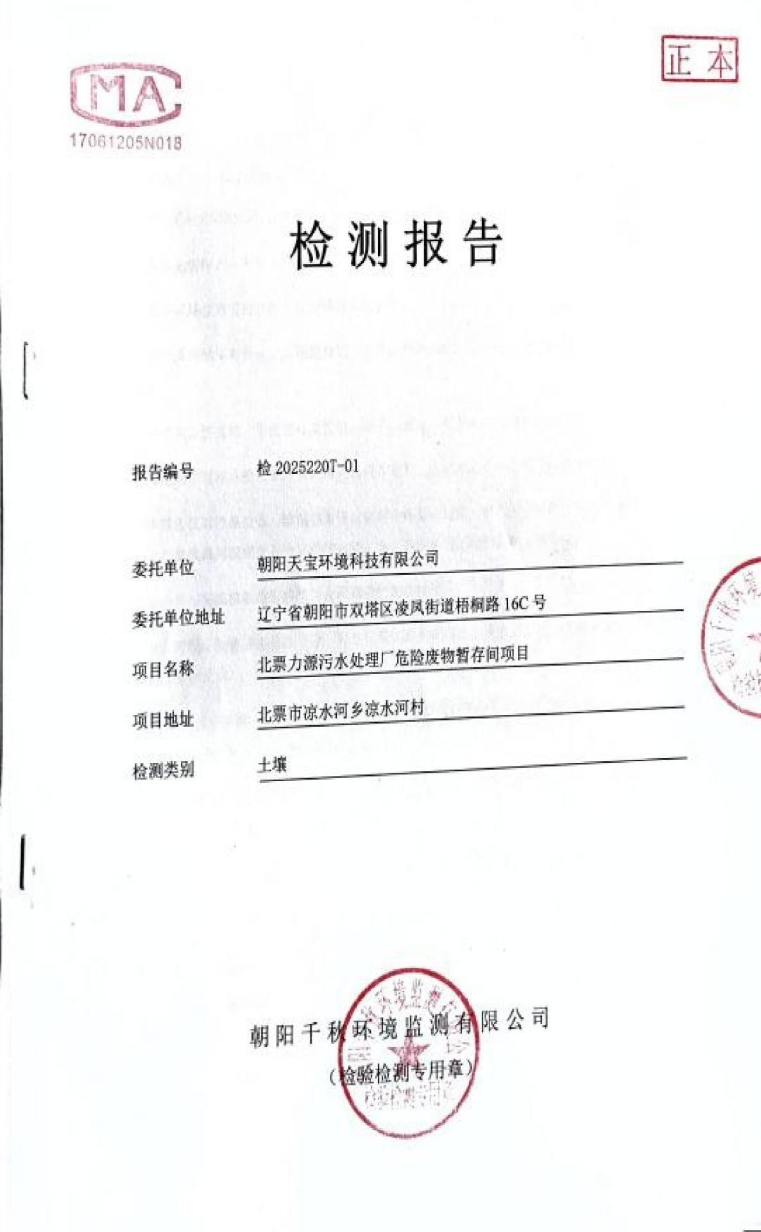

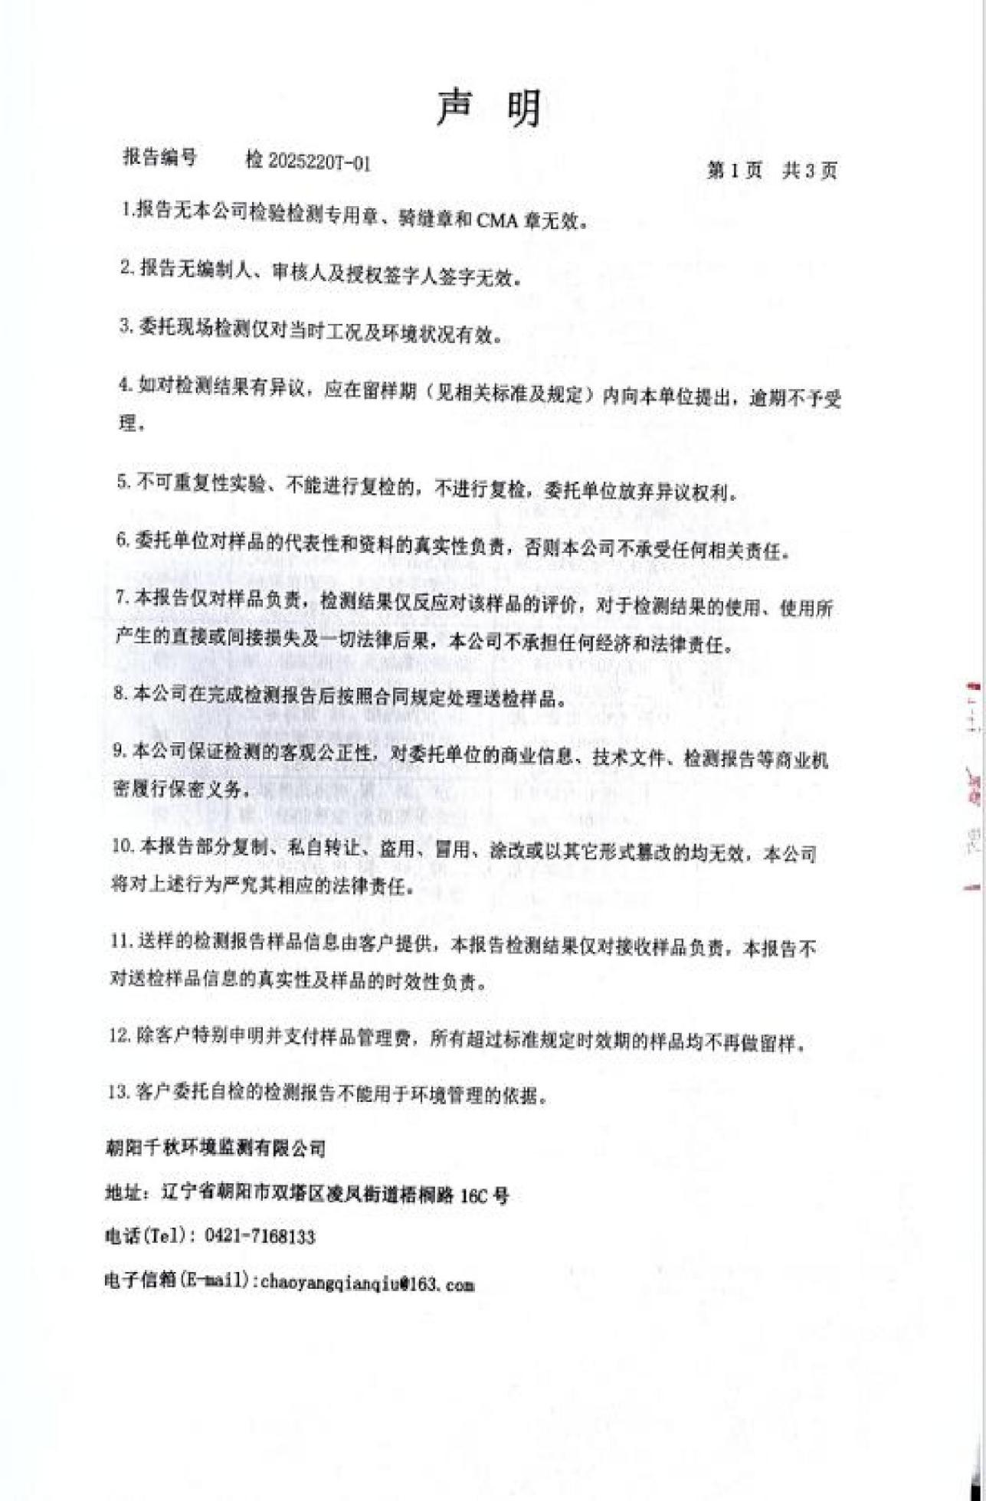

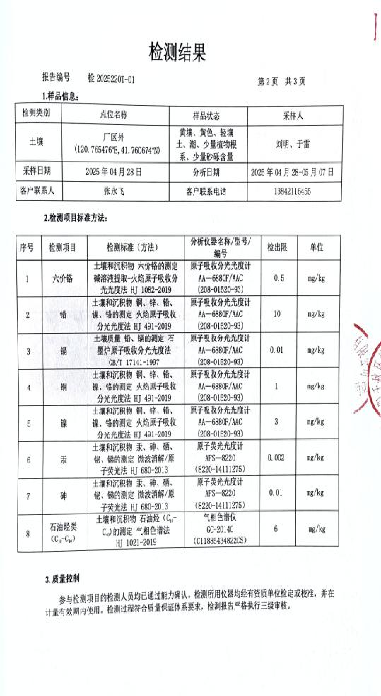

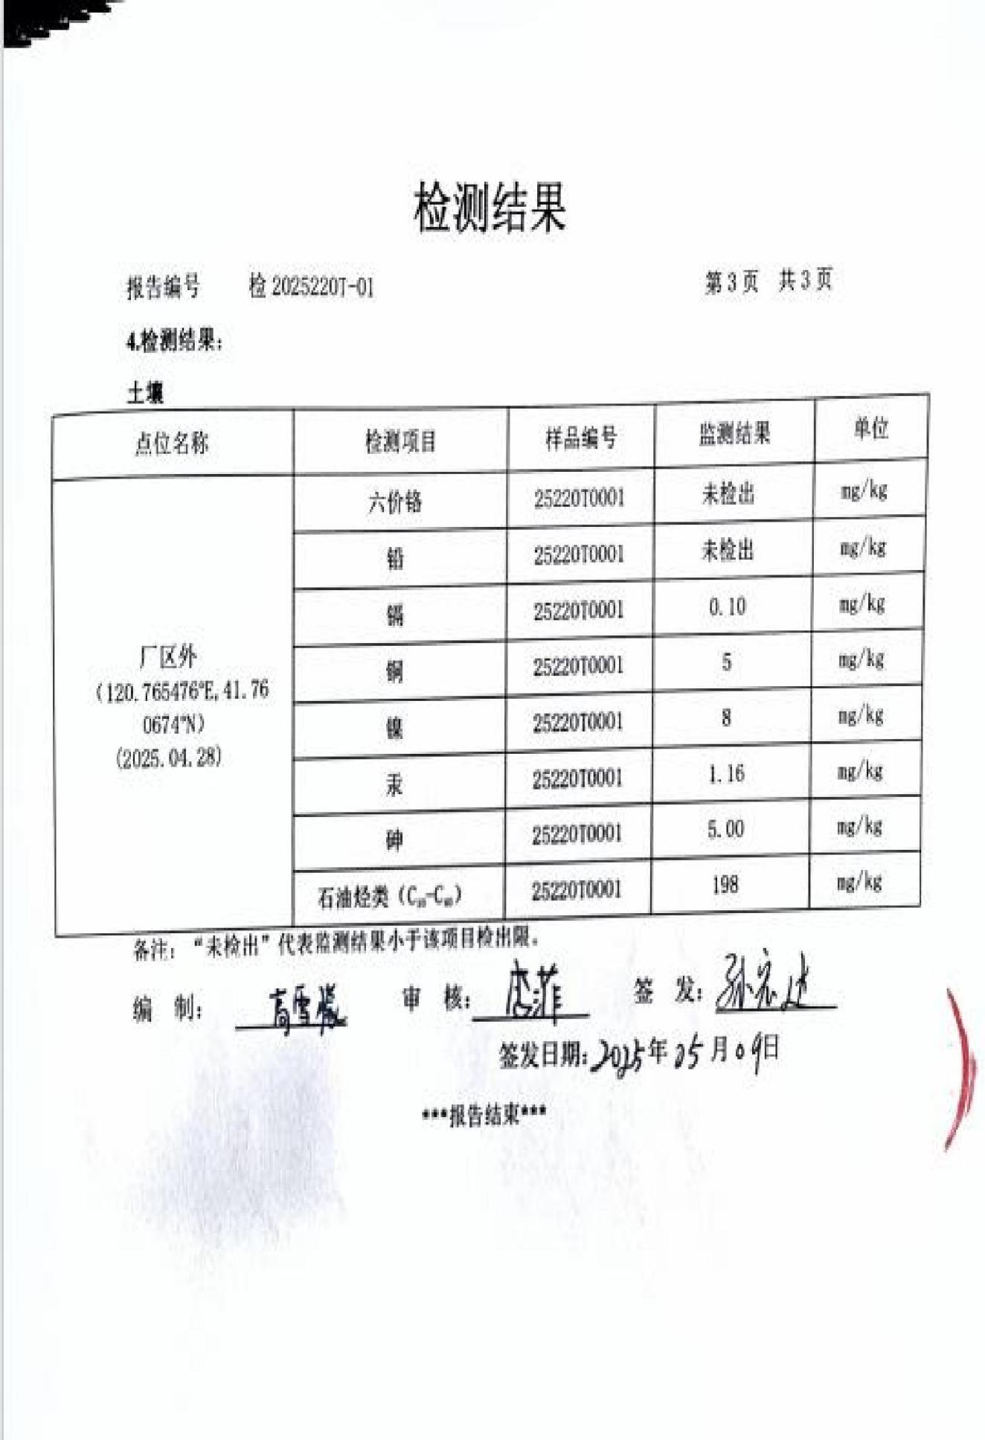

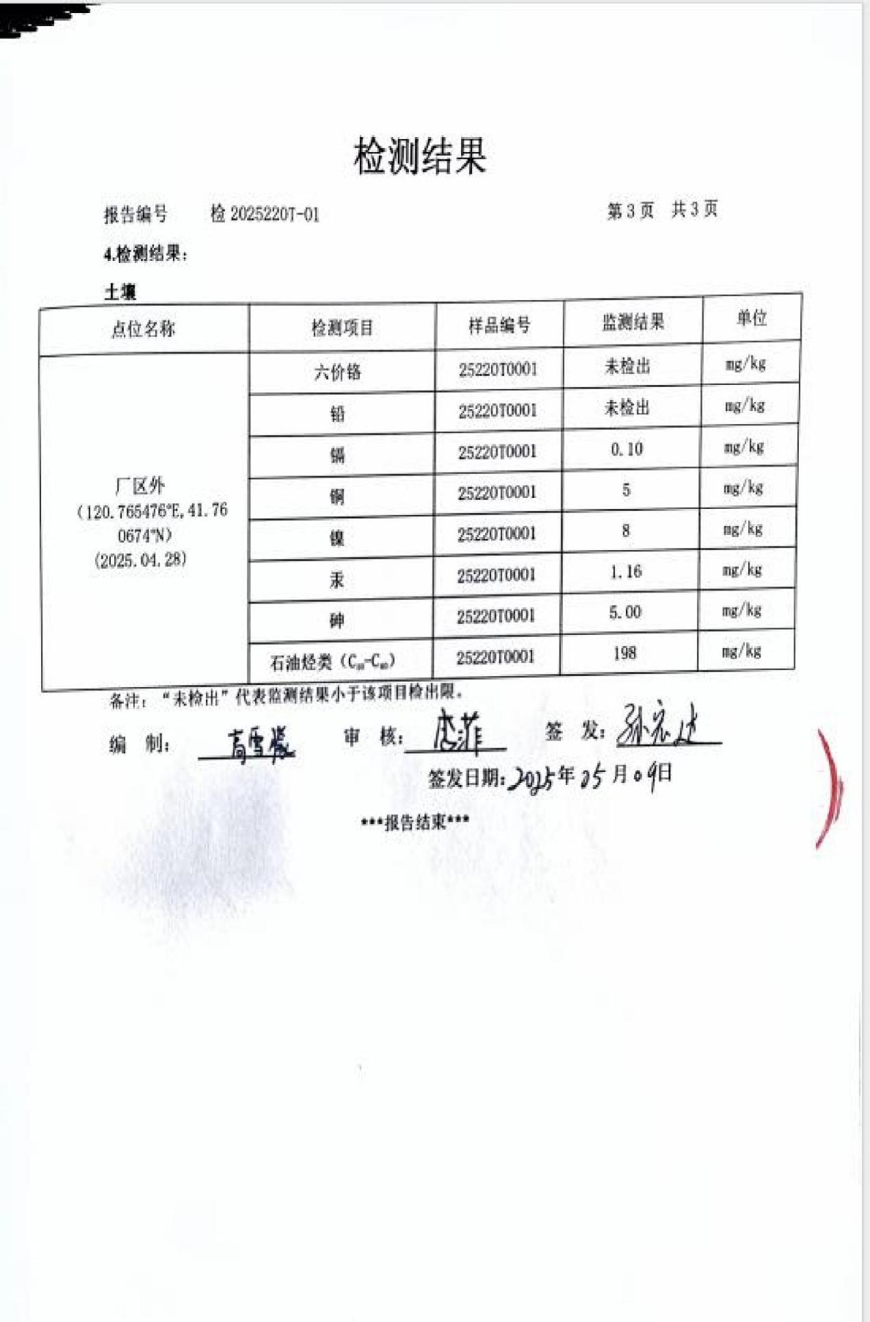

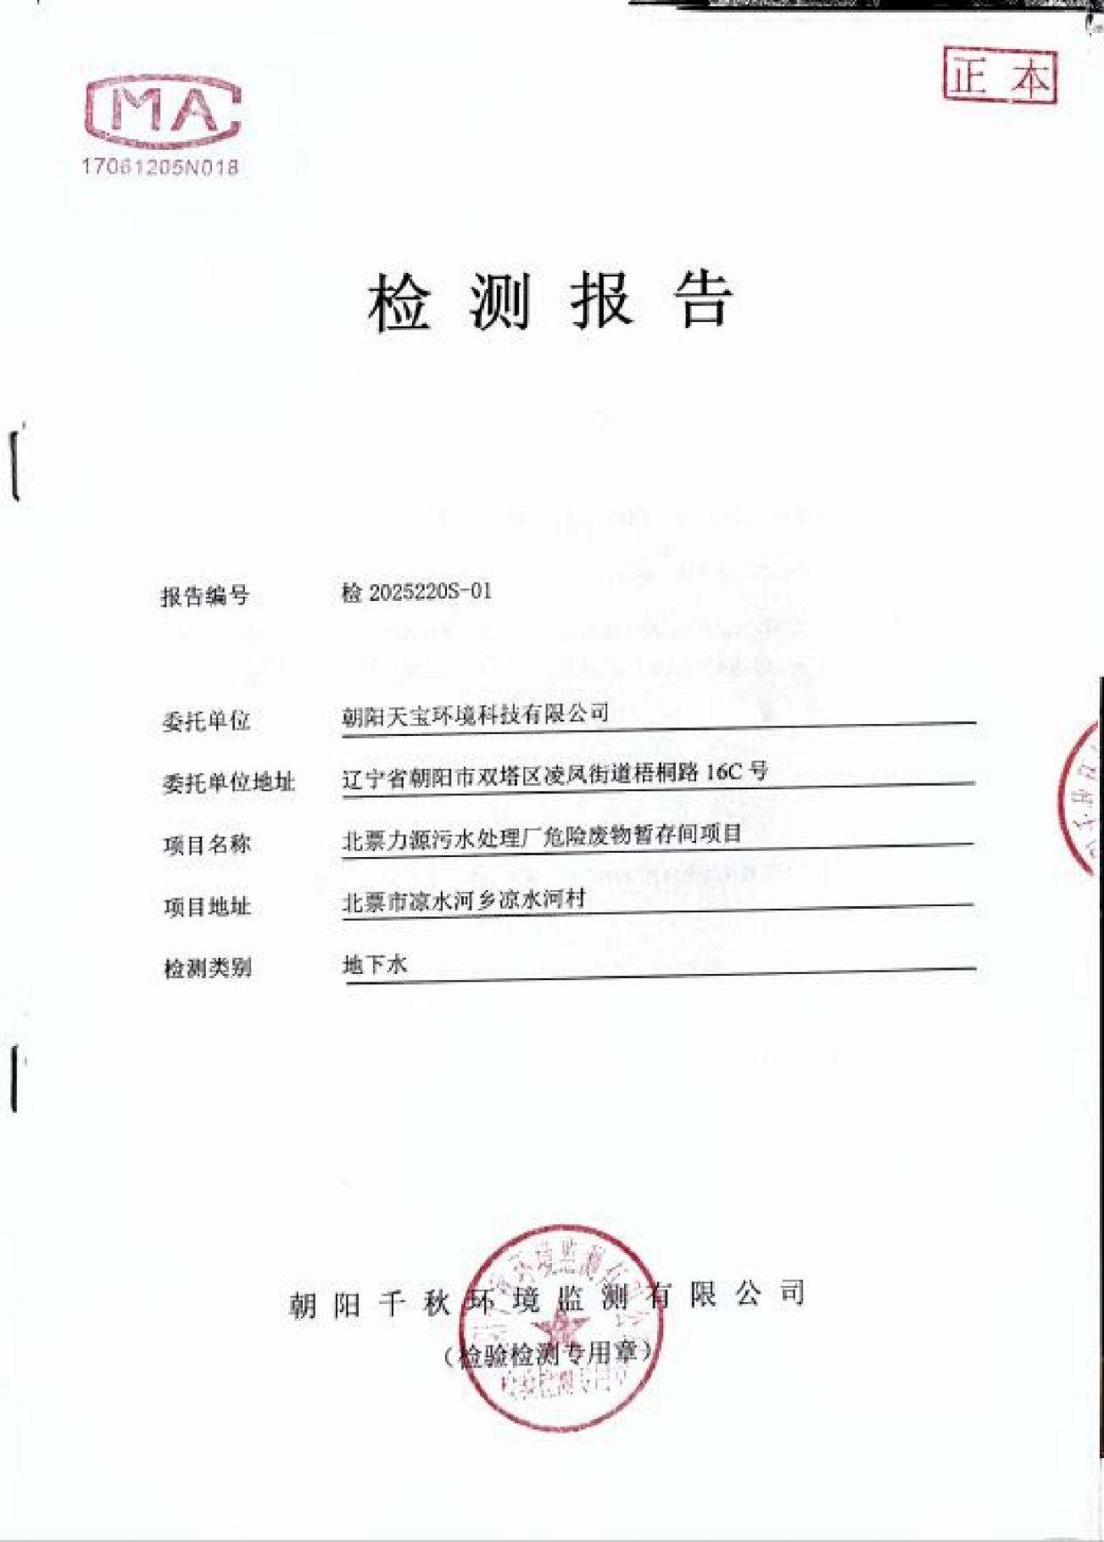

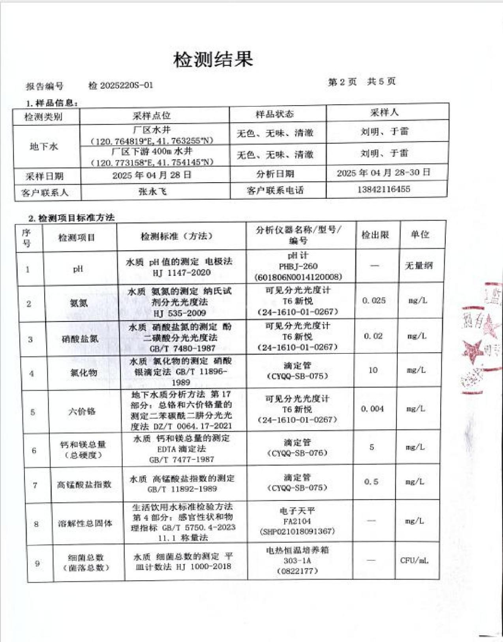

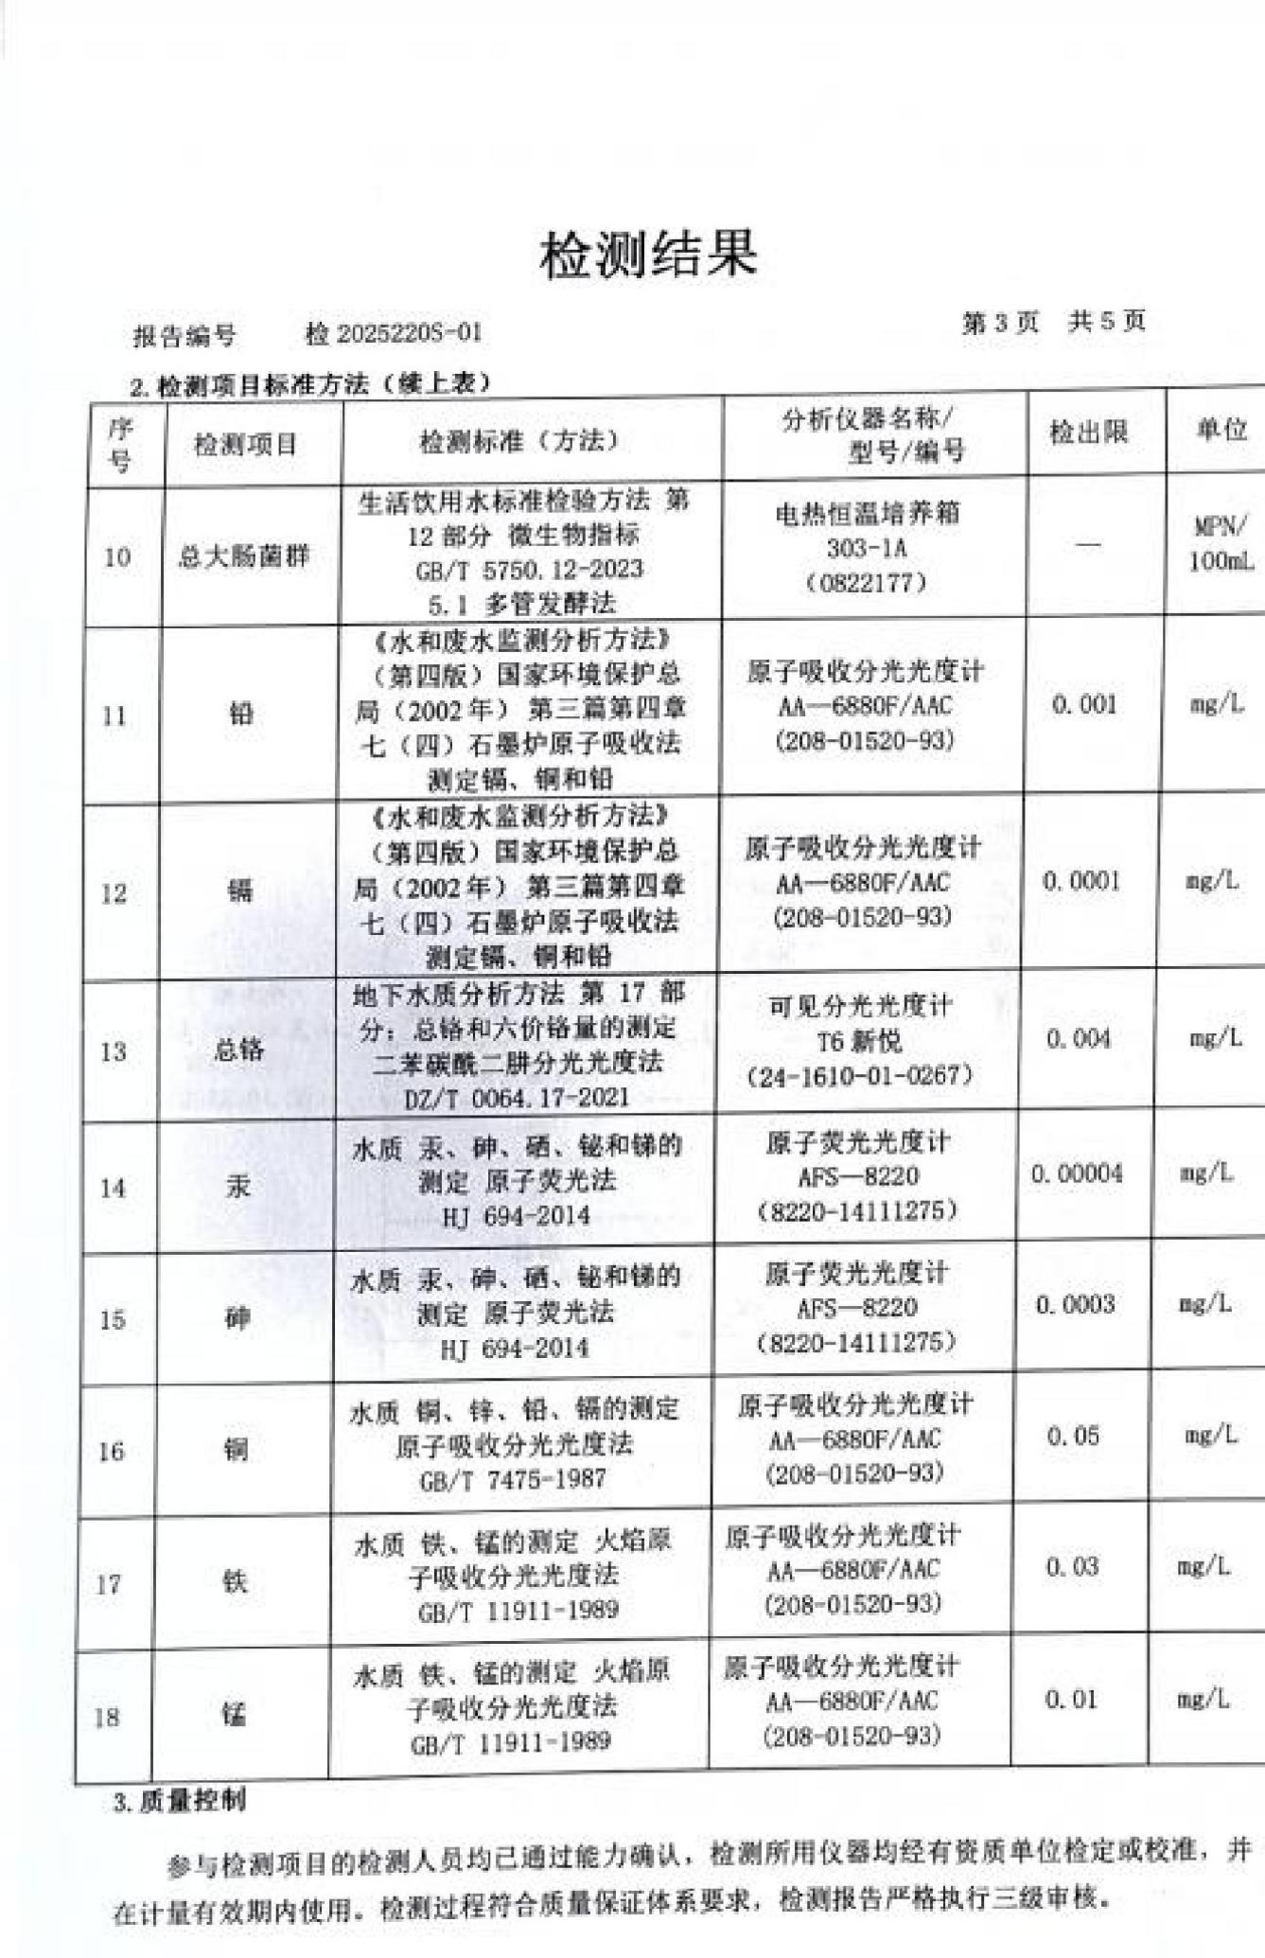

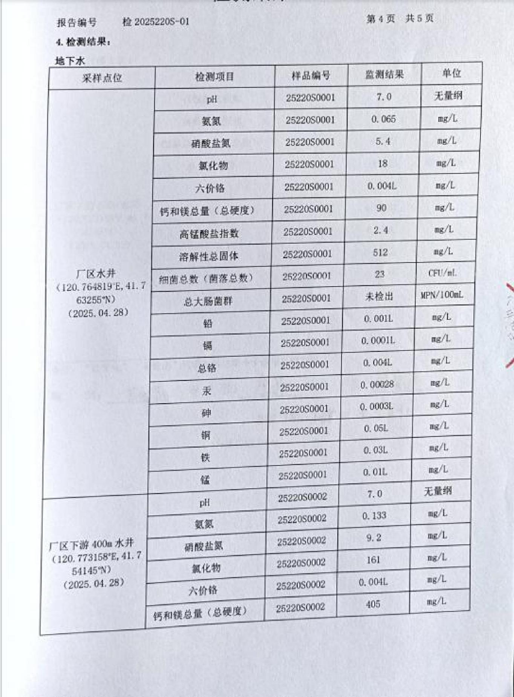

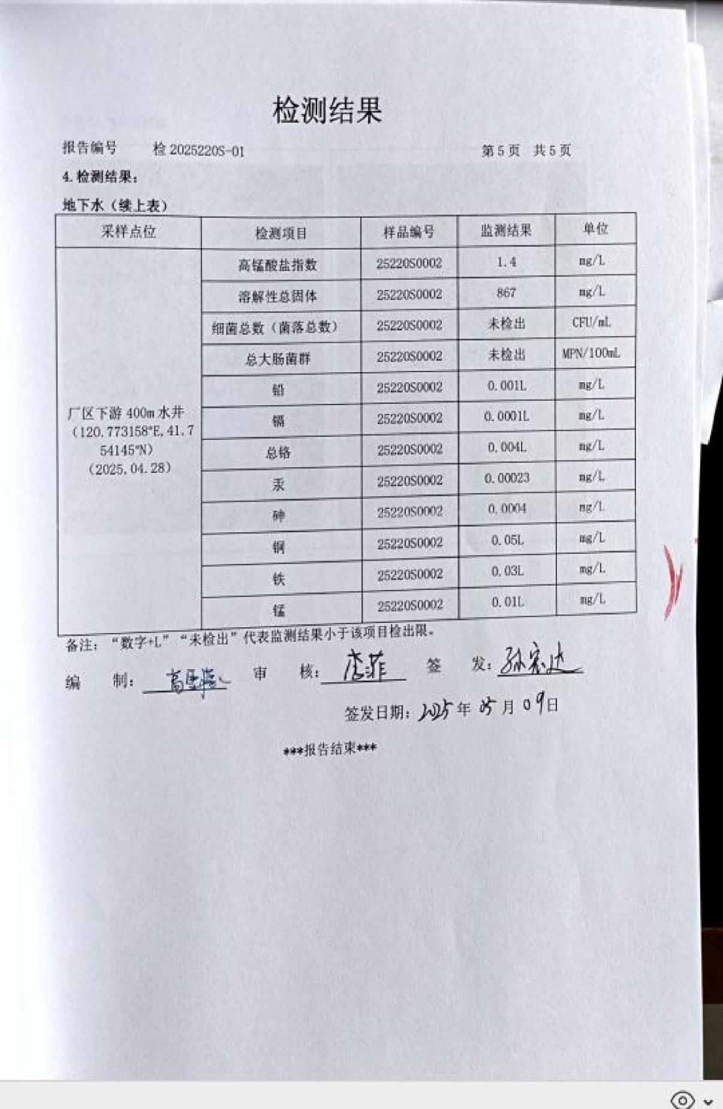

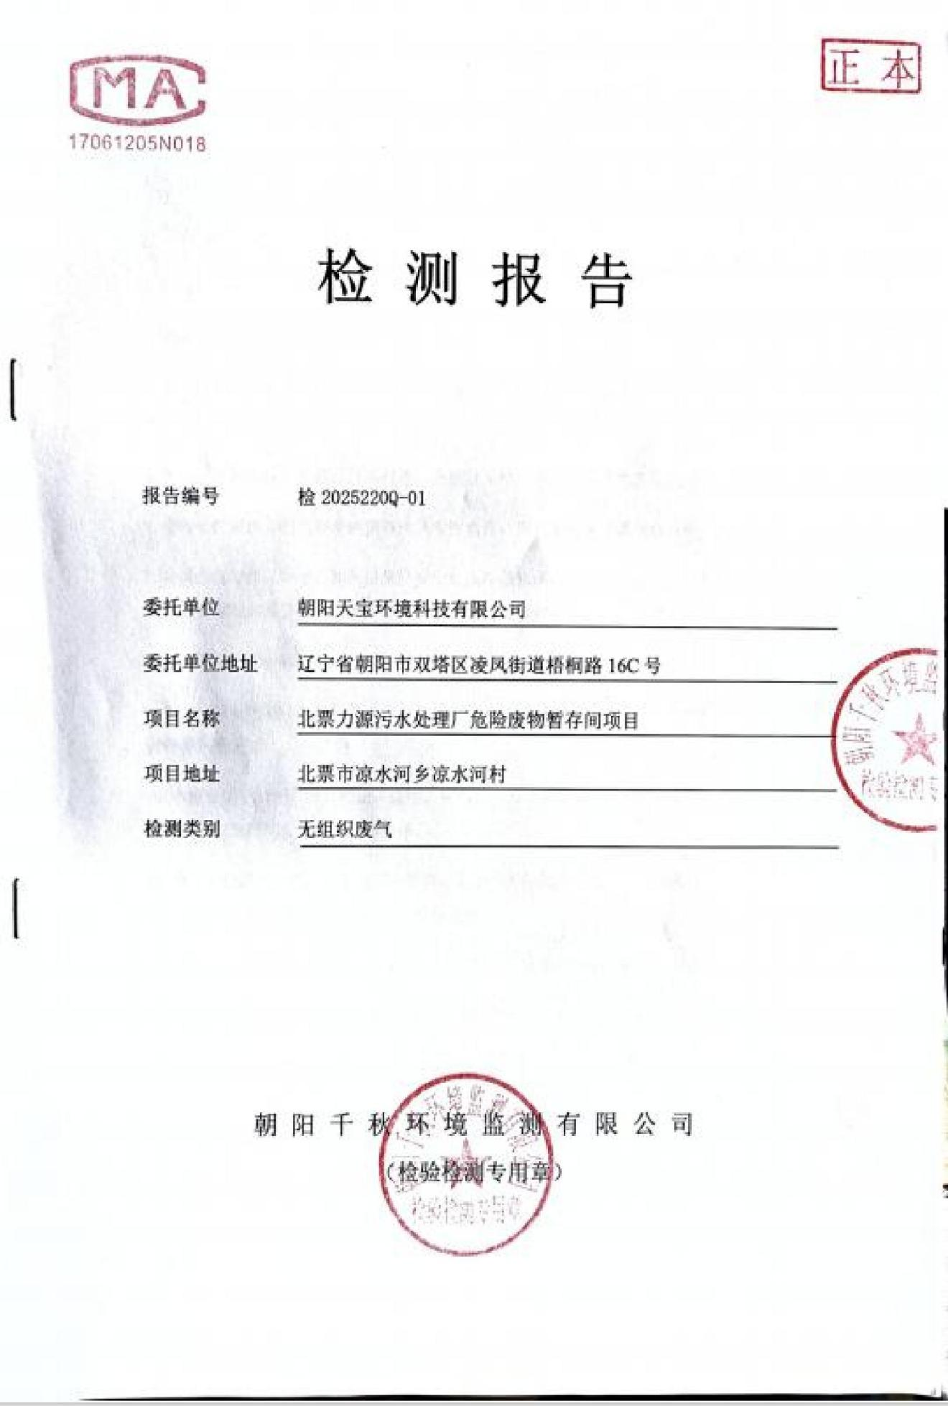

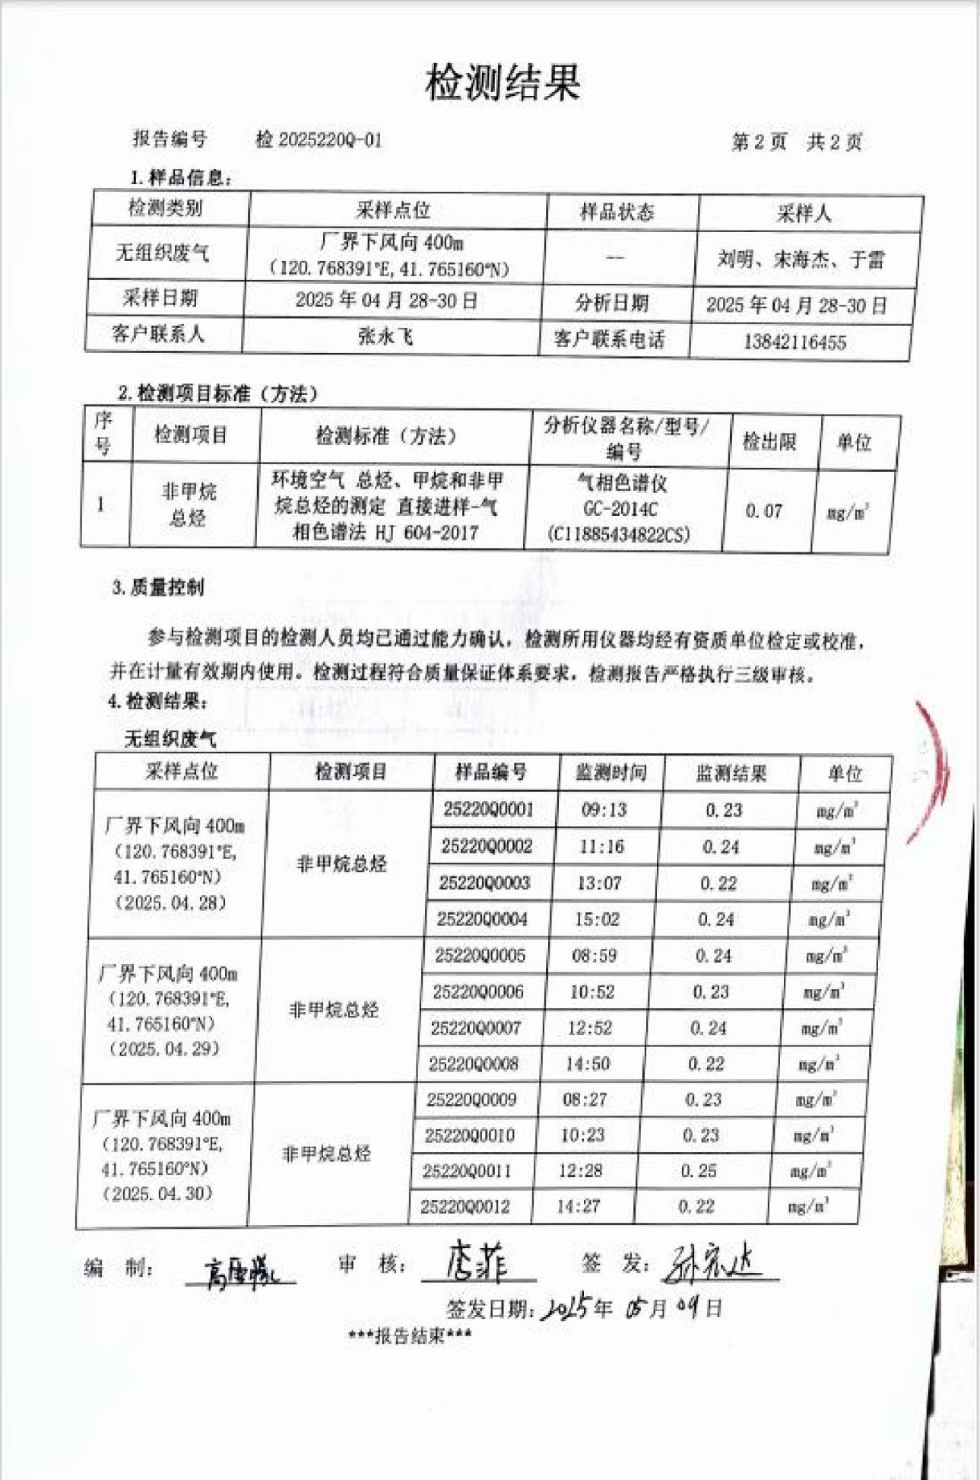

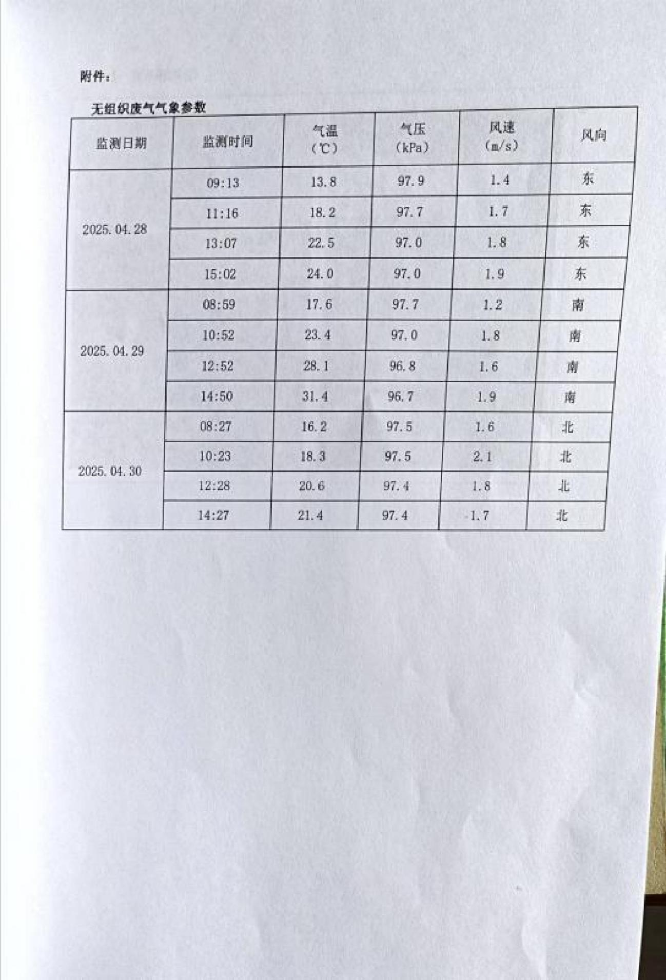

附件 10 例行检测报告

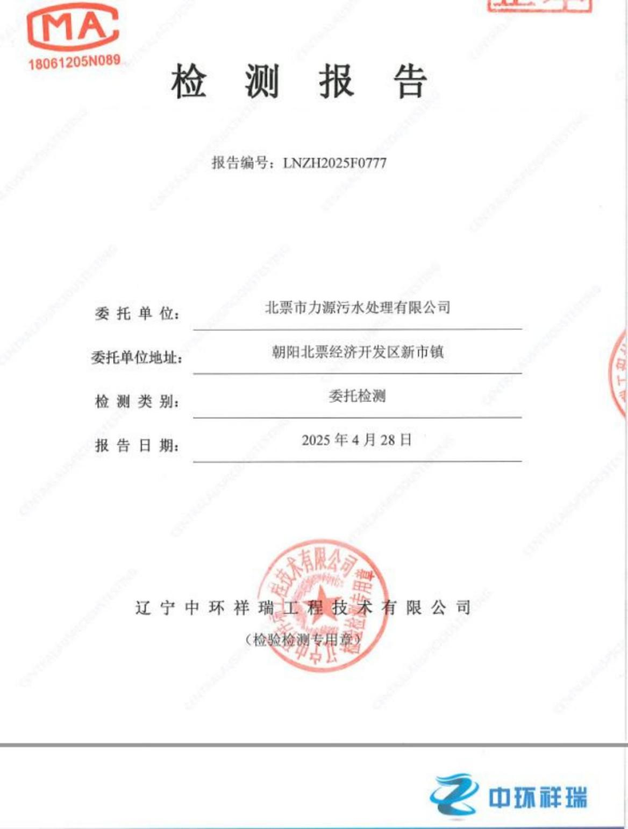

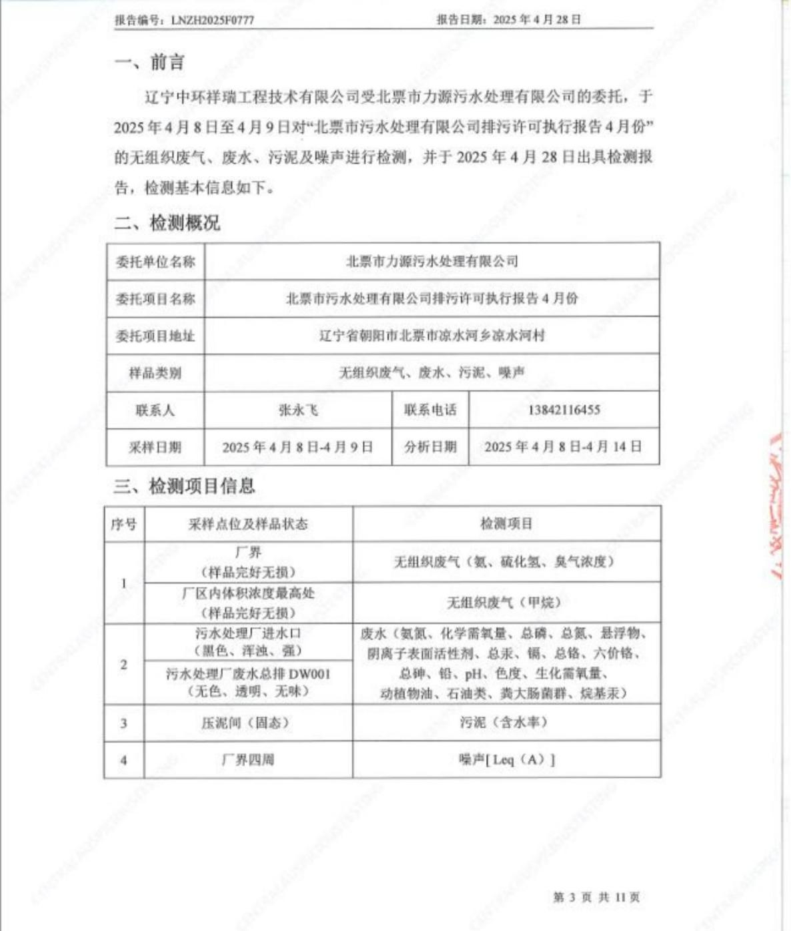

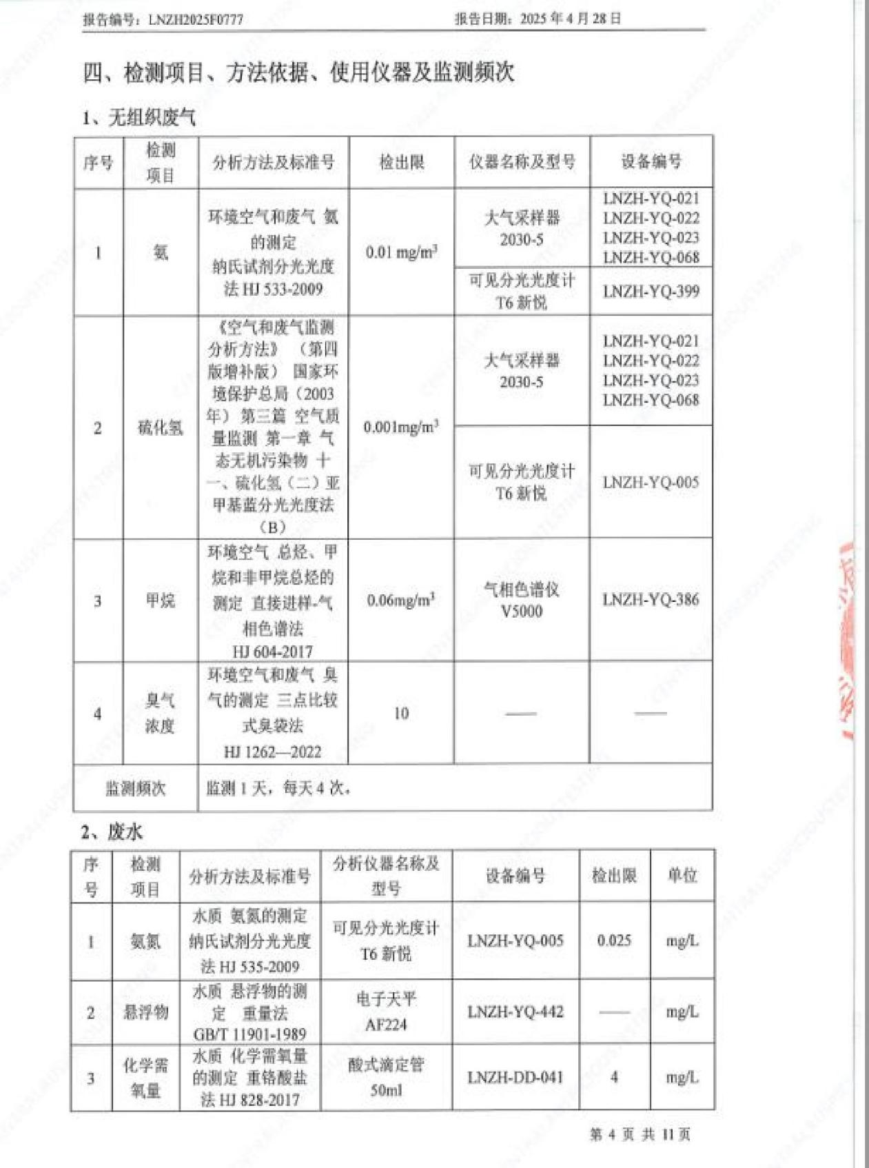

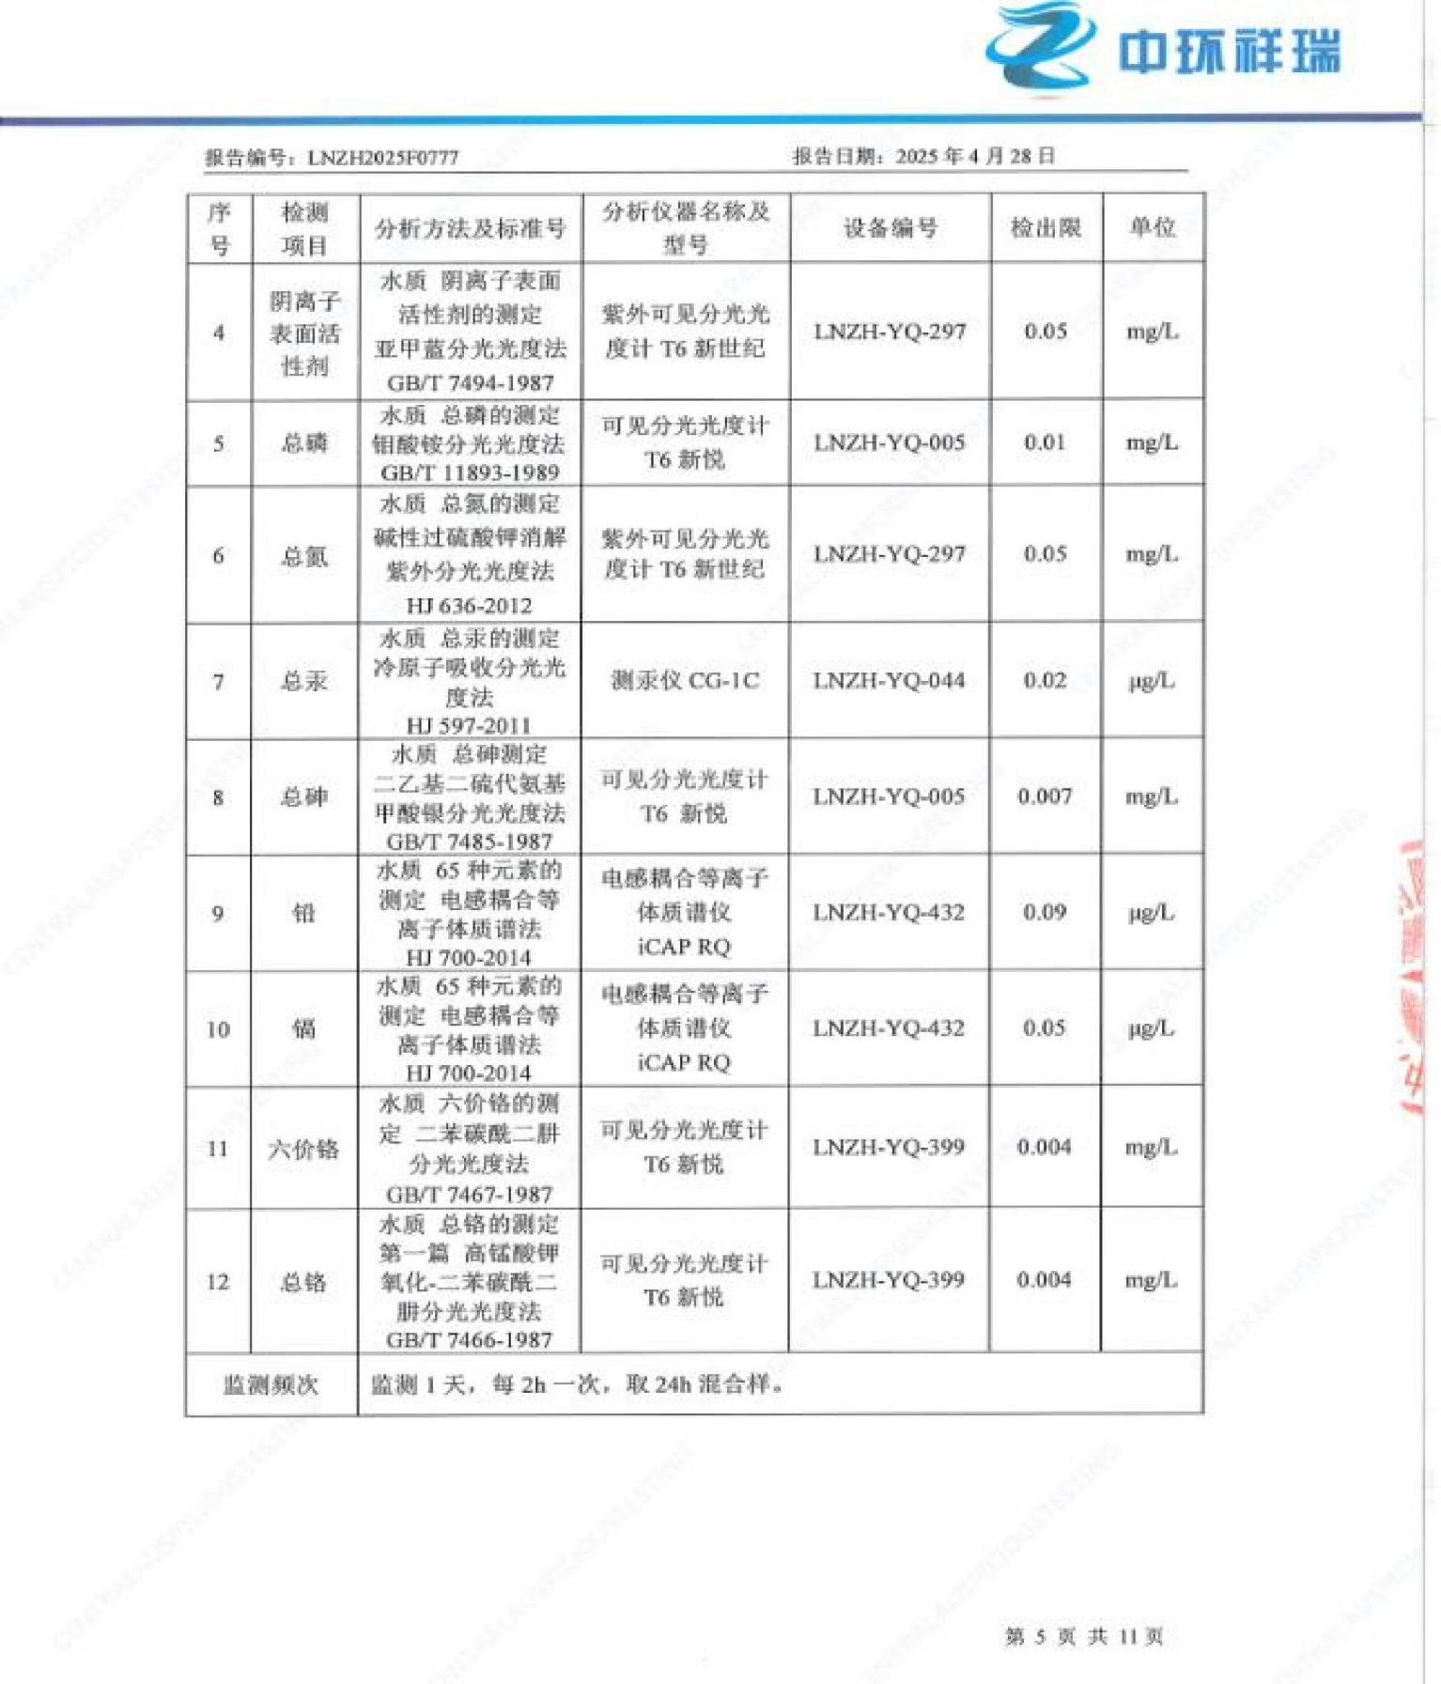

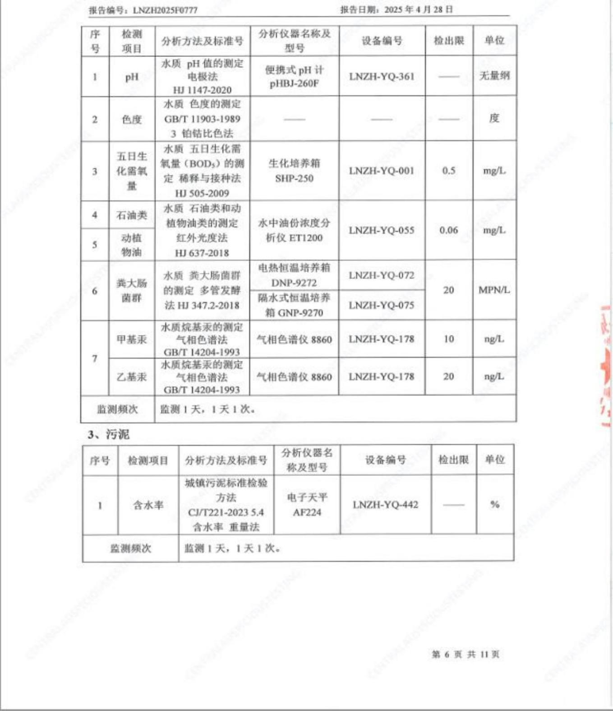

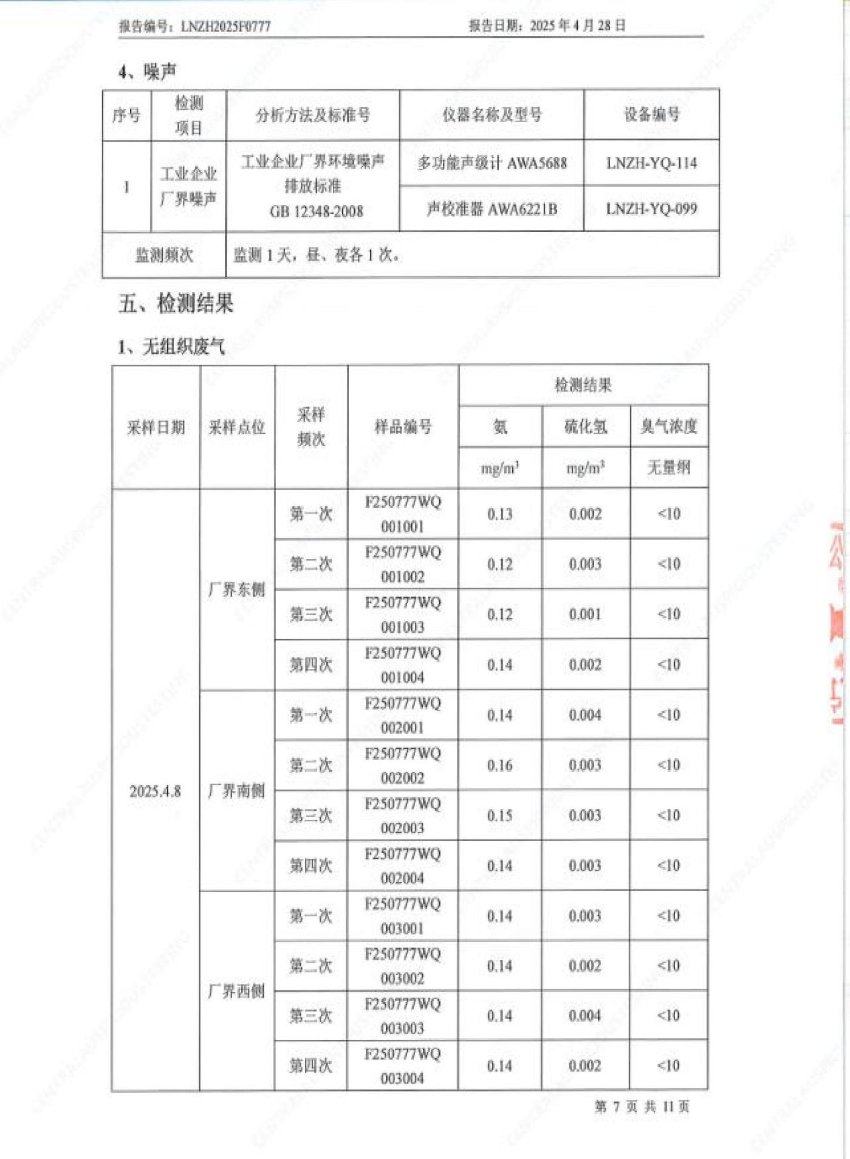

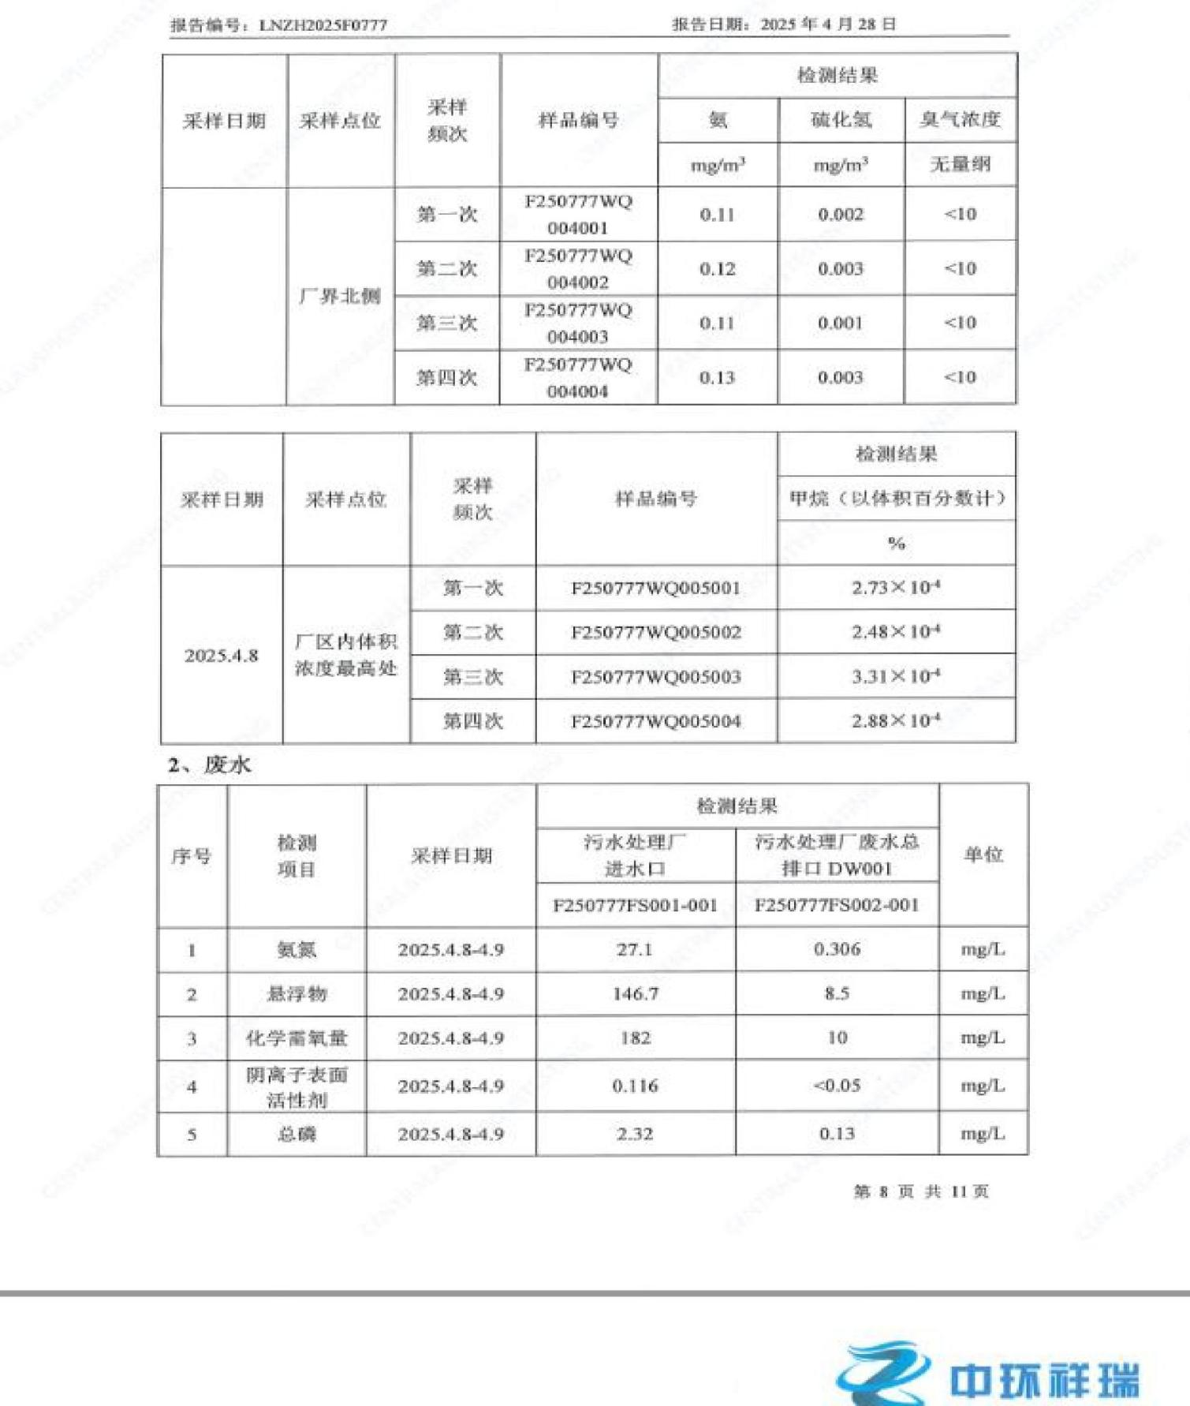

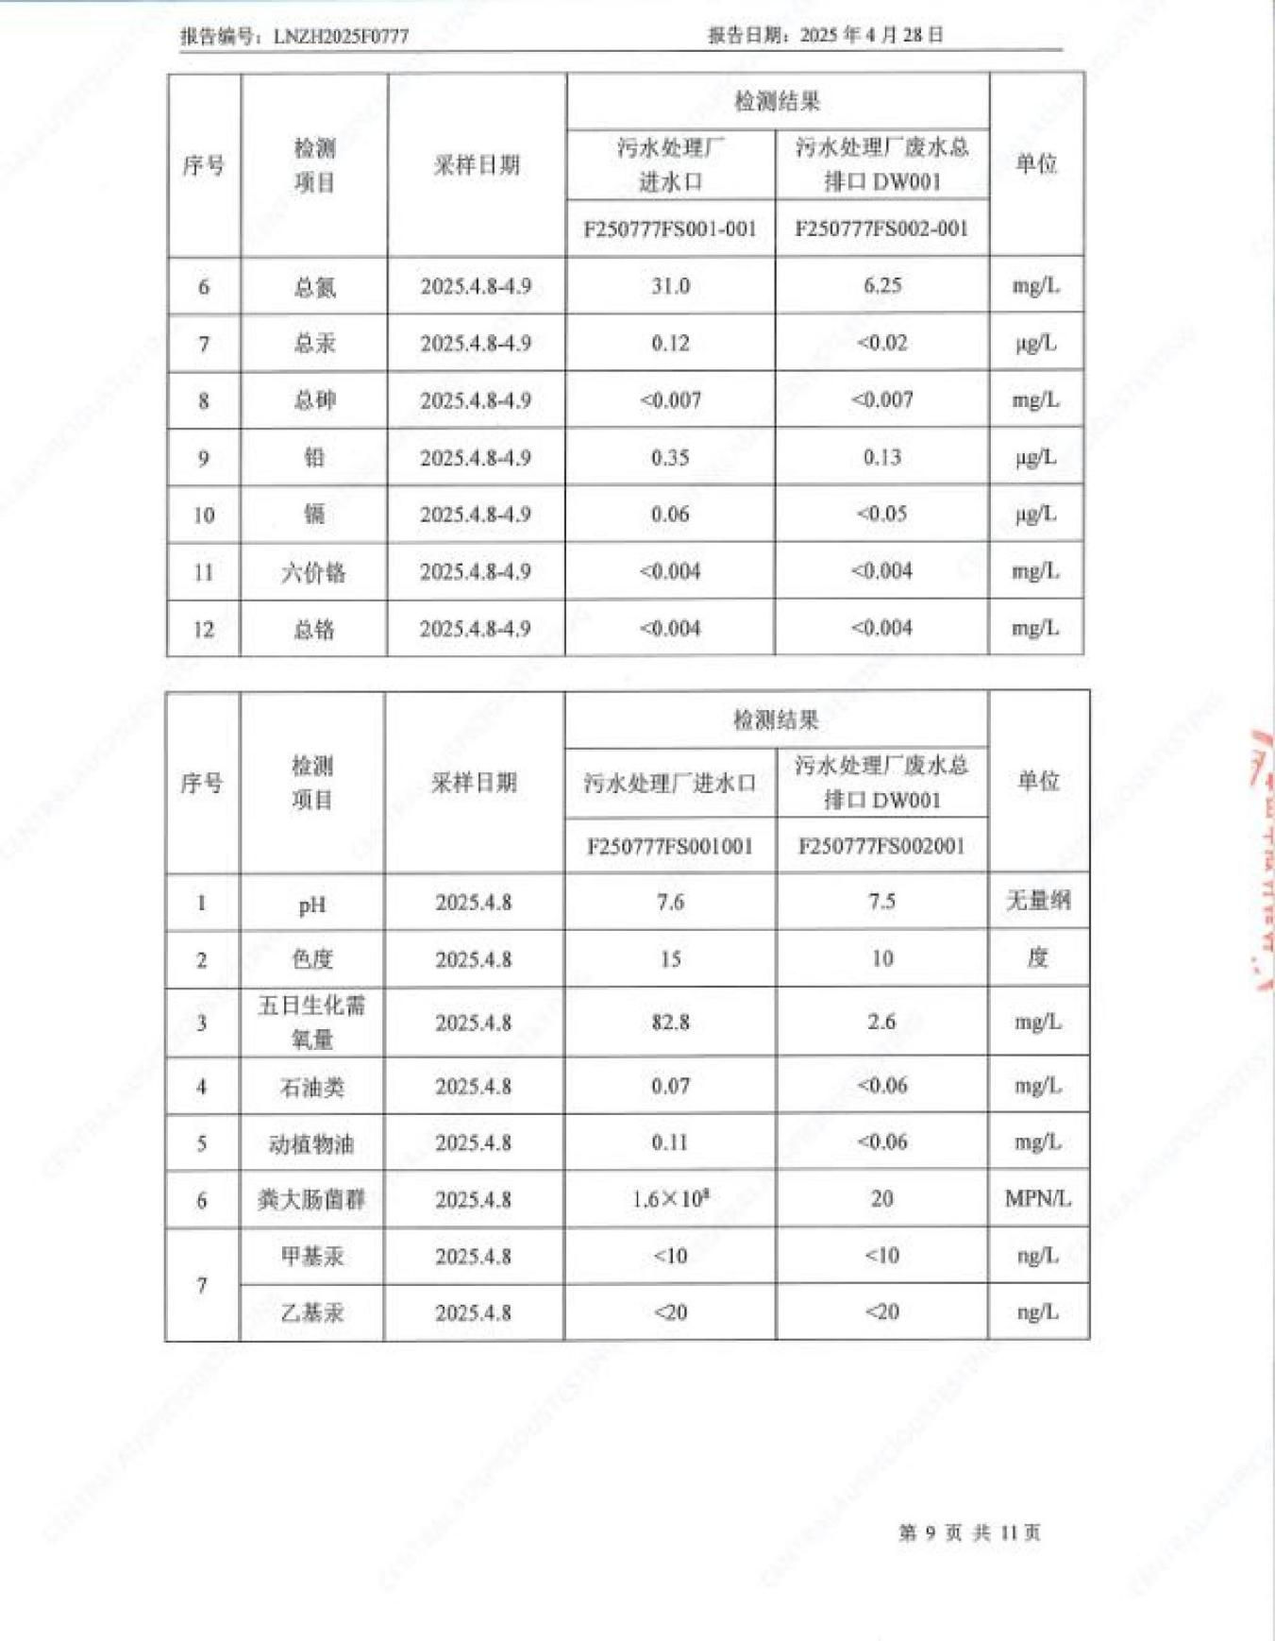

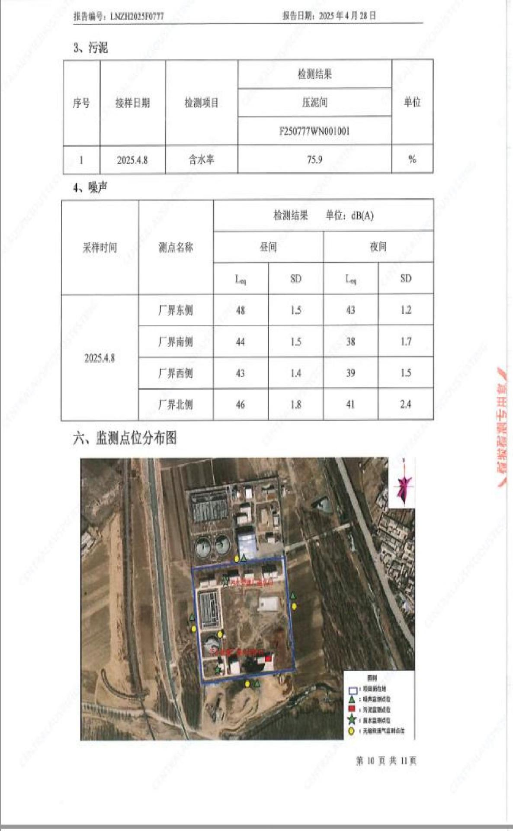

附图 1 地理位置图
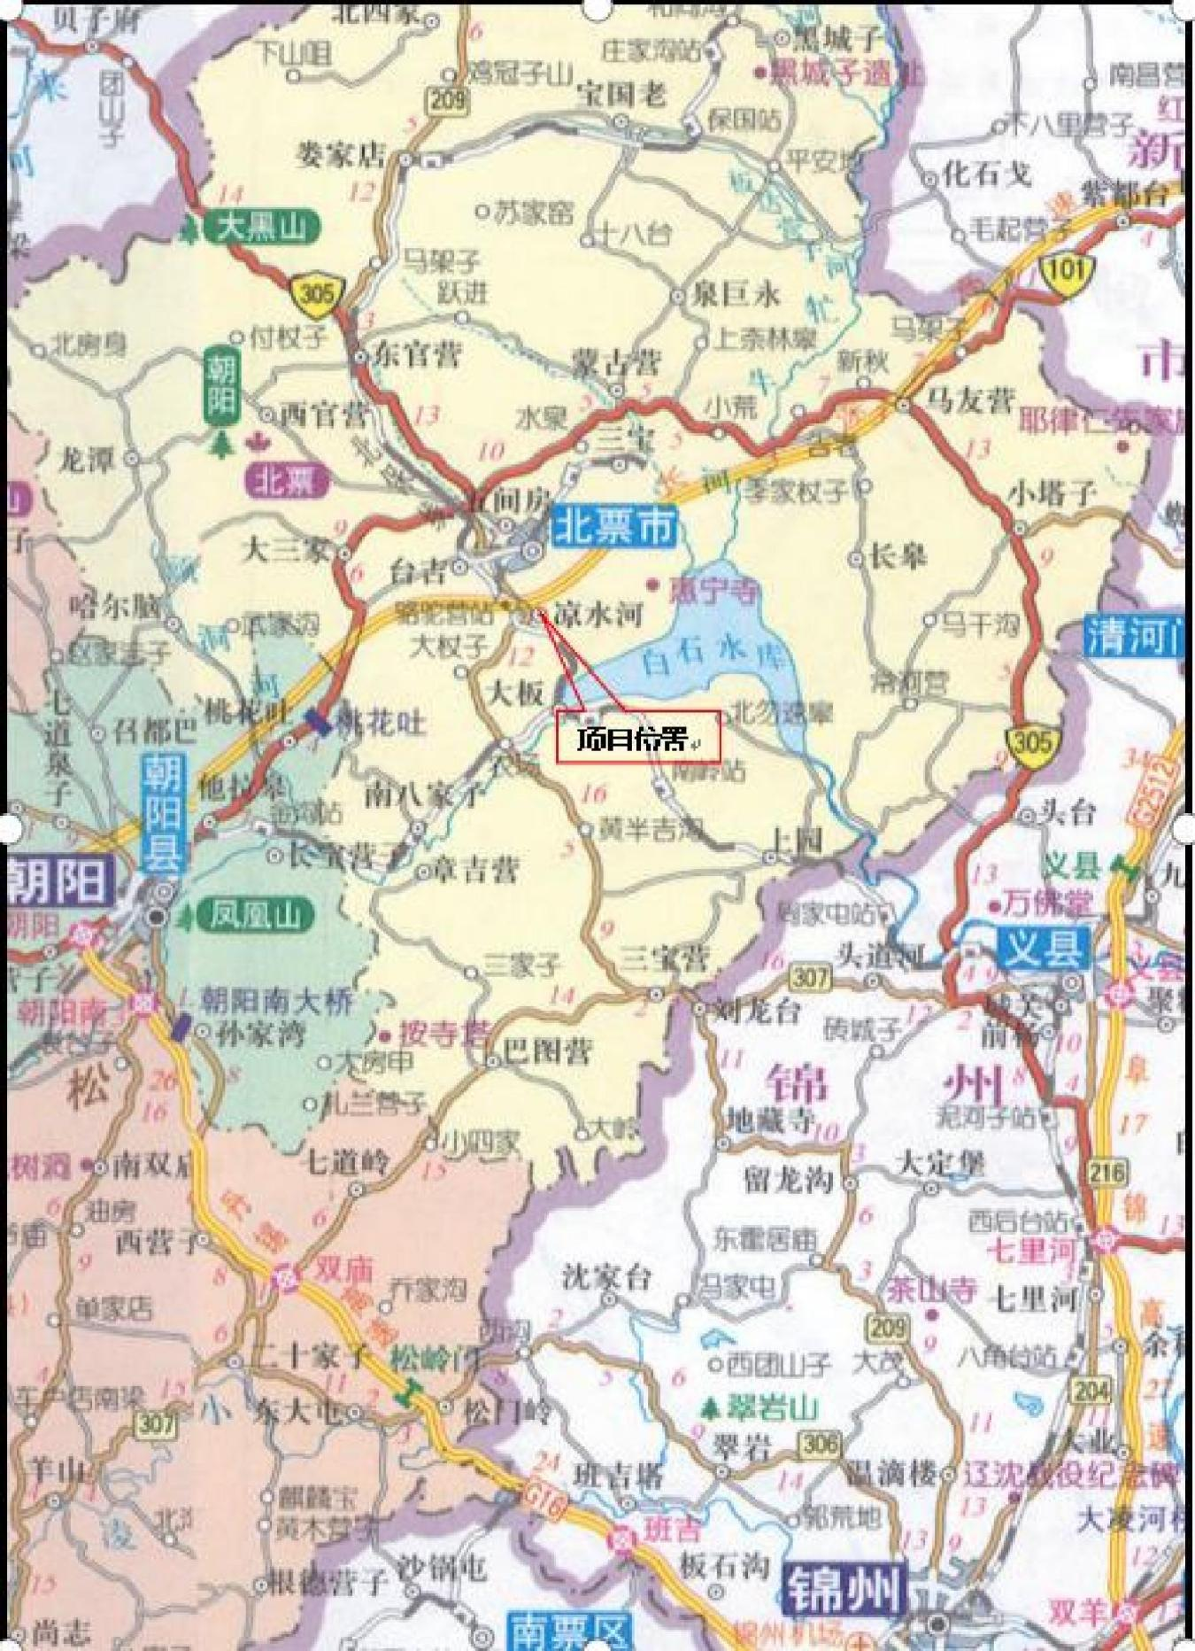

附图2 项目平面布置示意图
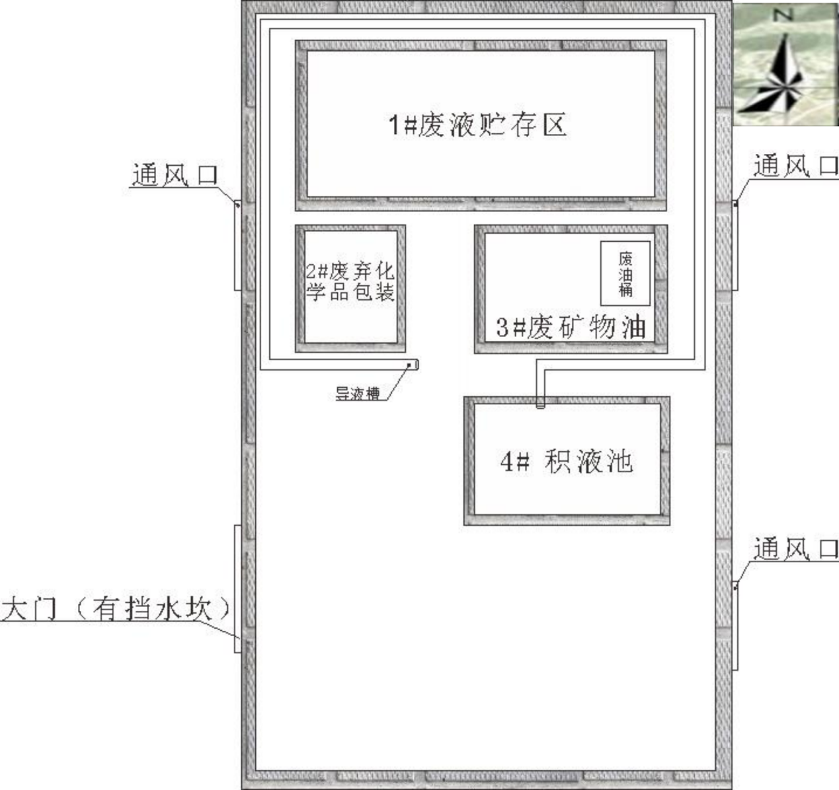

附图 3 项目分区防渗示意图

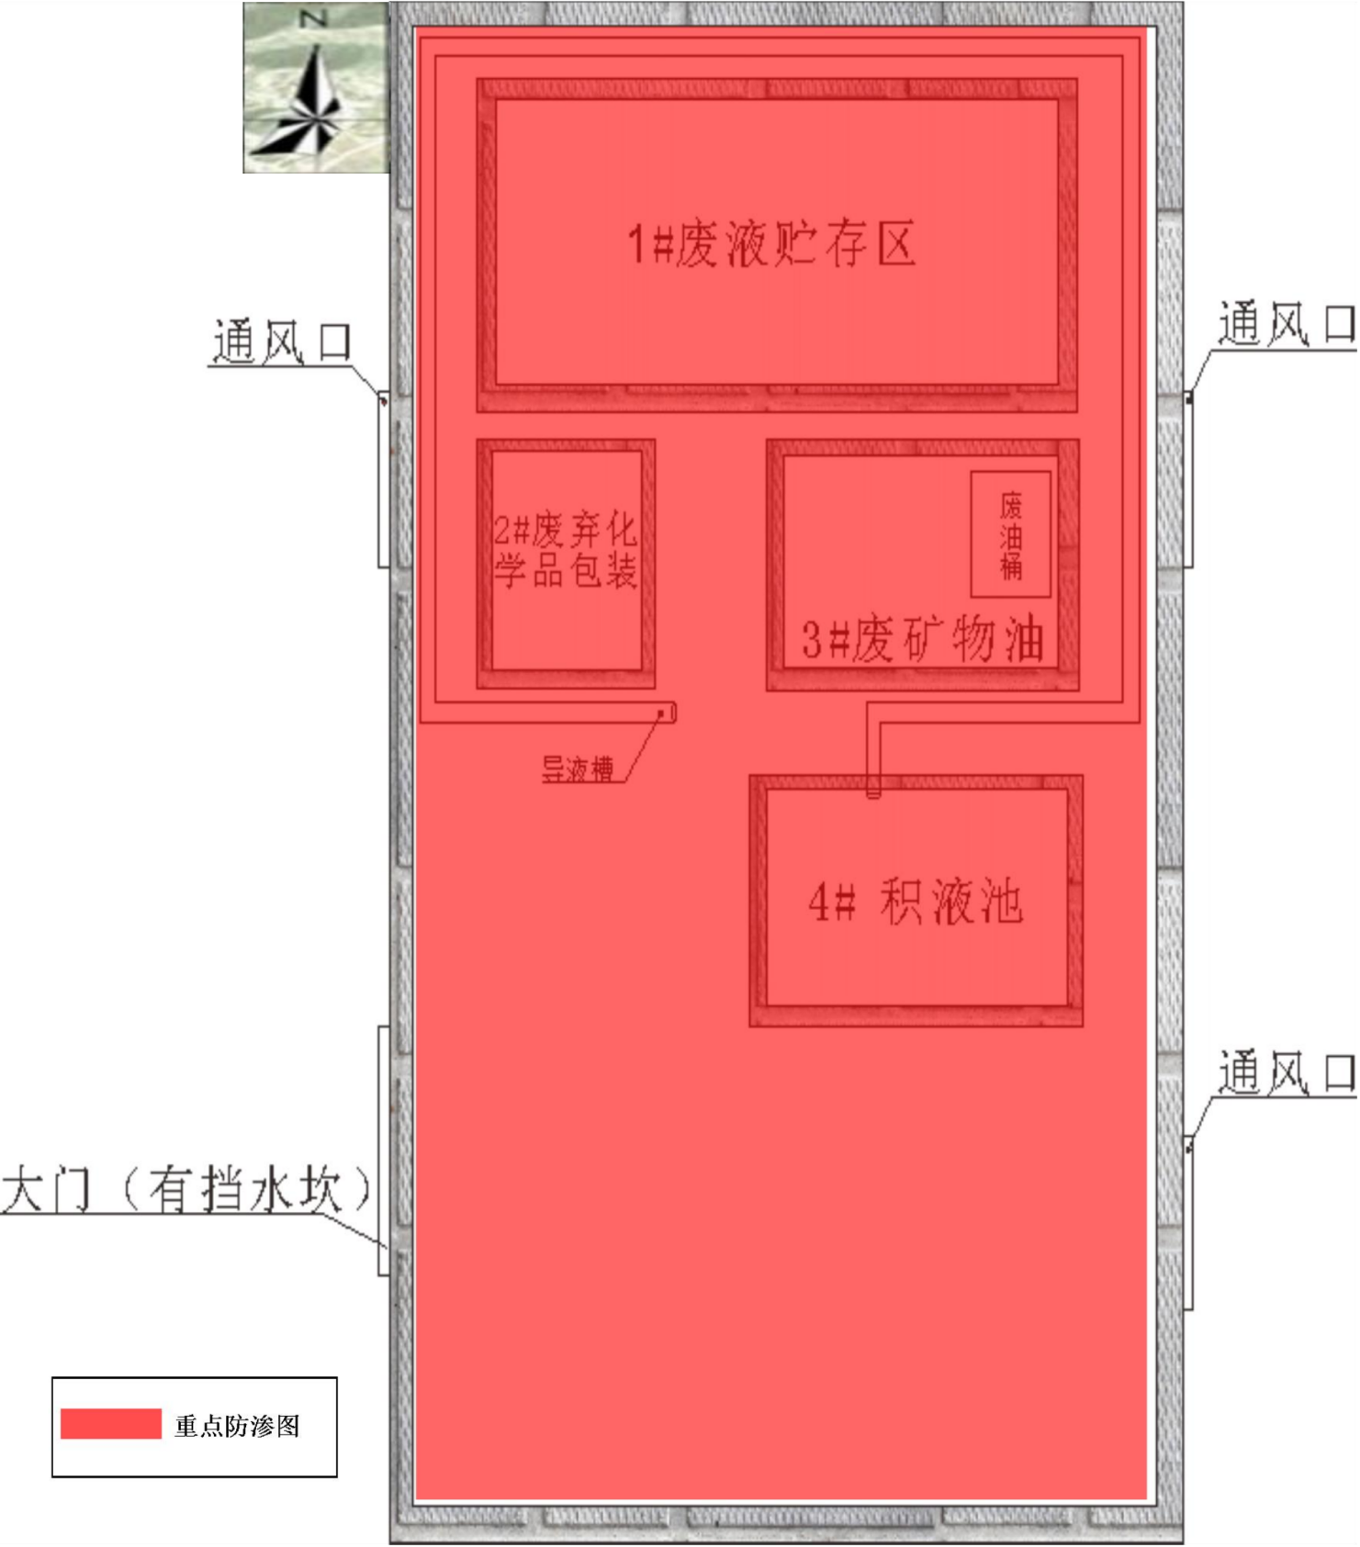

附图4 项目周围四邻分布示意图
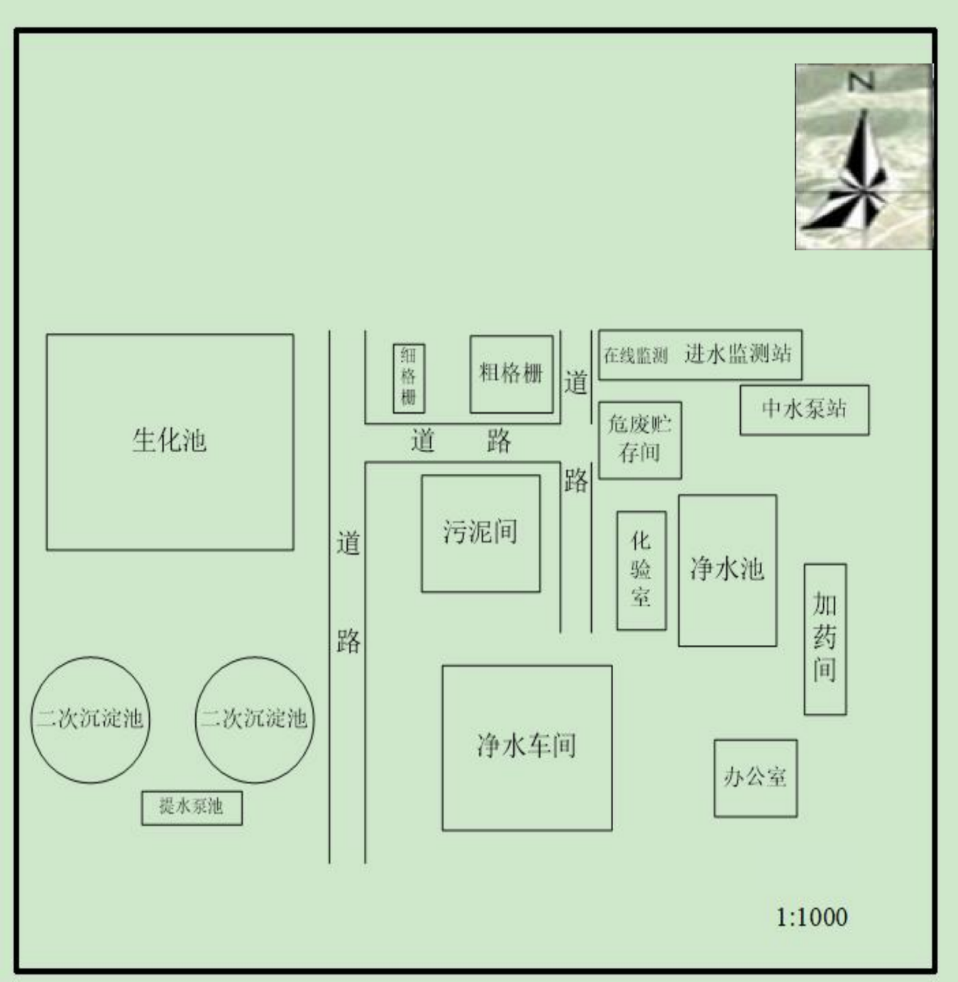


附图 5 项目周边环境现状分布图



458
302


408
109

图 例  厂界
 项目

附图6 环境现状监测点位图








图例
□ 项目所在地  大气监测点  土壤监测点  地下水监测点

附图 7 项目“三线一单 ”分区管控图
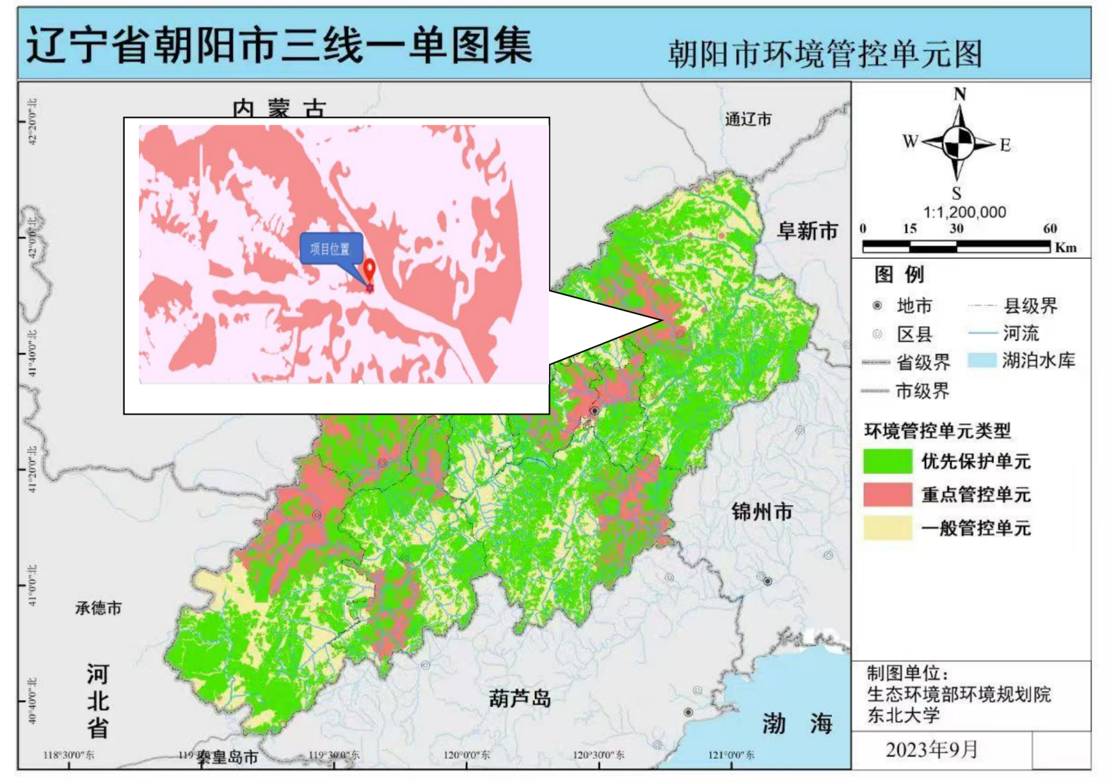
项目位置图

附图8 本项目“三线一单 ”符合性分析图
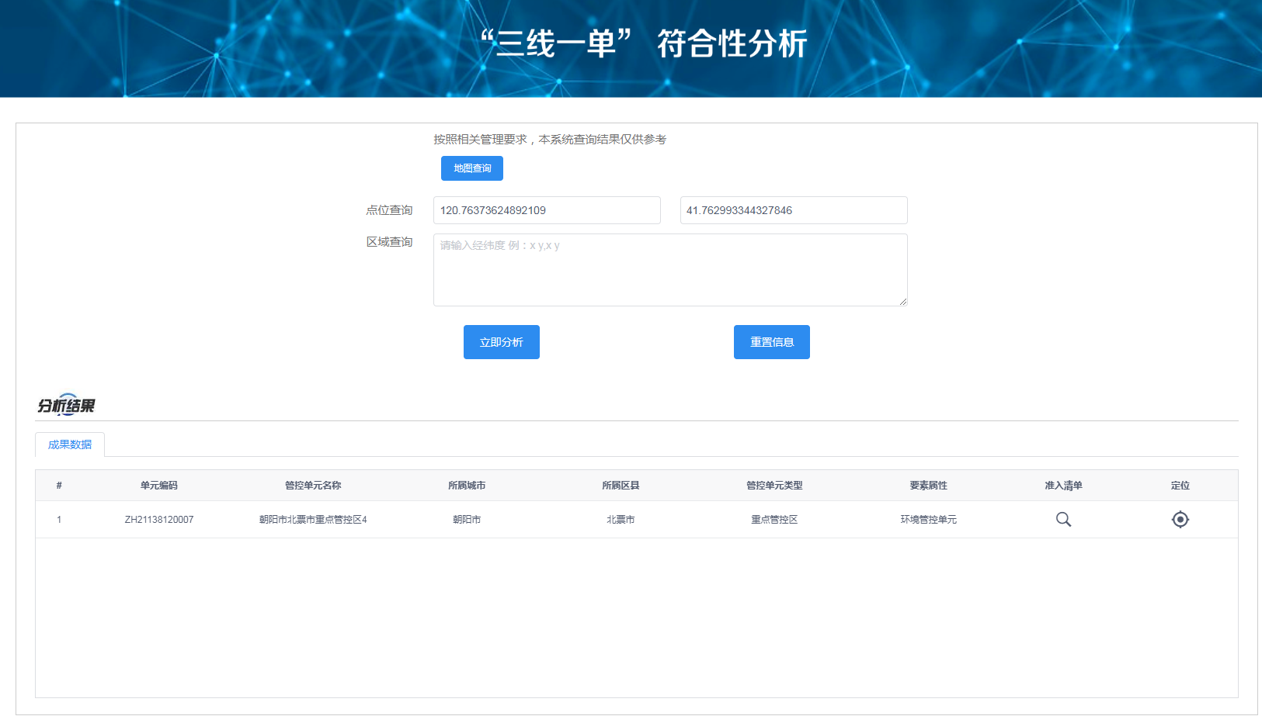
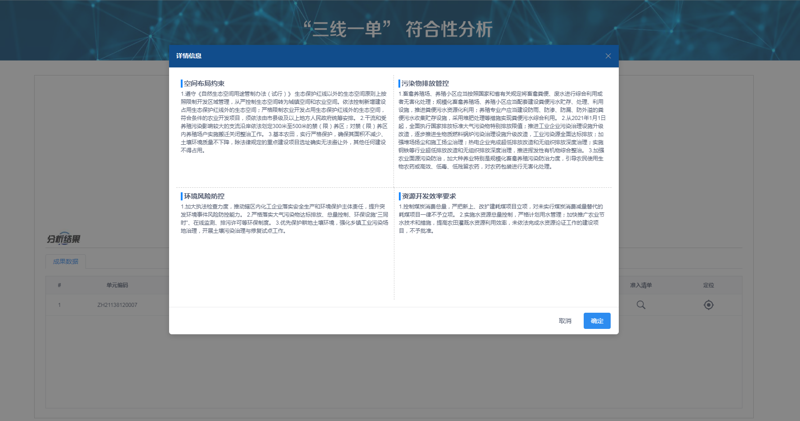

附图9 本项目环境保护目标分布图

500m



50m
249m


凉水河
图例
项目所在地
大气环境保护范围噪声环境保护范围环境保护目标

